临近空间全高程环境多要素
激光雷达探测平台
可行性研究报告
（代项目建议书）

建设单位：北京理工大学

编制单位：国信国际工程咨询集团股份有限公司

编制时间：二零二五年二月




委托单位：北京理工大学
编制单位：国信国际工程咨询集团股份有限公司
专业甲级资信证书编号：甲012024010481
综合甲级资信证书编号：甲012024030481

公司审核： 张海平 高级工程师
注册咨询工程师（投资）
李 强 高级工程师
注册咨询工程师（投资）

部门审核： 刘 永 高级工程师
项目经理： 张井贵 高级工程师
注册咨询工程师（投资）

项目组成员： 刘 祥 注册咨询工程师（投资）
范鑫鑫 注册咨询工程师（投资）
张 岱 高级工程师
李 楠 注册咨询工程师（投资）
杨莹萤 工程师
盛娟娟 工程师

校 对：谭玉莲

目录

一、概述 1
（一）项目概述 1
1、项目名称 1
2、项目建设目标和任务 1
3、建设地点 2
4、建设内容和规模 4
5、建设周期 4
6、项目总投资及资金筹措 4
7、建设模式 5
8、绩效目标 5
（二）项目单位概述 6
1、项目单位基本情况 6
2、北京理工大学概况 6
3、建设单位概况 8
（三）编制依据 8
（四）主要结论和建议 9
1、迫切的战略需求 9
2、跨越式发展机遇 10
3、坚实的技术团队 11
4、良好的社会效益 11
二、项目建设背景和必要性 14
（一）项目建设背景 14
（二）规划政策符合性 15
（三）项目建设必要性 17
1、大气温度、压强和密度 18
2、臭氧 18
3、气溶胶 19
4、钠离子 20
三、项目需求分析与产出方案 20
（一）需求分析 20
1、光学共性基础支撑平台 22
2、大气成分探测平台 23
3、气象多要素探测平台 24
（二）建设内容和规模 26
（三）项目产出方案 27
四、项目选址与要素保障 28
（一）项目选址 28
（二）项目建设条件 29
1、交通条件 29
2、自然环境条件 30
3、公用工程条件 31
4、用地条件 31
5、实验条件 31
（三）要素保障分析 32
1、土地要素保障 32
2、资源环境要素保障 32
五、项目建设方案 32
（一）技术方案 33
1、共性基础支撑平台 33
2、大气成分探测平台 38
3、气象多要素探测平台 42
（二）设备方案 45
1、共性基础支撑平台 46
2、临近空间大气成分探测平台 62
3、临近空间气象多要素探测平台 94
（三）工程方案 125
（四）“软建设”方案 125
1、总体考虑 125
2、具体举措 127
3、预期目标 135
（五）建设管理方案 137
1、项目建设模式 137
2、项目计划 138
六、项目运营方案 138
（一）运营模式选择 138
（二）运营组织方案 141
（三）安全保障方案 142
1、科研生产安全 143
2、保密管理工作 143
3、宣传与培训 144
（四）绩效管理方案 144
七、项目投资与财务方案 147
（一）投资估算 147
1、编制依据 147
2、估算范围 147
3、估算金额 148
4、资金筹措 155
5、资金使用计划 155
（二）财务可持续性分析 155
八、项目影响效果分析 156
（一）国防建设贡献分析 156
1、增强国防科技自主创新能力 156
2、推动国防科技的国际合作与竞争 157
（二）经济影响分析 158
1、推动高新技术产业发展 158
2、促进科技成果转化与技术创新 158
3、带动区域经济发展 159
（三）社会影响分析 160
1、科技创新与人才培养 160
2、社会经济结构优化 160
3、提升公共安全与社会稳定 161
（四）生态环境影响分析 162
1、环境监测与保护 162
2、减少能源消耗与污染排放 162
（五）碳达峰碳中和分析 163
1、提高能源效率与减少碳排放 163
2、促进碳市场与低碳经济发展 164
九、项目风险管控方案 164
（一）风险识别与评价 164
1、技术风险 164
2、供货风险 165
3、人力资源风险 165
4、安全风险 165
（二）风险管控方案 166
1、针对技术风险的对策 167
2、针对供货风险的对策 167
3、针对人力资源风险的对策 167
4、针对安全风险的对策 167
（三）风险应急预案 169
1、针对技术风险的应急预案 169
2、针对供货风险的应急预案 169
3、针对人力资源风险的应急预案 169
4、针对安全风险的应急预案 169
十、研究结论及建议 170
（一）主要研究结论 171
（二）问题与建议 172
1、抓紧落实资金 172
2、树立长远计划 172
3、深化设计方案 172
4、加强建设监管 172
十一、附件 173
附件1：土地证 173
附件2：建设工程规划许可证 175
附件3：建筑工程施工许可证 178
附件4：竣工联合验收通过意见书 180
附件5：房产证说明 185
附件6：节能审查说明 186
附件7：社会稳定风险评估说明 187
附件8：项目报价单（另行成册） 188

一、概述

（一）项目概述

1、项目名称
临近空间全高程环境多要素激光雷达探测平台

2、项目建设目标和任务
进入二十一世纪，基于临近空间的军事装备发展迅速，例如：浮空平台、高空无人机和超高速飞行器，临近空间已成为军事竞争与战略博弈的核心空域。临近空间（距地表20-100 km）位于天基卫星平台和航空飞机平台之间的地球大气空域，处于稠密大气层到稀薄大气太空层的过渡区，长期以来没有像中低空（对流层）和太空那样得到充分重视和应用，对其认识、研究和应用相对落后。临近空间环境同样涉及与日地关系、气象变化相关的复杂大气现象，存在着同低电离层之间及同对流层之间的耦合，这与太阳辐射引起的大气能量通量和动量传输有关，其复杂的状态变化和动力学扰动直接影响临近空间飞行器安全、航空航天活动和无线信息传输等。提升临近空间全高程多波段探测能力成为国防军工院所保持基础前沿研究先进性、关键技术攻关能力和服务国家国防重大需求的迫切亟需。
拟建设的临近空间全高程环境多要素激光雷达探测平台，深度融合单光子探测技术，构建光学共性基础支撑平台、大气成分探测平台、气象多要素类探测平台三位一体的先进探测体系，包含42台套设备，将支撑大气科学、光学工程、物理学、天文学、信息科学、材料科学、机械工程、控制科学与工程、仪器科学、兵器科学等多学科的发展，也将有效服务于高超飞行器、空天防御等重大国家和国防任务的迫切需求。
临近空间全高程环境多要素激光雷达探测平台将通过持续建设，逐步建立条件优良、功能配套、管理规范、先进高效的优质资源公用系统和共享机制。通过开展面向国内外不同层次和形式的学术交流、技术研讨及人员培训活动，积极推进平台的开放性建设，使平台成为科研创新、学术交流和人才培养的平台，连接科研与企业的枢纽，技术革新和成果转化的催化剂，产生巨大的社会和经济效益，持续保障我校更好地承担和完成各类国家重大任务。

3、建设地点
临近空间全高程环境多要素激光雷达探测平台位于北京市房山区拱辰街道良乡高教园区（具体位置如下图所示），距北京理工大学中关村校区约35公里，交通便利。良乡高教园区是一个以高等教育为中心，集学习、工作、居住为一体的现代化学园都市，位于北京市房山区良乡新城东区，京广铁路以东，总占地面积10060亩，是良乡城区向东拓展的核心地带。北京理工大学良乡校区所在地块东临京工大道，南临创新路，西至学园南街，北临求实路。
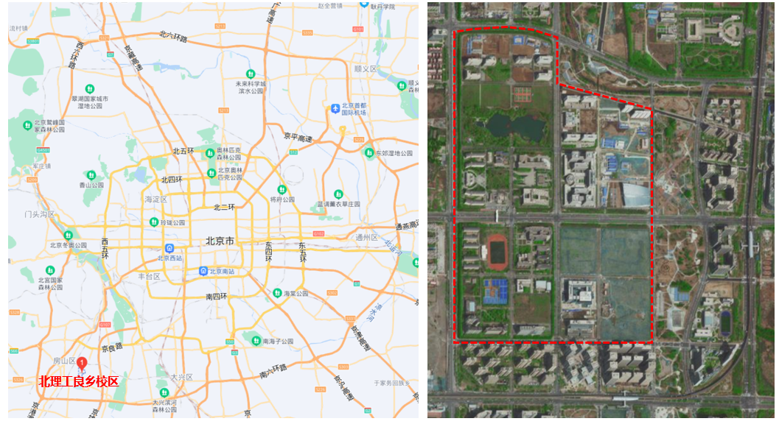
图1-1 北京理工大学良乡校区位置图
临近空间全高程环境多要素激光雷达探测平台拟建设于北京理工大学良乡校区工科实验楼地上五层及地上十层。
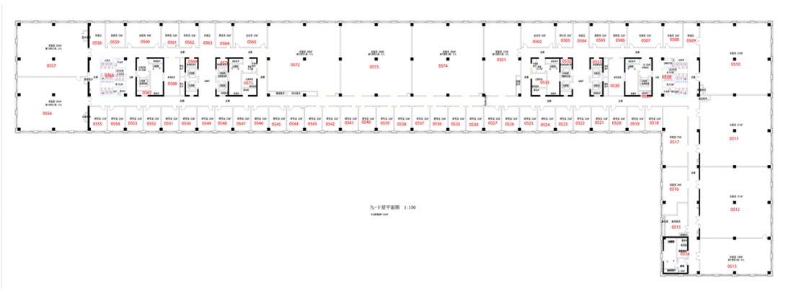
图1-2 工科实验楼 地上五层及地上十层平面图

图1-3 临近空间全高程环境多要素激光雷达探测平台所在楼宇实景效果图

4、建设内容和规模
临近空间全高程环境多要素激光雷达探测平台将围绕光学共性基础支撑平台、大气成分探测平台、气象多要素类探测平台三个子平台进行科学研究能力条件的建设，项目总投资6000万元，新增科研设备共计42台（套）。

5、建设周期
项目建设周期为24个月。预计工期为2025年9月至2027年8月。在项目建设过程，北京理工大学将加强项目论证、建设、运行、评估全过程管理，有效确保项目高质量建设实施。

6、项目总投资及资金筹措

（1）项目总投资
本项目总投资估算为6000万元，其中光学共性基础支撑平台1900万元，大气成分探测平台2350万元，气象多要素类探测平台1750万元。

（2）项目资金来源
本项目总投资为6000万元，其中中央预算内投资、超长期特别国债为3000万元（占总投资的50%），学校自筹资金为3000万元（占总投资的50%）。

7、建设模式
本项目承建单位为北京理工大学。学校成立了由党委书记、校长任组长，相关校领导任副组长，相关职能部门参与的项目论证建设工作领导小组，负责项目重大问题的决策，对本项目的论证、建设、管理工作进行监督和指导；并成立了由相关学院主要领导等组成的论证建设专家组，负责项目的技术指导，并对项目进行技术论证。
在项目的实施过程中，将按照国家及学校招标采购管理相关规定实施项目采购工作。并根据项目情况，制定各种切实有效的管理措施，如：建立例会制度，建立信息通报制度，加强项目的计划与预算管理，检查监督制度等，切实确保项目的实施按期保质完成。
在项目运行管理方面，学校、学院、公共实验平台逐层级制定了关于开放共享、安全等一系列管理办法，本项目所建设备均将纳入学校公共实验平台运行管理，并按照学校相关管理规定面向校内外开放共享。

8、绩效目标
建立临近空间全高程环境多要素激光雷达探测平台，培养高水平科研人才，建设大气科学、光学工程、物理学、仪器科学与技术、电子科学与技术、材料科学与工程、机械工程、信息与通信工程等专业学科，年均支持 10余项科研项目的开展、30余篇高水平论文的发表。

（二）项目单位概述

1、项目单位基本情况
单位名称：北京理工大学
所有制性质：国有事业单位
隶属关系：工业和信息化部

2、北京理工大学概况
北京理工大学是中国共产党创办的第一所理工科大学，是新中国第一所国防工业院校，也是国家历批次重点建设的高校。首批进入世界一流大学建设高校A类行列，首批进入国家“211工程”、“985工程”。学校现有9个学科门类，33个一级学科，物理学新增进入“双一流”建设学科名单。在2023年软科最好中国学科排名中，6个学科进入中国顶尖学科，18个学科进入中国一流学科。学科国内外影响力持续扩大，兵器科学与技术、信息与通信工程、控制科学与工程等一批珠峰学科稳居全国高校前列。4个学科领域进入世界一流前列，12个学科领域进入世界一流行列，学校世界大学排名近5年跃升366位。学校充分发挥基础研究主力军和重大科技突破生力军作用，在高能物质、科学探测、无人智能、跨域机动等战略性核心领域代表了国家水平，在量子信息、集成电路、智能制造、绿色能源、特种材料等基础性前沿方向具有明显优势，深度参与载人航天、北斗组网、火星探测、新一代人工智能、碳中和、社会治理、科技冬奥等国家重大科技任务，科研成果量质齐增，科技创新屡屡取得新突破。牵头获国家科学技术奖27项，连续三年一等奖“不断线”，服务国家高水平科技自立自强能力跨越提升。在空间探测方面，近年来取得了一箭多载荷分时布撒下投探空、临空探测雷达、实时信息处理体系结构、天基雷达探测雷达增程信号处理系统等多项重大研究成果。创新提出拓扑新材料预测方法与量子传感材料体系，研制高性能量子器件，实现世界最高量子探测效率，发表Nature论文3篇；研制超宽量程高性能谐振式压力传感器与系统，首次实现70km超低气压原位测量，获国家技术发明二等奖。在飞行器方面，提出高速再入飞行器复杂流动与电磁特性耦合预测方法，国内首次实现动态环境下再入飞行器黑障预示，研制全自主的飞行器结构高精度分析软件和电磁仿真测试系统。应用在天问一号，天问二号和载人返回舱等国家重大工程，获省部级科技一等奖2项，亚洲迄今唯一的托马斯·考伊国际动力学奖。实现临空环境飞行器效应表征技术自主可控、跨代升级。在数据智能管理与分析方面，构建国际首个可支持多源异构和冷数据管理的数据湖系统，开辟了数据湖“概念-技术-应用”全链条发展新途径，支持临近空间环境数据的全模态聚合、全周期存储、全任务计算，获2023年度国家科技进步二等奖。首创了多源异构数据并行建模理论，关键技术国际领先。北京理工大学相关领域多个团队承担国家自然科学基金重大科研仪器研制专项、国家重点研发计划项目、科技创新2030等重大项目，在实验室相关方向上，牵头获得国家技术发明二等奖4项、省部级科技奖励20余项。

3、建设单位概况
项目依托临近空间环境特性及效应全国重点实验室，承担了多个国家重大工程项目，培养了大量科研领军人才，汇聚大气科学、光学工程、物理学、材料科学与工程、兵器科学与技术、控制科学与工程等优势学科。项目相关技术在国家重大科研仪器研制项目“高分辨多维协同雷达测量仪”、“超高温缺陷损伤测试仪”“长时相参雷达测量仪”等支持下取得了创新成果。
综上所述,本项目研究团队在临近空间全高程环境多要素激光雷达探测平台建设方面具有雄厚的人才和研究能力，可有效支撑项目研制，为我国新一代临空探测技术提供体系化验证平台，对于发展我国临空探测技术，夯实现代气象业务基础、保障我国气象事业高质量发展和国防安全具有重大意义。

（三）编制依据
1. 国防动员建设“十四五规划”
2.《国家空间科学中长期发展规划（2024—2050年)》
3. “鸿鹄专项”计划
4.《国家重点研发计划 “地球观测与导航” 重点专项》
5.《关于推动未来产业创新发展的实施意见》
6.《国家民用空间基础设施中长期发展规划（2015-2025年）》
7.《国家重大科技基础设施建设中长期规划（2012—2030年）》
8.《产业结构调整指导目录(2024年本)》
9.《中央和国家机关会议费管理办法》（财行〔2013〕214号）
10. 国家现行的其他有关法规、标准、规范等。

（四）主要结论和建议

1、迫切的战略需求
实现临近空间全高程环境多要素探测在推动科学研究深入、支撑经济社会运行、促进技术创新和产业升级以及提升国际竞争力等方面都具有重要意义。随着临近空间探测技术的不断发展和应用领域的不断拓展，临近空间探测的重要性日益凸显，在推动科技创新、保障国防安全等方面都发挥着重要作用。
全高程环境多要素探测是临近空间探测的核心，而临近空间全高程环境多要素激光雷达探测平台是实现临近空间全高程探测的重要场所，也是我国科技创新的重要平台。平台拥有先进的技术设备和技术支持，为实现各类先进工艺、完成各类实验提供了强有力的支撑，有助于我国科研人员开展前沿交叉领域的研究，对我国科技的进步与创新有着不可或缺的作用。临近空间全高程环境多要素激光雷达探测平台可广泛应用于各个高端领域，具有多学科交叉的特点，在极端环境探测技术等需要高精度和复杂结构的领域都发挥着至关重要的作用，为我国临近空间探测的发展提供了强有力的坚实基础，有效提高与世界各国的核心竞争力。临近空间全高程环境多要素激光雷达探测平台可以为我国提供良好的教育环境和实验平台，培养高素质的技术人才，同时促进相关产业链的投资与发展。
通过建设临近空间全高程环境多要素激光雷达探测平台，可以支撑相关科学研究的发展、经济社会的运行和国家安全系统的建设。临近空间探测技术作为国家战略资源，对于提升国家科技竞争力和综合国力具有重要意义。随着临近空间探测技术的不断成熟和进展，将催生出一批新兴产业和新的经济增长点，推动产业升级和经济高质量发展，在突破探测极限、推动科技进步、支撑国家战略和经济发展以及拓展人类认知边界等方面发挥着重要作用。

2、跨越式发展机遇
临近空间全高程环境多要素激光雷达探测平台，为北京理工大学等国防院校突破西方各国制裁封锁，解决国内军事领域卡脖子问题奠定了坚实基础，为国家安全和军队建设做出了实际贡献，开拓未来尖端领域发展道路，为中国铸就了北理工“利箭”。
临近空间全高程环境多要素探测技术在航空航天学、环境学等领域具有广泛应用。随着技术的不断成熟，临近空间探测技术在航空交通管制雷达、无卫星导航、卫星导航等领域的需求逐渐增大。其高灵敏度和高抗干扰性将成为这些领域技术突破的助推器，为产业的不断升级提供动力。临近空间探测可能在国防科学技术方面做出突出成绩，为实现我国临近空间安全提供技术保障，是我国军事应用方面跨越式发展的重要支撑。

3、坚实的技术团队
本项目依托于临近空间环境特性及效应全国重点实验室，是中国临近空间环境探测技术的顶尖创新高地。面向临近空间认知和利用科技发展主战场，实验室承担了多个国家重大工程项目，培养了大量科研领军人才。2019年开始自主研发的临近空间箭载温、密、风、压原位探测平台，首次实现了临近空间关键高程气压原位探测，是我国临近空间原位探测的标志性工作。同年，围绕多源异构数据湖的聚合-存储-计算，取得了一系列技术创新，开辟了数据湖“概念-技术-应用”全链条发展的新途径，率先在国际上实现了多源异构临空探测数据的全模态聚合，为全周期存储效能极大化奠定了基础。2021年首次提出了临近空间大气激光雷达信号端不确定度数字孪生系统，评估信号产生过程中激光雷达硬件和大气环境对探测结果精度的影响，填补了这一方向的国际空白。2023年，临空探测雷达实时信息处理、全时空实时测量等多项成果达到世界领先水平，实现了雷达“响应快”、全时空雷达“测得准”，大幅提升了我国多平台雷达探测性能与反应速度。

4、良好的社会效益
临近空间全高程环境多要素激光雷达探测，作为一项前沿且极具潜力的技术，正悄然为社会创造着诸多良好效益。
在气象领域，其意义非凡。通过精确测量大气中的水汽含量、气溶胶分布以及温度、风场等关键气象要素，为天气预报提供了更为精准的数据基础。以往，气象数据的获取存在一定局限性，导致天气预报在精度和时效性上有所欠缺。而激光雷达探测技术能够实时、全面地监测大气状态，极大地提升了天气预报的准确性，特别是对于极端天气如暴雨、台风、强对流等的预警能力。这使得人们能够提前做好防范措施，减少因气象灾害带来的人员伤亡和财产损失，保障了社会的稳定与安全。
在环境保护方面，该技术同样发挥着重要作用。它可以对大气中的污染物进行精确探测，包括二氧化硫、氮氧化物、颗粒物等的浓度和分布情况。通过实时监测，能够及时发现污染源，并对污染物的扩散路径进行追踪分析。这为环保部门制定科学有效的污染治理政策提供了有力依据，有助于推动空气质量的改善，提升居民的生活环境质量，促进社会的可持续发展。
交通领域也因这项技术受益良多。对于航空运输而言，准确的气象信息和大气参数对于飞行安全至关重要。激光雷达探测能够提前探测到空中的气流变化、颠簸区域以及能见度情况，为飞行员提供更准确的飞行参考，降低飞行风险，提高航班的准点率。在公路交通方面，对大雾、暴雨等恶劣天气的精准预报，有助于交通管理部门及时采取交通管制措施，保障道路交通安全畅通。
在科研领域，临近空间全高程环境多要素激光雷达探测为大气科学研究提供了全新的视角和丰富的数据资源。科学家们可以借助这些数据深入研究大气的物理和化学过程，探索气候变化的机制，为应对全球气候变化提供科学依据。同时，也为其他相关学科如地球物理学、天文学等的研究提供了支持，推动了整个科学领域的进步。
此外，在应急救援、资源勘探等领域，该技术也有着广泛的应用前景。在发生自然灾害如森林火灾、地震等时，能够快速获取灾区的大气环境信息，为救援行动提供有力支持。在资源勘探方面，通过对大气中微量元素的探测，为寻找潜在的矿产资源提供线索。
综上所述，临近空间全高程环境多要素激光雷达探测技术在气象、环保、交通、科研等多个领域都展现出了巨大的价值，为社会的稳定发展、人民生活质量的提升以及科学技术的进步做出了重要贡献，随着技术的不断发展和完善，其将在更多领域发挥作用，创造出更多的社会效益。

二、项目建设背景和必要性

（一）项目建设背景
临近空间作为地球大气层与太空的过渡区域，具有独特的物理和化学特性，是当前国际科学研究的前沿与热点领域。然而，我国在临近空间环境全高程、全要素、多类型大气模型的自主可控能力方面仍存在显著不足，严重制约了我国在临近空间探索与利用中的技术发展和应用能力。研究临近空间时空演化机理，不仅是实现大气模型自主化的必经之路，更是支撑临近空间飞行器设计、任务规划及飞行试验的重要基础。
国际上，临近空间环境特性及效应的研究已取得显著进展。自1922年美国发布第一个标准大气模型以来，临近空间环境模型的研究不断深化。1974年，美国基于长期积累的大气环境数据，建立了全球参考大气模型（GRAM），并经历了多次迭代更新。此外，美国还开发了质谱仪非相干散射雷达模型（MSIS）、水平风场模型（HWM）以及COSPAR国际参考大气模型（CIRA）等多类型环境模型。1976年发布的《USSA-76》多类型大气模型，覆盖地面至1000公里空域，并实现了连续实时滚动发布，为临近空间飞行器的精细化设计、仿真和任务规划提供了重要支撑。
临近空间环境数据是认知临近空间环境特性，了解临近空间时空演化、环境与飞行器影响机理的基础和关键。持续获取临近空间环境数据，为掌握环境特性、系统研究耦合效应提供数据基础。美国大量发射探空火箭，获取原位探测数据；发展了先进的地基中间层-平流层-对流层（MST）无线电雷达、流星雷达、激光雷达、被动光学设备等，获取了长期单站探测数据；发射了雨云号Nimbus7、高层大气研究卫星、热成层-电离层-中间层能量和动力卫星探测（TIMED）、Aura等多颗用于大气环境探测的卫星，获取了大量全球范围内的环境数据；基本建成了天地联合的临近空间环境监测体系，至今仍持续增量累计发展。我国对临近空间的观测研究起步较晚，近年来在子午工程等项目支持下，相继建立了成系统的观测手段，在临近空间环境探测领域已具备一定基础，积累了一定的数据，但国内除廊坊、羊八井、儋州具备临近空间多参量全高程探测能力外，其他站点均无法形成临近空间全高程、多参量、全天时连续探测能力，获取的临近空间环境数据处于零星散布状态，星载GNSS掩星探测仪有效数据仅在35km以下。此外，相关数据主要面向科学探索、空间天气灾害预测等领域，在环境要素数据积累量、时空尺度等方面远不能满足需求，迫切需要发展覆盖临空环境全要素、全高程、高质量数据严重匮乏。

（二）规划政策符合性
1、国家安全
临近空间环境要素探测对国家安全具有重要意义。临近空间（20-100 km高度）作为航空与航天的结合部，具有独特的战略价值，已成为军事装备发展的热点区域。国防动员建设“十四五”规划中强调要提升国防科技能力。临近空间环境要素探测有助于增强国防预警和空间态势感知能力，支持国防动员体系的现代化。浮空平台、高空无人机和超高速飞行器等临近空间装备的快速发展，使临近空间环境要素探测在侦察、预警、通信和全球快速打击等领域发挥重要作用。然而，临近空间环境的复杂性和多变性对飞行器的安全运行和任务完成构成重大挑战。大气密度、温度、压强、臭氧、离子密度等环境要素的剧烈变化，直接影响飞行器的气动性能、动力系统、材料耐久性和通信导航能力，干扰飞行器的制导精度，威胁飞行安全。因此，开展临近空间环境要素探测，掌握其分布和变化规律，对于优化飞行器设计、提高制导精度、保障通信导航至关重要。临近空间环境探测不仅是军事装备发展的基础，也是提升国家空间战略能力的关键，对维护国家安全和战略优势具有重要意义。
2、科技创新
发展中层大气机理研究，是《中国气象科技发展规划（2021-2035年）》列出的重要任务，通过“天-空-地”多平台协同观测，可以全面捕捉临近空间大气波动、成分输送、瞬时放电和电离等关键过程，揭示大气动力、热力、电磁、辐射及成分的多尺度变化规律。这些研究不仅有助于深入理解自然和人为外强迫对临近空间大气过程的影响，还能为临近空间关键过程的参数化提供科学依据，完善临近空间大气数值模拟技术。 《国家空间科学中长期发展规划（2024—2050年）》提出了“日地全景”等五大科学主题，旨在全面研究太阳活动及其对地球空间环境的影响，涵盖太阳物理学、空间天气、地球磁层、电离层、中高层大气等领域的综合观测与研究。临近空间环境要素探测是实现对地球空间环境全面了解的关键环节，有助于深化对地球系统的认知。 此外，临近空间环境要素探测技术的突破，将推动我国在航天、通信、导航等领域的技术进步，增强我国在全球气象科技竞争中的话语权，为实现气象强国目标奠定坚实基础。
3、经济社会发展
临近空间环境要素探测在社会经济发展中具有深远的意义。首先，临近空间环境的精确探测和预测能够显著提升气象预报的准确性，为农业、交通、能源等关键行业提供可靠的气象保障，减少极端天气事件带来的经济损失。《国家民用空间基础设施中长期发展规划（2015-2025年）》中强调加强对地观测系统的建设，提升对自然灾害、生态环境等的监测能力。其次，临近空间探测技术的发展将推动航天、通信和导航产业的进步，为卫星通信、高精度定位和空间资源开发提供技术支撑，促进新兴产业的崛起。此外，临近空间研究还有助于应对气候变化，为制定科学的环境政策和可持续发展战略提供依据。

（三）项目建设必要性
临近空间作为航空与航天的战略过渡区域，是维护国家安全的战略高地，随着新型临空飞行器与高超声速武器的快速发展，该作战新域愈发成为新质作战力量的重要承载平台。然而，临近空间区域温度、密度、风场等大气环境要素与臭氧、气溶胶等空间环境要素分布变化情况复杂，相互作用情况尚未探知。同时，临近空间还常出现的爆发性增温、大气波动等强扰动现象还会引发平流层温度骤升、大气密度剧变及风场异常，使得区域常态环境参数显著改变。这些因素不仅导致临近空间气象预报难度增大，还严重威胁平流层和临近空间飞行器的气动设计、轨道路线规划、飞行安全、精确制导精构成影响，并对卫星对地通信导航效能产生深远影响。
当前，我国在临近空间环境全高程、多要素、全天时、高时空分辨率的连续探测平台建设能力方面存在明显短板，已成为制约我国航空、航天、武器研制、大气科学等相关领域科学技术发展的瓶颈。因此，亟需开展新型临空环境探测关键技术研究，突破探测技术瓶颈，掌握临近空间环境的精细化、定量化关键数据。这对于推进天气精确预报技术发展、揭示多层次大气成分耦合变化规律、提升我国空天安全保障能力具有重大战略意义，是抢占临近空间战略高地、构建临近空间环境“感知—预警—应对”全链条技术体系的紧迫现实需求。
临近空间作为空天战略博弈的重要领域，已在战略预警、高超声速武器精确打击、通信中继等关键环节中展现出重要战略价值。然而，该区域环境复杂多变，其大气参数受太阳活动、宇宙射线及大气动力过程等多重因素耦合影响，呈现出显著的层结性、强非均匀性及剧烈的时空突变特征，严重制约了高动态空天平台任务效能的释放。从军事应用角度出发，临近空间全高程环境参数的精确探测，能够提供高时空分辨率的环境数据，不仅为临空飞行器及新型空天武器在复杂飞行环境中的遥感感知、导航制导与任务规划提供可靠支撑，显著增强我方空天作战体系的战略进攻能力；同时，也可有效提升对未来太空作战威胁，特别是新型空天武器的早期识别、预警响应与目标跟踪能力，增强整体战略防御体系的感知深度与反应速度。因此，建设具备高垂直分辨率、多参量综合探测能力的临近空间激光雷达平台，是提升我国空天作战环境适应性和高精度气象支撑能力的关键路径，具有不可替代的战略意义和重大工程价值。

1、大气温度、压强和密度
大气温度、压强和密度对飞行器的正常运行具有至关重要的影响。首先，温度变化直接影响飞行器的材料性能和动力系统。高温可能导致材料软化或热膨胀，降低结构强度，同时影响发动机的燃烧效率和推力输出；低温则可能增加材料脆性、影响电子设备的性能。其次，压强变化对飞行器的气动性能和动力系统有显著影响。低气压环境会减少空气密度，降低吸气式发动机的进气量和推力，同时影响燃烧室的燃烧效率，进而改变飞行器的推力和稳定性。最后，大气密度的变化对飞行器的升力、阻力和浮力产生直接影响。对于浮空飞行器，低密度环境需要更大的体积来维持浮力，制约飞行高度；对于高空无人机和高速飞行器，密度变化会改变气动参数，影响飞行速度和航迹控制。此外，温度、压强和密度的综合变化还会导致实际航迹偏离预设标准航迹，增加制导系统的调整难度。因此，准确预报大气条件、优化飞行器设计以及采用高效的控制系统，是确保飞行器在复杂大气环境中稳定运行的关键。

2、臭氧
臭氧对飞行器安全具有重要意义，主要体现在其强腐蚀性以及对大气温度分布的影响。首先，臭氧具有极强的氧化性，能够腐蚀大多数金属和非金属材料，包括聚合物。对于浮空飞行器而言，臭氧的腐蚀作用会导致武器部件和蒙皮材料变脆、加速老化，从而严重影响飞行器的结构完整性和使用寿命。特别是在10~35公里高度范围内，臭氧分子浓度较高，峰值出现在20公里左右（约4.77×10¹²个/cm³），臭氧腐蚀问题尤为突出。其次，臭氧在大气层中的分布和化学特性对温度垂直分布有重要影响。平流层中的臭氧通过吸收紫外线，将太阳能转化为热能，维持了平流层的温度结构；在高层大气，臭氧参与的奇数氧光化学反应是“太阳能-化学能-热能”转化的关键过程。综上，臭氧不仅直接影响飞行器材料的耐久性，还通过影响环境温度间接影响飞行器的运行，准确测量临近空间臭氧的浓度分布和化学转化，对于评估其对飞行器的影响、优化热防护设计以及确保飞行任务的成功至关重要。

3、气溶胶
气溶胶是指悬浮在气体介质中的固态或液态微小颗粒，其粒径范围通常在1纳米到100微米之间。随着临近空间人类活动的增加，如高空飞行器、航天器发射和返回等，气溶胶排放问题日益加剧。这些气溶胶包括炭黑和金属纳米颗粒。炭黑主要来源于飞行器发动机的燃烧排放，而金属纳米颗粒则来自飞行器表面材料的磨损，以及航天器返回大气层时的高温烧蚀。这些气溶胶颗粒对飞行器的运行安全产生直接和间接影响。直接影响包括增加飞行器表面的热负荷、加速材料老化、污染传感器和光学系统，以及增加发动机磨损；间接影响则体现在气溶胶与臭氧等大气成分的化学反应，可能改变大气温度分布和化学组成，进而影响飞行器的气动性能和热环境。例如，气溶胶与臭氧反应会消耗臭氧层，改变平流层紫外辐射吸收特性，进而影响环境温度分布。因此，准确测量临近空间气溶胶组分、浓度、粒径以及其演化规律，对于评估其对飞行器的影响、优化设计以及制定防护措施至关重要。

4、钠离子
在临空环境中，钠离子在中间层、热层和电离层的大气化学过程里扮演着关键角色，对其进行探测十分必要。钠离子参与诸多复杂的大气化学反应，通过高分辨探测钠离子，能够深入了解钠层的形成、演化机制以及与其他化学成分的相互作用，这有助于揭示气辉、夜光云等特殊大气现象的产生机理，深化我们对高层大气化学动力学的认识。同时，钠离子的分布和变化与电离层的电子密度、电场等参数密切相关，精确探测钠离子有助于理解中性大气与电离层之间的耦合过程，为研究电离层的变化规律、电波传播特性等提供重要依据，对空间天气预测和通信导航保障意义重大。此外，钠离子可作为理想的示踪剂，其分布和运动能反映大气环流、波动和湍流等动力学过程，通过探测能更清晰地揭示大气动力学机制，提高对大气运动规律的理解和预测能力，进而推动航空航天、通信、气象等多个领域的技术进步和产业发展。

三、项目需求分析与产出方案

（一）需求分析
各项目经过充分调研和论证，均为目前临近空间全高程多要素激光雷达探测最急需的研究平台，关于需求方面的分析具体如下：
自2021年起，“十四五”国家重点研发计划和气象局、科技部、中科院联合发布的《中国气象科技发展规划（2021—2035年）》中，明确将以激光雷达为代表的重大观测装备列为气象科技发展的关键科技领域，凸显其增强国家科技实力与国际竞争力的关键作用。临近空间全高程多要素激光雷达探测平台的全高程多要素连续测量能力，对保障国家安全和战略利益至关重要。作为大国竞争的关键领域，临近空间全高程激光雷达探测不仅提升我国科技国际地位，还驱动通信网络、遥感测绘、气象科学等产业升级转型，为经济发展注入新活力。临近空间全高程多要素激光雷达探测平台紧扣国家重大战略与科学前沿，聚焦核心科学难题，构建统一研究方向的中心研究群，促进学科交叉融合，培育创新人才与团队，强化基础研究原创力，为经济、社会、安全提供坚实科学支撑。该平台对国家战略新兴产业发展及先进制造技术革新具有举足轻重的支撑作用。
临近空间全高程环境多要素激光雷达探测平台将发展共性核心技术，开展关键技术攻关，构建自主创新工艺迭代式发展平台；涵盖单光子探测、多波长同步探测、数据智能优化以及大数据建模的全链条探测平台，突破“卡脖子”关键技术，实现一系列高端装备的国产化，培养一批从事该领域前沿研究的关键技术和领军人才，率先掌控国防战略临空探测和应用的制高点。
临近空间全高程环境多要素激光雷达探测平台主要包括光学共性基础支撑、大气成分探测、气象多要素类探测三个子平台，涉及临空大气要素（温、密、湿）探测、臭氧探测、气溶胶探测、Na⁺探测、探测等。由此形成国际一流临近空间全高程多要素激光雷达探测的平台，有助于加速国防战略装备技术的创新发展。各个子平台需求分析如下：

1、光学共性基础支撑平台
在临近空间探测中，面对复杂多变的环境以及多样化的探测任务，需要一个功能强大、灵活稳定的光学支撑体系，光学共性基础支撑平台正是基于此需求而构建。
该平台由激光雷达观测阵、激光发射系统和光电探测及控制系统三部分组成。激光雷达观测阵采用 4 台均布的激光雷达光学接收望远镜，可根据不同探测需求，灵活配置不同波长激光器与望远镜组合，实现多种探测模式。例如，在特定气体监测时，能选用对应波长激光器与高灵敏度望远镜增强探测效果；进行大范围气象要素探测时，可启用多波长激光器与广角望远镜综合观测，极大地提高了系统对不同任务和环境的适应性。
激光发射系统和光电探测及控制系统负责对出射激光扩束整形以及接收聚焦反射回波信号，保障探测的准确性与全面性。同时，平台为激光器和望远镜提供稳定的机械结构与光学安装环境，确保光学元件间的相对位置精度和稳定性，优化激光传输和聚焦效果，减少光学损耗和散射，保证激光信号质量，进而提高整个探测系统的稳定性和可靠性，避免数据波动和误差。
光学共性基础支撑平台为大气成分探测、气象多要素探测子系统提供统一的光学基准和时间同步机制，实现多系统协同工作和数据融合。各子系统可共享平台的望远镜和激光发射接收装置，优化资源利用，更全面地了解临近空间的化学成分和物理过程，为临近空间环境特性及效应的认知提供丰富准确的数据支持。
综上所述，光学共性基础支撑平台满足了多参量探测、提高探测精度和分辨率、保证系统稳定性和可靠性以及实现多系统协同工作等多方面需求，对大气科学、物理学、天文学等多个学科领域的发展起到重要支撑作用，推动了大气探测技术创新以及相关交叉学科的研究。

2、大气成分探测平台
临空环境中的大气运动和化学过程极为复杂，受到多种因素影响，对其进行深入研究需要精准探测关键气体成分，大气成分探测平台的建设势在必行。
臭氧作为一种重要的示踪气体，其分布和运动能反映大气的动力学特征。在大气环流、对流活动中，臭氧的输送和扩散与大气运动紧密相关，监测其动态变化有助于研究大气流动规律、涡旋运动、风场结构等动力学特性，为大气动力学模型提供关键观测数据，从而更准确地描述和预测临空环境中的大气运动。同时，臭氧在对流层和平流层的垂直分布和变化机制差异显著，精确探测臭氧分布能帮助构建更准确的临空环境垂直结构模型，对理解大气分层结构、物质交换和能量传递等物理过程意义重大。此外，臭氧参与多种大气成分的光化学反应，实时监测臭氧有助于了解这些反应的速率、路径和产物，为大气化学模型的建立和完善提供重要依据。
除了臭氧，钠原子在中间层、热层和电离层的大气化学过程中扮演关键角色。通过高分辨探测，可了解钠层的形成、演化机制以及与其他化学成分的相互作用，揭示气辉、夜光云等特殊大气现象的产生机理，深化对高层大气化学动力学的认识。其分布和变化与电离层的电子密度、电场等参数密切相关，精确探测有助于理解中性大气与电离层之间的耦合过程，为研究电离层变化规律、电波传播特性等提供重要依据，对空间天气预测和通信导航保障意义非凡。
大气成分探测平台以临空环境臭氧探测为核心，填补了大气中关键气体成分探测的空白，不仅能获取气象多要素和高分辨臭氧信息，还能精确掌握臭氧等气体的分布和变化情况，丰富了平台探测要素，完善了平台功能。平台为临近空间全高程环境多要素激光雷达探测平台提供关键气体数据，与其他子系统数据结合，为研究人员提供更全面的临空环境信息，助力深入研究大气化学、大气物理、气候变化等复杂科学问题，揭示大气中物理、化学过程的相互作用和耦合机制，为相关科学理论发展提供有力数据支持。
此外，建设高分辨钠原子探测系统需要开发高精度、高灵敏度的探测技术和仪器设备，这将推动相关探测技术的创新和发展，提高我国在空间探测领域的技术水平。该平台的技术和数据在航空航天、通信、气象等多个领域具有广泛应用前景，能促进相关领域的技术进步和产业发展。结合北京理工大学在极端环境探测等领域的核心优势，平台还能为新的交叉学科研究领域和方向提供契机，进一步丰富学科体系，推动相关学科创新发展。

3、气象多要素探测平台
大气是一个复杂的系统，其中温度、密度、气溶胶等气象要素相互作用，共同影响着大气的物理和化学过程。临空环境处于地面与高空的过渡区域，气象条件独特，对其进行气象多要素探测具有重要的科学意义和实际应用价值，气象多要素探测平台正是基于这些需求而规划建设。
精确探测大气中的各种气象要素，对于深入了解大气环流、热量传递等过程至关重要，能为大气动力学、热力学等基础理论研究提供关键数据，推动大气科学的发展。而临空环境的气象条件既不同于地面，也有别于高空，目前这一区域的气象数据存在空白，建设专门针对临空环境的气象多要素探测平台，能够填补这一空白，为研究临空环境的特殊气象规律、大气成分分布等提供基础数据，拓展大气科学的研究领域。
从实际应用角度看，临空环境气象多要素的探测结果对航空航天、临近空间开发等领域具有重要意义，可为这些领域提供基础科学数据。例如，温度、密度、气溶胶等气象要素是大气物理过程中的关键参数，通过精确探测这些要素，能够深入研究大气的热力学和动力学过程，如大气对流、湍流、辐射传输等，有助于揭示大气中能量和物质的交换机制，为大气科学理论的发展提供重要依据。
建设气象多要素探测平台需要集成多种先进的探测技术，如激光雷达技术、单光子探测技术、高精度传感器技术等。这不仅能够促使相关技术不断创新和突破，提高我国在气象探测领域的技术水平，推动探测设备的国产化和自主化发展，还有助于提升我国在国际气象技术领域的竞争力。
此外，气象多要素探测平台涉及大气科学、光学工程、电子技术、计算机科学等多个学科领域，将推动多学科之间的交叉融合与协同创新。通过跨学科的研究和合作，还能培养一批具有综合知识和创新能力的专业人才，为我国气象事业和相关领域的长远发展提供坚实的人才基础。
临近空间全高程环境多要素激光雷达探测平台将发展共性核心技术，开展关键技术攻关，构建自主创新工艺迭代式发展平台；涵盖单光子探测、多波长同步探测、数据智能优化以及大数据建模的全链条探测平台，突破“卡脖子”关键技术，实现一系列高端装备的国产化，培养一批从事该领域前沿研究的关键技术和领军人才，率先掌控国防战略临空探测和应用的制高点。

（二）建设内容和规模
针对国家在临空全高层探测方向上的重大战略需求，该平台拟布设在北京理工大学良乡校区工科实验楼，计划于2025年开始设备论证和采购、实验室环境条件建设，2027年完成设备建设、验收。建成后即开始采用公共平台模式管理运行，面向全校大气科学、空间探测等相关领域的研究人员，将提供临近空间全高程多要素激光雷达探测研究相关的各类实验环境。
具备大气成分探测、气象多要素探测能力，并在此基础上实现临近空间全高程多要素激光雷达探测体系化。该系统建成后将成为前沿基础研究、关键技术开发、高端成果转化的全产业链条的临近空间全高程探测基地，为临近空间环境特性及效应全国重点实验室等工作开展提供坚实保障，并培养一批具有临近空间探测背景的高端人才。

本项目拟购置激光雷达光学接收望远镜、临近空间探测时空基准地面模拟设备、临近空间探测移动时空基准仪、临近空间大数据智能分析系统；钠原子探测激光雷达系统、臭氧探测激光雷达系统；气象要素探测激光雷达系统、临近空间多要素回波光子探测系统等，聚焦于“光学共性基础支撑”、“大气成分探测”、“气象多要素类探测”三个平台，形成临近空间全高程多要素激光雷达探测链条式平台布局。

（三）项目产出方案
项目预计建设3个子平台，通过多域平台交叉协同，打通多波长同步探测、单光子高灵敏回波接收、数据智能优化、大数据建模任务链，具体如表3-1所示。
3-1 平台建设内容
序号 | 内容
1 | 光学共性基础支撑
2 | 大气成分探测
3 | 气象多要素类探测
 | 以上三个子平台共同构建成临近空间全高程多要素激光雷达探测平台

本项目将服务大气科学、光学工程、信息与通信工程、机械工程、电子科学与技术、仪器科学与技术、材料科学与工程、物理学等多个学科高水平建设，在科学研究、队伍建设、人才培养、成果转化等多维方面提供支撑，推动临空环境探测科研和产业的发展，促进科研机构的创新能力和技术水平的提升，推动相关产业的发展和壮大，产生积极的科技与经济效益。主要产出规模如下：
（1）科学研究方面：支撑相关领域期刊发表，科研项目进行，支撑获得国家级、支撑相关重点实验室的申报工作。
（2）人才队伍建设方面：服务国家级、省部级等青年人才、领军人才的培育。
（3）教学育人方面：服务学生的实训培训；支撑硕士、博士研究生名；支撑获批国家一流教材、一流课程、国家级或省部级教学成果等。
（4）国家交流合作：与海外大学、研究所等教研机构开展深入合作，支撑成立联合实验室，建立固定的学生交流和联合培养机制。
（5）成果转化方面：依托该建设平台助力形成临近空间全高程多要素探测相关的知识产权池；逐步形成相应的成果转化机制，促成良性循环，逐步提升成果转化金额，实现经济效益。

四、项目选址与要素保障

（一）项目选址
北京市房山区良乡大学城是一个以高等教育为中心，融学习、工作、居住为一体的现代化学园都市，位于北京市房山区良乡新城东区，京广铁路以东，总占地面积10060亩，是良乡城区向东拓展的核心地带。
北京理工大学良乡校区位于良乡大学城主园区北部，位于良乡组团FS00-0118街区，总用地面积98.97公顷。距北京城区约30公里，距中关村校区约35公里，交通便利。校区按照功能定位分为教学生活区、中央设施区、西部配套区、中央绿化景观区四大区域。校区规划明确，包括教学楼、学生公寓、图书馆、体育设施等各类功能区域。

图4-1 良乡校区地理位置图

（二）项目建设条件
临近空间全高程激光雷达探测平台建设在北京理工大学良乡校区工科实验楼，所在土地及房屋权属为北京理工大学。将由北京理工大学牵头，于良乡校区开展该平台的建设。

1、交通条件
北京理工大学良乡校区位于北京市房山区良乡大学城，校区情况如图4-2所示。校区北侧为文昌西路，西侧为阳光北大街，南区为明理路，东区为致美北街，校区内空间开阔，通行畅通，校区外四面皆与周边市政道路相接，且紧邻京雄高速公路，交通便利。
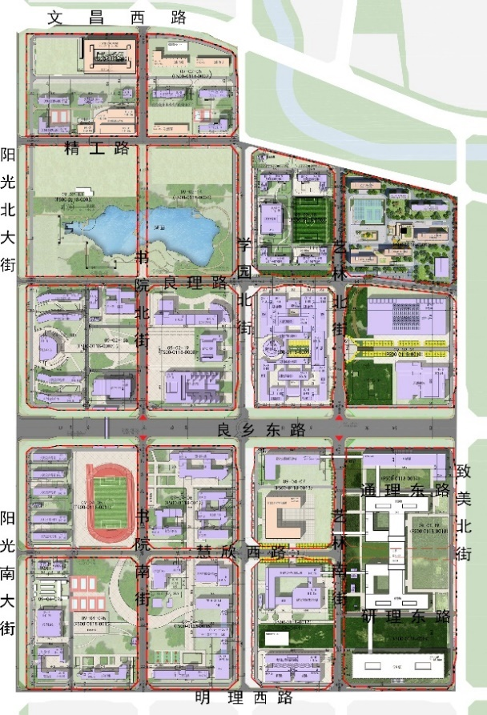
图4-2 北京理工大学良乡校区总平面图

2、自然环境条件
北京理工大学良乡校区具有优越的地理位置，校区地形相对平坦且土地多为多粘沙土，地质条件相对稳定，这有利于临近空间全高程激光雷达的稳定安装和长期运行。北京的气候条件，包括温度、湿度和大气压力等，会都可能影响临近空间全高程多要素激光雷达探测的准确性。校区会采取相应的环境控制措施，以确保实验室内的温湿度稳定。此外，北京地区位于华北地震带，但地震活动相对较低且校区的建筑都按照国家标准进行抗震设计和建设，很好适合该临近空间全高程环境多要素激光雷达探测平台的建设。校区针对特殊时期如降雪降温天气时有着强力的防洪安全措施，防止因恶劣天气导致的平台设备损坏及运行。

3、公用工程条件
北京理工大学良乡校区附近2.6km处建有国家电网绿地10kV开闭供电站，校区内部均配有充足的动力电及照明电供电设备，电力保障设施完备，为本项目提供了充足可靠的供电条件。
北京理工大学良乡校区通讯基础设施完善，移动通讯网络全面覆盖，对外通讯、外部因特网及其他专用网络联网条件可满足场内用户及科研人员与外界即时通讯联络及海量数据传输的实际需要。

4、用地条件
北京理工大学良乡校区工科实验楼可很好支撑多波段临近空间全高程多要素激光雷达探测平台布局，且具有完备的水、电、气、热、消防等配套设施，能够支撑该项目的建设。

5、实验条件
临近空间全高程多要素激光雷达探测是一个复杂且高精度的探测过程，涉及多个方面的条件和要求。其中，需要高稳定实验环境包括温度、湿度、气压等，这些因素会影响光子探测效果，因此，临近空间全高程激光雷达探测平台建设需要进行精密温湿度及气压等环境条件控制，有效保障平台设备及实验正常进行。

（三）要素保障分析

1、土地要素保障
承载临近空间全高程环境多要素激光雷达探测平台的工科实验楼已经建设完成，房屋权属为北京理工大学，项目建成后由北京理工大学持有，负责后期运维工作。

2、资源环境要素保障
北京理工大学良乡校区交通便利，自然环境优美，为实验提供良好的环境。北京理工大学良乡校区拥有完善的基础设施体系，包括交通、通讯、公用工程、实验条件等各个方面，为实验所需要的资源提供了坚实的支撑，足以保障项目进行。

五、项目建设方案
围绕临近空间环境特性及效应认知的国家重大需求，本项目拟建设临近空间全高程环境多要素激光雷达探测平台，实现临近空间全高程、多参量、全天时连续探测能力，掌握临空关键要素全高程高质量数据，推动我国多模全局探测发展，为我国加快空天一体化战略发展提供战略先机。平台主要包括光学共性基础支撑平台、大气成分探测平台、临近空间气象多要素类探测平台共三大平台，可实现临空环境数据全面获取、临空物理过程动态监测、空间探测技术水平提升，有力推动我国临近空间新疆域的开发利用和创新引领。

（一）技术方案
针对临近空间全高程环境多要素激光雷达探测平台建设项目进行了详细技术方案论证，建设内容主要包括光学共性基础支撑平台、临近空间大气成分探测平台、气象多要素类探测平台等三大平台。预期形成具备全高程、多要素、极精准、极微弱的“全多两极”的多波段激光探测能力。平台整体建设方案如下图5-1所示：
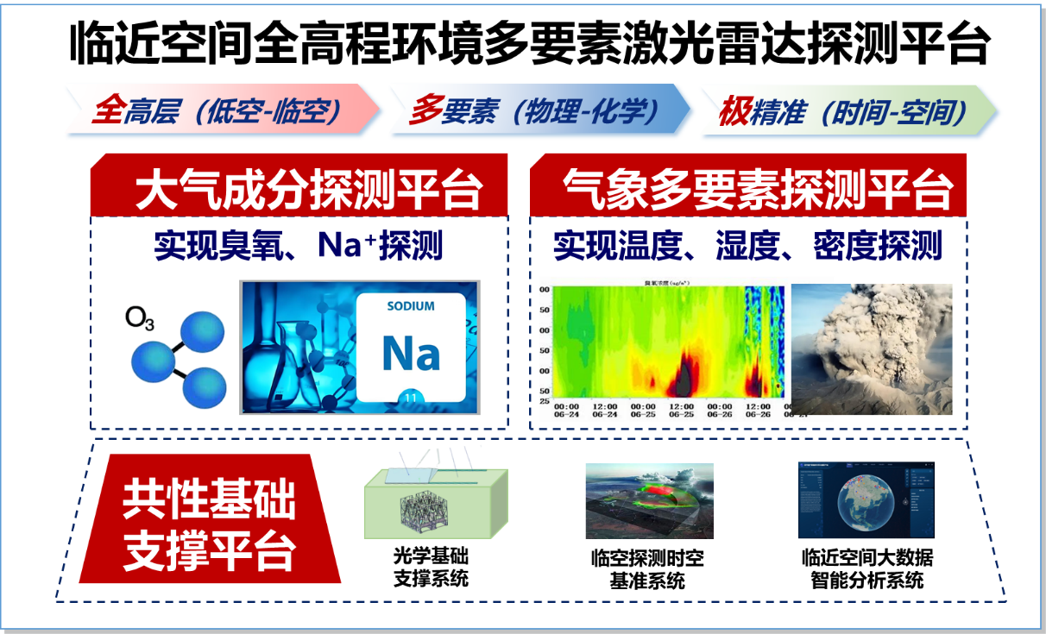
图5-1 临近空间全高程环境多要素激光雷达探测平台建设方案架构

1、共性基础支撑平台
共性基础支撑平台分为光学基础支撑系统、临空探测时空基准系统、临近空间大数据智能分析系统三个部分。光学基础支撑系统采用 4 台激光雷达光学接收望远镜均布组成，使得激光雷达系统能够根据不同的探测需求和环境条件，灵活配置不同波长激光器和望远镜的组合，实现多种探测模式。例如，在对特定气体进行重点监测时，可以选择相应波长的激光器和高灵敏度的望远镜进行增强探测；在进行大范围的气象要素探测时，则可以同时启用多个波长的激光器和广角望远镜进行综合观测。这种灵活性能够使系统更好地适应不同的探测任务和复杂多变的临近空间环境；激光发射系统和光电探测及控制系统则进一步扩束和整形出射激光、接收和聚焦反射回波信号，保障探测的准确性和全面性。光学共性基础支撑平台还能够为激光器和望远镜提供稳定的机械结构和光学安装环境，确保各个光学元件之间的相对位置精度和稳定性。这有助于优化激光的传输和聚焦效果，减少光学损耗和散射，保证激光信号的质量和强度，从而提高整个探测系统的稳定性和可靠性。在长时间的连续探测过程中，稳定的光学传输和聚焦能够保证探测数据的一致性和准确性，避免因光学系统的不稳定而导致的数据波动和误差。
光学共性基础支撑平台为大气成分探测、气象多要素探测子系统提供了统一的光学基准和时间同步机制。通过精确的光学对准和时间同步，能够确保各个子系统之间的探测数据在时间和空间上的一致性和准确性，实现多系统的协同工作和数据融合。这对于综合分析临近空间的各种物理、化学和气象现象，以及研究它们之间的相互关系至关重要。各个子系统通过光学共性基础支撑平台进行有机整合，能够发挥协同效应，增强系统的整体性能。大气成分探测、气象多要素探测子系统可以共享光学共性基础支撑平台提供的望远镜和激光发射接收装置，实现资源的优化利用，同时通过协同探测，能够更全面地了解临近空间的化学成分和物理过程，为临近空间环境特性及效应的认知提供更丰富、更准确的数据支持。

建设内容一：光学共性基础支撑平台
用于支撑临近空间全高程大气探测。具备高能量的激光发射、远距离微弱信号的接收等性能，支撑中高层大气探测。其具体建设内容如下：
激光雷达观测阵：采用 4 台激光雷达光学接收望远镜均布组成，可以同时共轴接收同波段信号或作为四台单独雷达接收望远镜使用，还能通过不同组合形式同时对多波段信号进行探测，扩大探测范围和提高探测灵活性，降低成本，提高扩展性。激光发射系统是科研和工业应用中不可或缺的工具，它能够将不同指向、不同波段的激光束扩束和整形后发射进入大气，保证探测的准确性和全面性。光电探测及控制系统用于接收大气返回的回波信号，聚焦到光纤，传输后的信号经准直、滤波导入探测器，实现对回波信号的处理和探测，对于深入理解和反演激光雷达的回波信号具有重要意义。
光学共性基础支撑平台的应用满足多参量探测需求、提高探测精度和分辨率，保证系统稳定性和可靠性，实现多系统协同工作，还支撑了大气科学、物理学、天文学等多个学科领域发展，推动大气探测技术创新、深化大气物理过程研究，拓展激光与物质相互作用研究、促进大气光学研究、支撑空间物理研究，推动交叉学科研究，提升天文观测精度、拓展天文观测范围。
随着激光技术和光学探测技术的不断发展，结合北京理工大学多个学院在精密仪器、物理学、光学等领域的核心优势，本平台将构建更高效的望远镜平台体系，光学共性基础支撑平台的建设为系统的升级和扩展预留了空间，能够方便地集成新的波长激光器和先进的光学元件，使系统能够及时跟上技术发展的步伐，保持在临近空间探测领域的先进性和竞争力。

建设内容二：临空探测时空基准系统
临空探测时空基准系统的建设内容主要涵盖临近空间探测时空基准地面模拟设备以及临近空间探测移动时空基准仪。
临近空间探测时空基准地面模拟设备：具备高精度时空基准信息生成、多探测平台兼容支持、实时数据反馈与校准、长时稳定运行等强大技术能力。它主要用于为各探测平台在地面验证探测能力时提供高精度的时空基准信息，生成精确的时间同步信号和空间位置信息，确保探测平台在地面测试中获取的时空数据与实际任务环境一致。借助实时数据反馈与校准功能，帮助探测平台优化探测算法和数据处理能力，提升其在实际任务中的性能和可靠性。在各探测平台的地面验证测试中，此设备至关重要，能确保获取的数据与实际任务环境一致，验证探测平台的探测能力，还支持多探测平台的兼容测试，适应不同类型探测平台的时空信息需求，助力研发团队高效完成探测平台的功能验证和性能优化，是临近空间探测系统研发和测试过程中不可或缺的核心装备。
临近空间探测移动时空基准仪：通过高动态运动模拟和多自由度姿态控制，在地面复现临近空间平台的真实运动状态，辅助验证探测设备在不同运动条件下的性能表现。能够精确模拟临近空间平台的运动轨迹、速度变化和姿态调整，为探测设备提供真实的动态测试环境，确保其在实际任务中适应复杂运动状态。通过实时运动数据采集和分析，帮助研发团队快速发现探测设备在动态环境中的性能瓶颈，并优化其探测算法和数据处理能力。在探测设备研发和测试过程中，该移动时空基准仪是关键设备，能模拟高动态运动特性，验证探测设备在动态条件下的探测精度和稳定性，支持多探测设备的兼容适配，满足不同类型探测设备的测试需求，有效降低实际任务中的技术风险，是临近空间探测系统研发和测试中必不可少的核心装备，为探测设备的成功应用提供重要保障。

建设内容三：临近空间大数据智能分析系统
硬件上采用英伟达定制的高性能 AI 服务器，配备多个高性能 GPU、构建分布式存储集群，并搭配高速网络交换机和 UPS 等辅助设备；软件方面选用支持分布式计算的操作系统，部署如 Apache Spark、TensorFlow 等分布式计算框架，利用专业数据管理软件和英伟达配套 AI 开发工具链；网络架构搭建高速内部网络，采用万兆以太网或更高带宽技术，通过光纤接入连接外部网络并配备防火墙。该系统应满足计算需求，具备强大计算能力以支撑大模型训练和 AI4Science 研究的各类计算任务；满足数据处理需求，能处理和存储海量多模态数据并进行分析挖掘；满足安全需求，保障数据安全和网络安全；满足稳定性需求，确保计算和软件系统稳定运行；满足自主性需求，提供任务调度和系统管理自主性，助力科研人员灵活开展临空研究。
建成后，能够为临近空间环境特性及效应的研究提供丰富、精确的数据支持，帮助科研人员更深入地了解临近空间的温度、气压、气体成分、风场等要素的分布和变化规律，揭示其中复杂的物理、化学过程；为多波长激光雷达技术的发展提供实践平台，推动激光发射、接收、探测等技术的不断优化和创新，提高激光雷达的探测精度、分辨率和可靠性。提供高精度的气象多要素探测数据，包括大气温度、湿度、风场、气溶胶分布等，有助于提高气象预报的准确性和精细化程度，特别是对强对流天气、雾霾等灾害性天气的监测和预警能力；为飞行器的设计、飞行安全和轨道控制等提供临近空间环境数据支持，帮助优化飞行器的气动设计，提高其在临近空间的飞行性能和安全性。
本平台依托利用学校场地条件开展建设，构筑多学科通用型的光学共性基础支撑平台，拟建设工艺设备17套/台。新增固定资产投资1900万元。

2、大气成分探测平台
临空环境中的大气运动受到多种因素的影响，臭氧作为一种示踪气体，其分布和运动可以反映大气的动力学特征。例如，在大气环流、对流活动等过程中，臭氧的输送和扩散与大气的运动密切相关。通过监测臭氧的动态变化，能够深入研究大气的流动规律、涡旋运动、风场结构等动力学特性，为大气动力学模型提供关键的观测数据，从而更准确地描述和预测临空环境中的大气运动。
臭氧在临空环境中的垂直分布呈现出复杂的特征，在对流层和平流层中的浓度和变化机制差异较大。通过气体探测平台对臭氧的精确探测，可以清晰地了解臭氧在不同高度的分布情况，帮助研究人员构建更准确的临空环境垂直结构模型，这对于理解大气的分层结构、各层之间的物质交换和能量传递等物理过程至关重要。
临空环境中存在着丰富的光化学反应，臭氧是这些反应中的关键物质之一。它参与了诸如氮氧化物、挥发性有机物等多种大气成分的光化学反应，通过气体探测平台对臭氧的实时监测，可以深入了解这些光化学反应的速率、路径和产物，揭示临空环境中复杂的化学平衡和动态变化过程，为大气化学模型的建立和完善提供重要依据。
大气成分探测平台以临空环境臭氧探测为核心，能够填补对大气中关键气体成分探测的空白，使整个探测平台不仅能获取气象多要素、高分辨臭氧信息，还能精确掌握臭氧等气体大气的分布和变化情况，丰富了平台的探测要素，使平台功能更加全面。大气成分探测平台为临近空间全高程环境多要素激光雷达探测平台提供了关键的气体数据，与其他子系统获取的数据相结合，能够为研究人员提供更全面、更丰富的临空环境信息。有助于深入研究大气化学、大气物理、气候变化等复杂科学问题，揭示大气中各种物理、化学过程的相互作用和耦合机制，为相关科学理论的发展和完善提供有力的数据支持。
钠原子和钙离子在中间层、热层和电离层的大气化学过程中扮演着关键角色。通过高分辨探测，可以了解如钠层的形成、演化机制以及与其他化学成分的相互作用，有助于揭示气辉、夜光云等特殊大气现象的产生机理，深化对高层大气化学动力学的认识。钠原子和钙离子的分布和变化与电离层的电子密度、电场等参数密切相关。精确探测它们有助于理解中性大气与电离层之间的耦合过程，为研究电离层的变化规律、电波传播特性等提供重要依据，对于空间天气预测和通信导航保障具有重要意义。
钠原子和钙离子可作为理想的示踪剂，其分布和运动能反映大气环流、波动和湍流等动力学过程。通过对它们的高分辨探测，能更清晰地揭示大气动力学机制，提高对大气运动规律的理解和预测能力。建设高分辨钠原子和钙离子探测系统需要开发高精度、高灵敏度的探测技术和仪器设备，如先进的激光技术、高分辨光电探测技术等。这将推动相关探测技术的创新和发展，提高我国在空间探测领域的技术水平。
该系统的技术和数据可在航空航天、通信、气象等多个领域得到应用。可为航空飞行提供更准确的临近空间环境信息，为通信系统的设计和优化提供空间等离子体参数等，促进相关领域的技术进步和产业发展。

建设内容一: 钠原子探测激光雷达系统
钠原子探测激光雷达系统，用以获取大气中的钠原子随高的密度变化，广泛应用于大气热力学、动力学、光化学变化研究，对研究大气圈层耦合、能量输运及气辉、夜光云等特殊大气现象起重要作用，是探测大气钠层成因及变化规律的关键设备。

建设内容二: 臭氧探测激光雷达系统
臭氧探测激光雷达系统，用以获取大气中的臭氧随高的密度变化，广泛应用于大气温室气体研究、气候变化、大气污染治理，是探测大气中温室气体臭氧的关键设备。
大气成分探测平台对钠离子等气体的精确探测，为研究大气中新型污染物的传输和转化、大气与生物圈的相互作用等新兴领域提供了可能，同时有助于研究人员深入了解大气光化学反应、氮氧化物循环等复杂的大气化学过程，为大气化学理论的发展提供关键数据支持，推动大气化学分支学科向更精细化、定量化方向发展。气体探测平台的建设和应用涉及到物理学、化学、光学、电子学等多个学科领域的知识和技术。
结合北京理工大学多个学院在极端环境探测等领域的核心优势，本平台将能够为新的交叉学科研究领域和方向提供契机。结合气体探测数据与卫星遥感、地理信息系统等技术，可以开展全球尺度的大气环境变化研究；将气体探测与生物地球化学循环研究相结合，可以探索大气气体与生态系统之间的耦合关系。进一步丰富学科体系，推动相关学科的创新发展。
建成后，能够对临空环境中的臭氧、钠原子、钙离子等气体进行高精度、高分辨率的浓度测量，获取其在不同高度、不同时间的分布数据，为研究大气化学、大气物理等过程提供精准的数据支持，有助于深入理解大气中气体的生成、转化和消亡机制，为气候变化研究、环境质量评估等提供重要依据，揭示气体在大气中的传输、扩散和转化规律，为建立更准确的大气模型提供数据支撑。有助于提高气象预报的准确性和精细化程度，特别是对与气体相关的气象现象（如对流、降水等）的预报能力，同时也为长期气候预测提供更丰富的数据支持，增强对气候变化趋势的预测能力。
本平台依托利用学校场地条件开展建设，构筑多学科通用型的光学共性基础支撑平台，拟建设工艺设备20套/台。新增固定资产投资2350万元。

3、气象多要素探测平台
大气是一个复杂的系统，温度、密度、气溶胶等气象要素相互作用，共同影响着大气的物理和化学过程。精确探测这些要素，有助于深入了解大气环流、热量传递、水汽输送等过程，为大气动力学、热力学等基础理论研究提供关键数据，推动大气科学的发展。
临空环境处于地面与高空的过渡区域，其气象条件既不同于地面也有别于高空，具有独特的物理和化学特性。建设气象多要素类探测平台，专门针对临空环境进行探测，能够填补这一区域气象数据的空白，为研究临空环境的特殊气象规律、大气成分分布等提供基础数据，拓展大气科学的研究领域。
针对临空环境的气象多要素探测能够填补该特定区域研究的空白。临空环境处于地面与高空之间的过渡区域，其气象条件具有独特性，对该区域气象多要素的探测有助于了解其特殊的气象规律，为航空航天、临近空间开发等领域提供基础科学数据。温度、湿度、密度、气溶胶等气象要素是大气物理过程中的关键参数。通过对这些要素的精确探测，能够深入研究大气的热力学和动力学过程，如大气对流、湍流、辐射传输等，有助于揭示大气中能量和物质的交换机制，为大气科学理论的发展提供重要依据。
建设气象多要素类探测平台需要集成多种先进的探测技术，如激光雷达技术、单光子探测技术、高精度传感器技术等。这将促使相关技术不断创新和突破，提高我国在气象探测领域的技术水平，推动探测设备的国产化和自主化发展，提升我国在国际气象技术领域竞争力。

建设内容一: 气象要素探测激光雷达系统
该系统通过多种机制探测大气要素，包括振动拉曼散射探测湿度，转动拉曼散射和瑞利散射探测温度，瑞利散射探测大气密度，用以获取大气中的水汽、密度和温度，对于研究大气环流、热量传递、水汽输送、气候变化等过程，为大气动力学、热力学等基础理论研究提供关键数据，推动大气科学的发展。

建设内容二: 临近空间多要素回波光子探测系统
临近空间多要素回波光子探测系统可实现对单光子级别回波信号的高灵敏度探测，获取超远距离下高精度的空间目标成像与动态追踪数据。该系统在低光子信号水平下依然具备卓越的探测能力，能够在极低光强条件下捕捉大气层和电离层的微弱光学回波信号。此外，系统支持亚纳秒甚至皮秒级时间分辨率，实现高时间分辨率的动态监测。通过与激光雷达的结合，利用激光脉冲的飞行时间实现精确测距，单光子探测系统进一步提升时间测量精度，支持亚厘米甚至毫米级的高精度探测。

建设内容三：临近空间气象高性能探测仪
临近空间气象高性能探测仪的建设聚焦于构建完善的技术支撑体系，以满足在环境监测、气象研究和大气成分分析领域的深入研究需求。在硬件设备方面，引入半导体制造设备，包括 Angstrom Engineering Inc 的 Amod 磁控溅射系统和 Olympus 有限公司的 OLS5100 激光共聚焦显微镜。Amod 磁控溅射系统具备先进的 PVD 技术，能实现高精度薄膜沉积，解决真空传感器制备中薄膜沉积的均匀性、附着力和工艺稳定性问题，提升传感器性能；OLS5100 激光共聚焦显微镜拥有先进的 4K 扫描技术和 PEAK 算法，可精确表征气压传感器微结构形貌、薄膜厚度及表面粗糙度，优化传感器制造过程。同时，为满足探测系统对高精度气压传感器的需求，利用半导体制造设备自主制备高精度、低漂移的传感器，其支持光刻、刻蚀、沉积和离子注入等关键工艺，具备纳米级精度、高稳定性、智能监控与优化功能 。
气象多要素类探测平台有助于精确获取临空环境中温度、湿度、密度、气溶胶等要素的垂直分布和时空变化信息，帮助研究人员深入理解大气边界层动力学、对流过程、大气波动等物理过程，为大气物理模型提供更准确的参数和验证数据。同时，涉及大气科学、光学工程、电子技术、计算机科学等多个学科领域，将推动多学科之间的交叉融合与协同创新。通过跨学科的研究和合作，培养一批具有综合知识和创新能力的专业人才，为我国气象事业和相关领域的长远发展提供坚实的人才基础。
结合北京理工大学多个学院在光学工程、电子技术、计算机科学等领域的核心优势，促使光学工程领域不断研发新的光学器件、优化光学系统设计，提高光学探测的精度和灵敏度。通过将光学技术应用于气象多要素探测，为光学工程技术在大气探测、环境监测等领域的应用提供了新的途径和方法，拓展了光学技术的应用领域，推动光学工程与其他学科的交叉融合。
从建设意义和优势来看，实验室有一定的光学探测和气象监测研究基础及部分探测设备，且具备洁净间满足半导体制造设备环境要求。引入这些设备可构建完整的传感器制备流程，实现定制化、高精度气压传感器开发，确保探测数据的可靠性和一致性，提升实验室自主研发能力。Amod磁控溅射系统的高度集成化和可定制化，及 OLS5100激光共聚焦显微镜的亚微米级测量精度、快速数据采集能力及智能化操作，在提升工艺控制、生产效率和产品质量方面具有不可替代的价值，能有效弥补现有设备在高精度薄膜沉积和微纳级表征能力上的空缺，为临近空间气象高性能探测仪的成功建设提供坚实保障 。
建成后，完善大气科学理论体系；为大气动力学、热力学、化学等多领域研究提供丰富且精准的数据；促进大气科学与环境科学、生态学、地理学等多学科交叉研究，催生新的研究方向和成果；提升气象预报精准度，为气象预报模型提供高时空分辨率、高精度的气象要素数据，显著改善数值预报模型的初始场。
本平台依托利用学校场地条件开展建设，构筑多学科通用型的光学共性基础支撑平台，拟建设工艺设备5套/台。新增固定资产投资1750万元。

（二）设备方案
结合上述技术方案，具体的设备搭建方案如下：

1、共性基础支撑平台
激光雷达光学接收望远镜的通光孔径越大，可以接收到的光子信号也越多，其探测能力越强。但是单台大口径（2m级以上）望远镜的探测能力虽强，但是其成本非常高，而且对多波段同时探测的扩展性不强。本项目采用了共轴设计的4台激光雷达光学接收望远镜均布组成激光雷达观测阵，单台接收望远镜主镜的有效通光孔径直径1.5m。不同指向、不同波段的激光束经过扩束和整形以后，被发射系统发射进入大气中，激光雷达观测阵光轴铅垂，用于接收从大气中返回的回波信号，并将信号聚焦到相应指向的光纤中，通过光纤传输后的信号通过准直、滤波后导入探测器中。激光雷达观测阵可同时共轴接收同波段信号，也可以作为四台单独的雷达接收望远镜使用，也可通过不同的组合形式同时对多波段信号进行探测。激光雷达观测阵共轴接收信号时，其四台主镜的理论等效通光孔径可以达到直径3m，但其总体成本相对较低，并且在组合探测的扩展性上也优于单台大口径激光雷达接收望远镜。
采用体系化的光学共性基础支撑平台，将多个波长的激光器和望远镜集成在一个统一的架构下，便于进行系统的维护、检修和升级。当需要更换或升级某个波长的激光器或望远镜时，可以在不影响其他部分的情况下进行操作，降低了系统维护的难度和成本，提高了系统的可维护性和可扩展性。同时，统一的平台架构也有利于对整个光学系统进行整体的性能评估和优化，确保系统始终处于最佳工作状态。
根据不同高度雷达回波信号在焦面处的影响及激光雷达观测阵整体调试的需求，本项目的设计技术方案及设计布局如下所示：
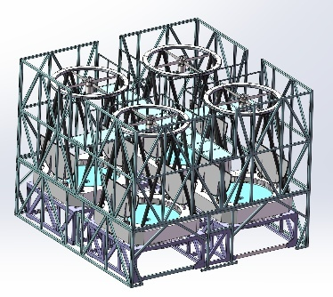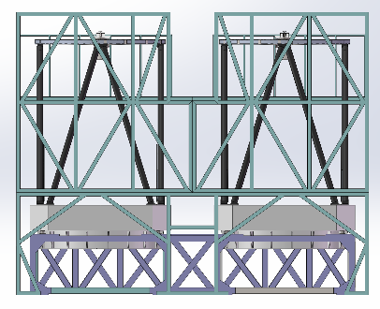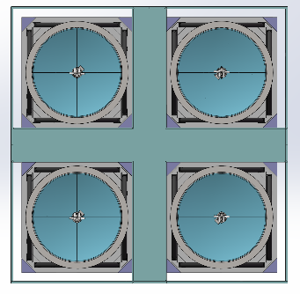
图 5-2 激光雷达观测阵总体外观简图
激光雷达观测阵采用了四台望远镜共轴对称阵列拼接方式，四台望远镜之间采用间隔设计，每两台望远镜中间设计有用于安装望远镜的调试平台通道，四周安装外部框架，可以保证每台望远镜的内、外侧均可对望远镜进行调试，外框架蒙板后可有效遮挡环境杂散光的影响。激光雷达观测阵的中心处设计激光中心发射折转平台，用于对激光雷达观测阵进行光轴铅垂和共轴标定。
激光雷达观测阵地基采用独立式地基，望远镜支撑基座的地基与外框架的地基分离，可以减少外部振动及整体地基沉降的影响。激光雷达观测阵占地尺寸约为5m*5m。
单台激光雷达接收望远镜的光学系统采用抛物面主焦点形式，焦比F2～F3，光学接收视场2w=3mrad（对应线直径Φ9mm），整体结构简单、稳定、可靠，便于调试。主镜材料选用低膨胀玻璃石英，主镜面镀增强铝膜加二氧化硅保护膜，可根据观测波段进行多点单波段加强设计。

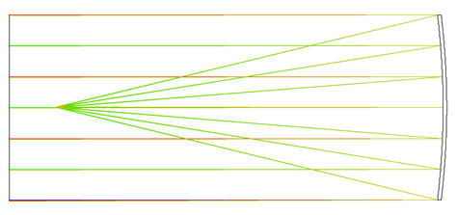
图 5-3 抛物面主焦点接收系统光路图
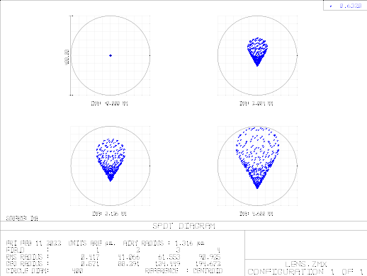
图 5-4 抛物面主焦点各个视场点列图
从计算结果可以看出，理论中心视场弥散圆直径为Φ0.84μm，但由于加工过程中镜面与标准抛物面会存在误差，所以在主镜磨制加工过程中要求控制面型精度，使得整个面型精度RMS≤0.1λ@632.8nm。
在2w=3mrad的视场（线直径Ø7.5mm），理论弥散圆直径优于Φ182μm（RMS）。
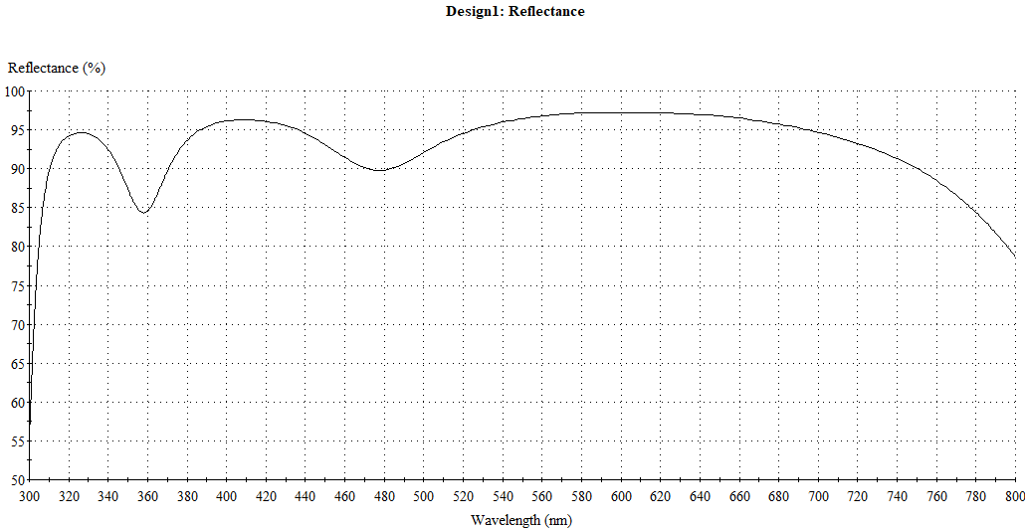
图 5-5 主镜镀膜曲线
主镜抛光检验完成后镀增强铝膜加二氧化硅保护膜，（图中主镜镀膜曲线仅为示例：337nm/341nm≥90%；372nm/374nm≥88%；393nm/ 423nm≥93%；532nm/589 nm≥95%；770nm≥84%），实际在工程中膜系设计会以探测激光波长进行多点单波段加强设计。
主镜材料为低膨胀石英玻璃，加工内容包含：粗磨成形、中孔精磨、反射面光学加工。
加工主要工艺路线：粗磨（含形位公差加工）→细磨及修改非球面→精修面形→镀膜，主镜采用零位补偿法检测。
主镜加工工序如下：
- 细磨主镜背面至平面度，磨外圆、中孔；
- 高精度数控机床铣磨非球面；
- 高精度数控机床粗抛光非球面；
- 三坐标测量面形误差；
- 校对补偿器、测量杆等专用检测工具；
- 建立检测光路，球面波补偿器补偿主镜像差，前期刀口仪检测，根据检测结果抛光修改非球面。抛光修改到弥散斑＜0.05mm，光学参数、光洁度符合要求；
- 建立干涉仪检测光路，球面波补偿器补偿主镜像差。根据干涉仪检测结果抛光修改主镜至RMS值优于1/10λ。
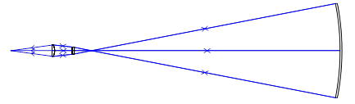
图 5-6 主镜检测光路示意图
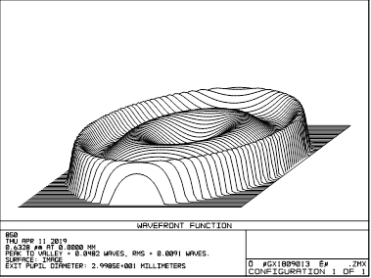
图 5-6 主镜检测光路残余波前差图
单台激光雷达接收望远镜的结构设计主要保证光学主镜及主焦面之间相对位置关系的稳定性。主镜支撑设计的合理性保证了主镜在工作状态下能够克服重力影响并保持面型在设计要求范围内。主焦面设计的合理性保证了安装在主焦面的多根接收光纤能够三维方向进行微调，并保持与主镜的相对位置关系。
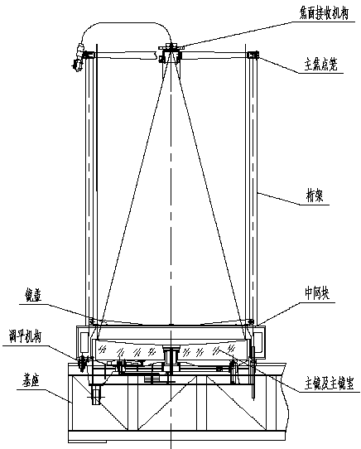
图 5-7 单台激光雷达接收望远镜简图
主镜支撑采用了多点浮动式底支撑、中心定位结构。主镜支撑结构设计应避免过定位支撑设计，除考虑重力造成的面型影响外，还应考虑温度变化带来的热应力影响。
主镜的支撑点经有限元软件优化设计计算，其优化设计后的结果如下图所示：
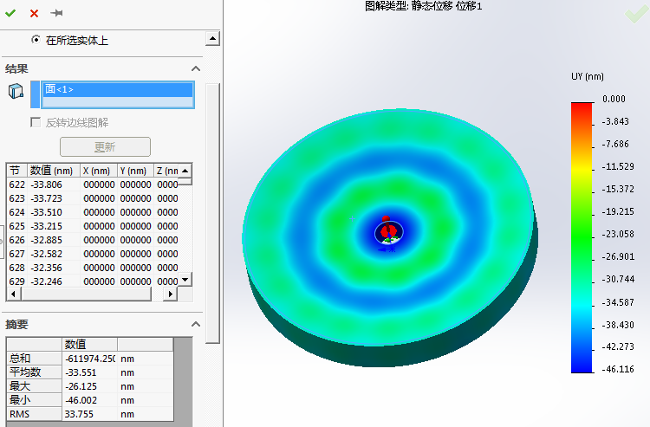
图 5-8 主镜面型光轴方向位移云图（光轴铅垂）
通过提取镜面面型光轴方向的变形数据，并对变形数据进行分析，在去除主镜面刚体位移后，镜面变形结果为：Upv=19.877nm，Urms=7.63nm。按照λ=632.8nm计算，主镜支撑造成的变形为PV=1/32λ，RMS=1/83λ。
根据结果可以看出，优化设计后的支撑点可以很好的对主镜起到支撑作用，主镜面变形影响很小，完全能够满足使用要求。
单台雷达接收望远镜主焦面机构整体安装在调焦机构上，主焦面上均设计安装3根光纤，主焦面具备整体手动调焦功能，各根光纤根据设计可做位移调整，其整体设计布局如下图所示：
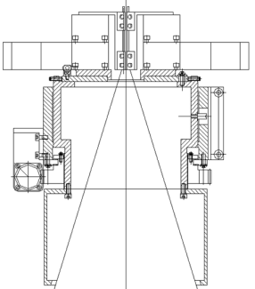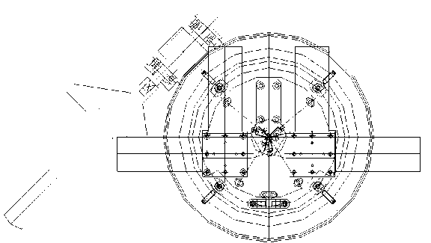
图 5-9 调焦机构示意图
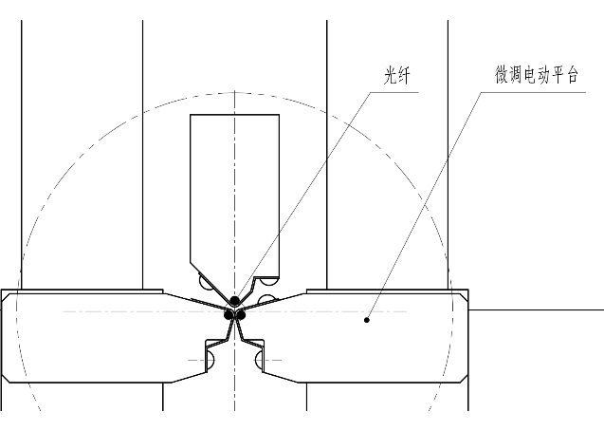
图 5-10 主焦面三根光纤布局简图
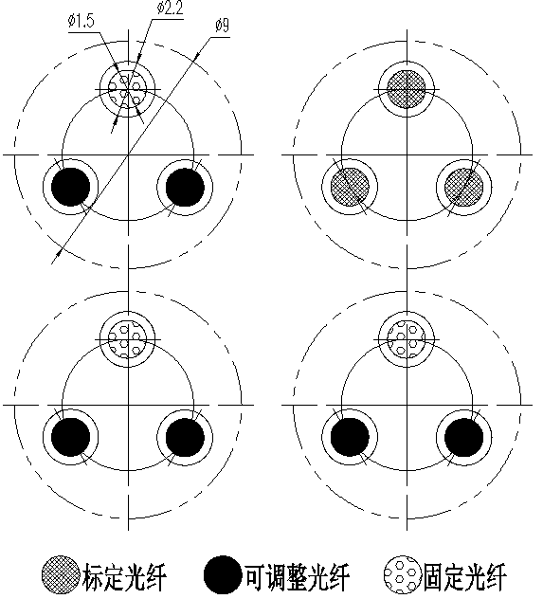
图 5-11 四台接收望远镜主焦面光纤布局示意图
在主焦面机构前设计有消杂散光遮光筒，可调整光纤安装在电动位移平台上（上图中的光纤相关尺寸数据仅为参考）。
单台激光雷达接收望远镜的主镜室、中间块部分结构采用了钢焊接结构形式，设计中采用有限元软件辅助优化计算，整体重量轻、刚度好。
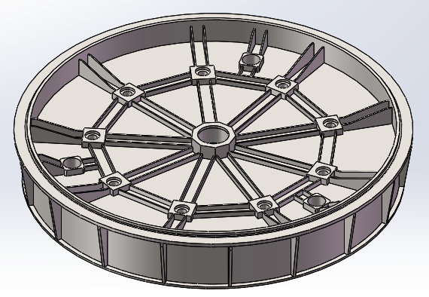
图 5-12 主镜室三维示意图
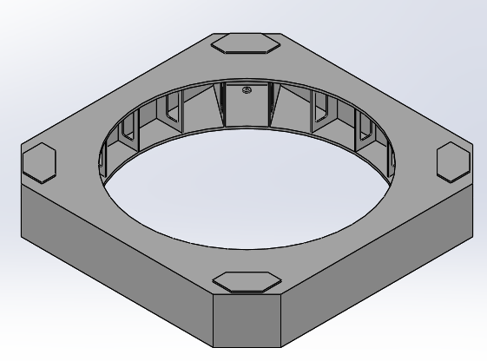
图 5-13 中间块三维示意图
主镜室上端设计电动主镜盖，在非观测时段减少主镜落灰、防尘并对主镜起到保护作用。
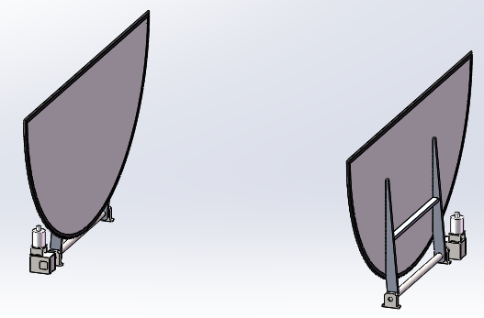
图 5-14 双开式主镜盖示意图
镜筒部分采用了传统Serrurier桁架式结构，桁架采用了碳纤维材料，重量轻、刚度好、线膨胀系数低，在环境温度变化时，可有效减少主焦面与主镜之间的相对位置变化量，使其保持在光学接收允差范围内。

图 5-15 单组Serrurier桁架示意图
单台望远镜均设计有水平调整机构，用于对单台望远镜光轴铅垂进行调整。
拼接基座和外框架均采用钢焊接结构，拼接基座和外框架分别安装在分离的地基基础上，其中外框架上需设计安装搭建中间调试通道，可对望远镜内外调试操作，激光雷达观测阵调试结束后，外框架上安装蒙板，可有效遮挡杂散光。
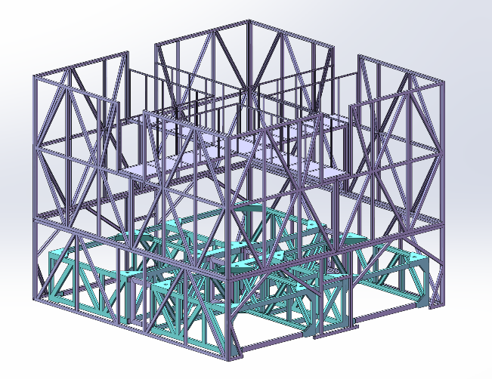
图 5-16 拼接基座和外框架示意图
激光雷达观测阵的光轴标定及多光纤同步接收的主要工作模式：
首先通过垂准仪对激光雷达观测阵的每台望远镜的主镜光轴进行铅垂标校，在每台望远镜主焦面处安装中心光纤后，调整观测阵中心处发射的激光指向，通过中心光纤探测激光回波信号，确保每台望远镜的信号强度最大并一致。
拆除中心光纤后，每台望远镜的主焦面处可安装3根光纤（可以同时测量三个波段的激光回波信号）及相应电动微调平台，调试结束后确保四台接收望远镜上每个指向相同的四根光纤接收信号强度最大并一致。在调试过程中，考虑到光纤及PMT的各体差异，测试时应考虑交叉互换进行对比测试。
标校后的激光雷达观测阵可同时共轴接收三个波段（指向不同）信号，也可以作为四台单独的雷达接收望远镜使用，还可通过不同的组合形式同时对多波段信号进行探测（根据探测需要更换后续终端的窄带滤光片）。

1.1 光学基础支撑系统

1.1.1 光学主镜
产地来源及型号：中国中科院南京天文仪器有限公司，D1500-LD-A
数量：4套
价格：840万元
技术能力：
激光雷达观测阵采用四台激光雷达接收望远镜均布阵列组成，4台望远镜共轴调试后等效通光孔径可达到直径3m，使用时可指向同一个目标，从而扩大接收面积，可捕获更多散射光子，提升信噪比；望远镜镜片采用多层镀膜设计，波段覆盖280nm~1550nm，在激光波长（如532nm、1064nm）下反射率大于97%，具备多通道探测能力，能并行接收多个波长信号。光学接收系统具有高分辨率、高传输效率、热稳定性好、集光能力强、杂光抑制的优点。每台望远镜主焦面可安装3根光纤，激光雷达观测阵可同时共轴接收三个波段（指向不同）信号，也可以作为四台单独的雷达接收望远镜使用，还可通过不同的组合形式同时对多波段信号进行探测。
解决的问题：
通过组合望远镜设计，共轴接收方案相比单台同孔径望远镜在探测能力接近的情况下可有效降低设备成本，并且在组合探测的扩展性上也优于单台大口径激光雷达接收望远镜。
已有基础及购买的必要性：
4 台1.5 m口径接收望远镜是临近空间全高程环境多要素激光雷达探测平台的核心组成部分，由于探测距离遥远，在地面能够接收到的信号极其微弱，我们需要足够大的望远镜(口径3 m以上)来尽可能多地接收信号，然而大口径的望远镜，价格非常昂贵，为了优化成本，我们采用4台1.5 m口径的望远镜组合接收，这样就能够以大约五分之一的成本实现同样的效果，并且单台望远镜可独自使用，完成特定功能；通过组合望远镜设计，共轴接收方案相比单台同孔径望远镜可有效降低设备成本，并且在组合探测的扩展性上也优于单台大口径激光雷达接收望远镜。
不可替代性：
激光雷达光学接收望远镜的通光孔径越大，可以接收到的光子信号也越多，其探测能力越强。但是单台大口径（3m级以上）望远镜的探测能力虽强，但是其成本非常高，而且对多波段同时探测的扩展性不强。本项目采用了共轴设计的4台激光雷达光学接收望远镜均布组成激光雷达观测阵，单台接收望远镜主镜的有效通光孔径直径1.5m。激光雷达观测阵可同时共轴接收同波段信号，也可以作为四台单独的雷达接收望远镜使用，也可通过不同的组合形式同时对多波段信号进行探测。激光雷达观测阵共轴接收信号时，其四台主镜的理论等效通光孔径可以达到直径3m，但其总体成本相对较低，并且在组合探测的扩展性上也优于单台大口径激光雷达接收望远镜。

1.1.2 主镜筒机电结构
产地来源及型号：中国中科院南京天文仪器有限公司，D1500-LD-B
数量：4套
价格：330万元
技术能力：
对大口径望远镜光学主镜等进行高强度、高精度结构支撑、光轴调整。满足望远镜的高质量光机特性要求
解决的问题：
实现对望远镜以及激光雷达的单镜及四望远镜共探测能力。
已有基础及购买的必要性：
4 台1.5 m口径接收望远镜是临近空间全高程环境多要素激光雷达探测平台的核心组成部分，是构成整套探测平台的基础。
不可替代性：
是望远镜高可靠、高精度完成探测的必须结构支撑。

1.1.3 拼接基座及外框架
产地来源及型号：中国中科院南京天文仪器有限公司，D1500-LD-C
数量：1套
价格：30万元
技术能力：
实现对四台望远镜的高精度光学基准组装和支撑。
解决的问题：
实现四望远镜的共光轴探测能力。
已有基础及购买的必要性：
是实现单望远镜探测以及四望远镜共光轴探测的关键部件。
不可替代性：
四望远镜系统的核心共光轴支撑。

1.2 临空探测时空基准系统

1.2.1 临近空间探测时空基准仪
产地来源及型号：中国科学院精密测量院，定制
数量：1套
价格：200万元
技术能力：
高精度时空基准信息生成、多探测平台兼容支持、实时数据反馈与校准、长时稳定运行。
解决的问题：
临近空间探测时空基准地面模拟设备主要用于为各探测平台在地面验证探测能力时提供高精度的时空基准信息。该设备能够生成精确的时间同步信号和空间位置信息，确保探测平台在地面测试中获取的时空数据与实际任务环境一致。通过实时数据反馈与校准功能，地面模拟设备能够帮助探测平台优化探测算法和数据处理能力，提升其在实际任务中的性能和可靠性。
已有基础及购买的必要性：
临近空间探测时空基准地面模拟设备在各探测平台的地面验证测试中具有重要作用。该设备能够为探测平台提供高精度的时空基准信息，确保其在地面测试中获取的数据与实际任务环境一致，从而验证探测平台的探测能力。此外，地面模拟设备还支持多探测平台的兼容测试，能够适应不同类型探测平台的时空信息需求。通过地面时空模拟设备的支持，研发团队能够高效完成探测平台的功能验证和性能优化，显著提升探测任务的成功率。综上所述，在临近空间探测系统的研发和测试过程中，地面模拟设备是不可或缺的核心装备。
不可替代性：
临近空间探测时空基准地面模拟设备作用于为探测平台提供高精度时空基准信息，确保各探测平台探测信息具有最基本的时空信息。该设备能够精确生成时间同步信号和空间位置信息，为探测平台的探测能力验证提供可靠支持。同时，地面模拟设备还能够为探测平台的算法优化和数据处理提供实时数据反馈和校准功能，加速研发进程。在临近空间探测系统的研发和测试过程中，地面模拟设备是不可替代的关键设备，为探测平台的成功应用提供重要保障。

1.2.2 临近空间探测移动时空基准仪
产地来源及型号：江云光电，定制
数量：2套
价格：100万元/套
技术能力：
高动态运动模拟、多自由度姿态控制、实时运动数据采集
解决的问题：
临近空间移动探测地面模拟平台的核心作用是通过高动态运动模拟和多自由度姿态控制，在地面复现临近空间平台的真实运动状态，从而辅助验证探测设备在不同运动条件下的性能表现。该平台能够精确模拟临近空间平台的运动轨迹、速度变化和姿态调整，为探测设备提供真实的动态测试环境，确保其在实际任务中能够适应复杂的运动状态。通过实时运动数据采集和分析，地面模拟平台能够帮助研发团队快速发现探测设备在动态环境中的性能瓶颈，并优化其探测算法和数据处理能力。
已有基础及购买的必要性：
临近空间移动探测地面模拟平台是探测设备研发和测试过程中不可或缺的关键设备。该平台能够模拟临近空间平台的高动态运动特性，为探测设备提供真实的运动环境，从而验证其在动态条件下的探测精度和稳定性。此外，平台支持多探测设备的兼容适配，能够满足不同类型探测设备的测试需求。通过地面模拟平台的支持，研发团队能够高效完成探测设备在动态环境下的性能验证和优化，显著降低实际任务中的技术风险。因此，在临近空间探测系统的研发和测试过程中，地面模拟平台是必不可少的核心装备。
不可替代性：
临近空间移动探测地面模拟平台通过高动态运动模拟和多自由度姿态控制，为探测设备提供了真实的动态测试环境，确保其在不同运动状态下的性能得到充分验证。该平台能够精确复现临近空间平台的运动特性，为探测设备的动态性能优化提供关键支持。同时，平台还具备实时运动数据采集和分析能力，帮助研发团队快速定位问题并优化探测设备的性能。在临近空间探测系统的研发和测试过程中，地面模拟平台是不可替代的核心设备，为探测设备的成功应用提供了重要保障。

1.3 临近空间大数据智能分析系统
产地来源及型号：英伟达，定制
数量：5套
价格：60万元/套
技术能力：
大规模并行计算，分布式计算和存储，高速互联架构
解决的问题：
临近空间大模型训练需要大量GPU计算资源的分布式计算，以支持海量多模态数据处理、复杂物理建模。此外，面向临近空间机理认知的AI4Science 研究依赖高性能AI服务器进行科学数据分析、自动化实验设计和模拟推演。
已有基础及购买的必要性：
现阶段已构建临近空间科学研究的初步计算框架，但受限于GPU计算资源，难以进行大规模AI模型训练及海量数据处理。引入高性能AI服务器，将显著提升计算效率，推动临近空间AI大模型构建和AI4Science研究。此外，当前国内外大模型训练依然以进口服务器为主，国产服务器在软件生态、硬件性能、AI工具链等方面较进口服务器仍有较大差距。因此，在临空研究中，高性能AI服务器不可或缺。
不可替代性：
通过高性能AI服务器的分布式计算能够高效处理大规模并行计算任务，加快临近空间AI模型研究，提升如预报预警相关应用的计算效率。本地搭建高性能AI计算服务在数据安全性、计算稳定性及任务调度自主性方面具有不可替代的优势，能够确保临近空间计算高效、安全、可控。

2、临近空间大气成分探测平台

2.1 临近空间钠原子探测系统

2.1.1 钠原子探测激光雷达
产地来源及型号：中国科学院精密测量院，定制
数量：1套
价格：800万元
技术能力：探测低热层大气钠原子密度随高度的变化。
解决的问题：
钠原子探测激光雷达系统，用以获取大气中的钠原子随高的密度变化，用于研究大气热力学、动力学、光化学变化，对研究大气圈层耦合、能量输运及气辉、夜光云等特殊大气现象起重要作用。
已有基础及购买的必要性：
钠原子探测激光雷达系统通过高分辨探测，是实现对钠层的形成、演化机制以及与其他化学成分的相互作用的关键核心设备，有助于揭示气辉、夜光云等特殊大气现象的产生机理，深化对高层大气化学动力学的认识。
不可替代性：
实现目前钠原子探测，只有原子探测激光雷达能够高空间分辨和高时间分辨探测的获取钠层原子密度。钠原子探测激光雷达系统是必不可少的。
系统组成
钠原子探测激光雷达由激光发射单元、光学接收检测单元、数据采集分析单元等组成。如下图所示。
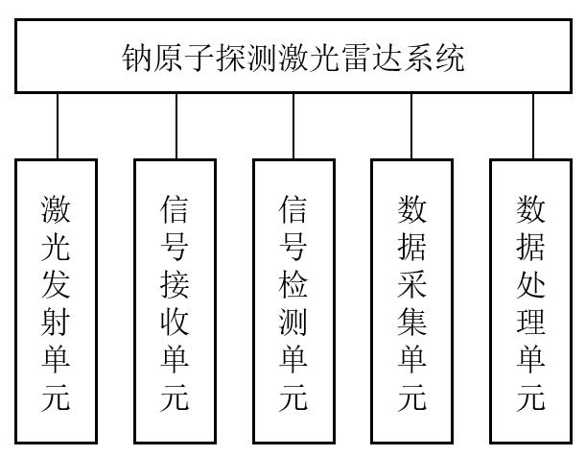
图 5-17 钠原子探测激光雷达系统组成
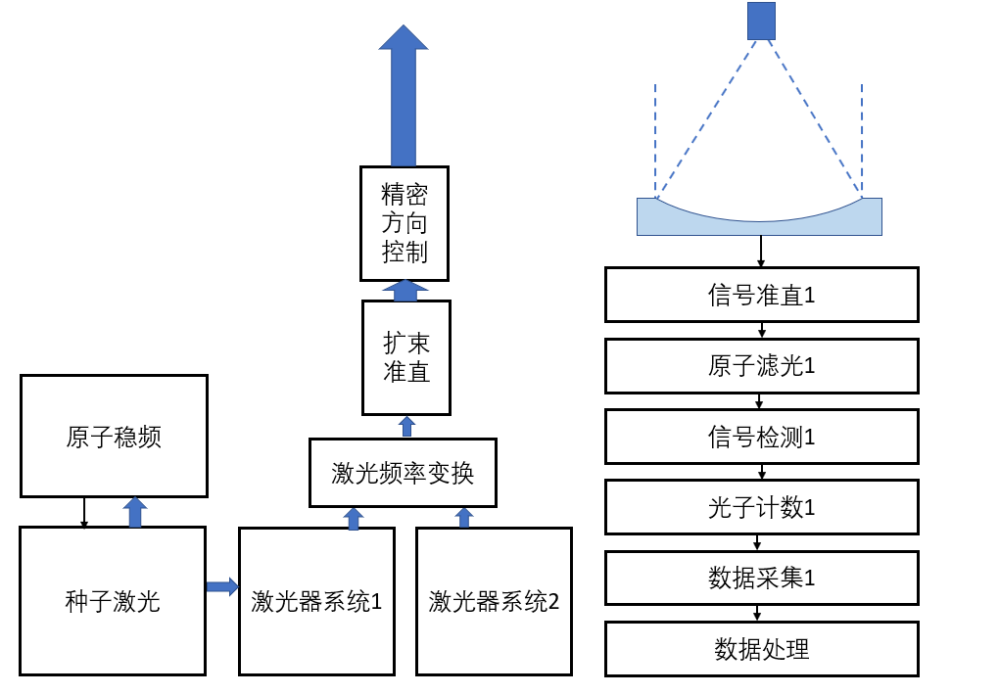
图 5-18 钠原子探测激光雷达系统组成
系统功能
钠原子探测激光雷达用以研究中层顶大气动力学、热力学和光化学特性；结合下层的大气中层和上层的电离层，研究上下层大气耦合、重力波传播、中层顶对太阳活动的响应、金属层钠原子大气模型提供必要的观测依据。提高近地空间环境全球模式精度，提供空间环境12小时预报，精确预警，提高航空、我国航空航天的保障能力，该系统具有下列功能：
- 具备探测80-110km钠原子密度廓线及随时间演化的功能；
- 具有高时间分辨和高空间分辨探测的功能；
- 具有波长的自锁定功能；
- 具有状态自判断并进行优化的功能；
- 具有数据自动反演处理功能。

系统性能
表 5-1 钠原子探测激光雷达性能指标表
序号 | 系统名称 | 指标项 | 主要技术指标
1 | 技术指标 | 激光波长 | 589.158nm
1 | 技术指标 | 激光功率 | ≥5W
1 | 技术指标 | 光电探测器效率 | 30%
2 | 业务指标 | 探测高度范围 | 80-105km
2 | 业务指标 | 探测要素 | 钠原子密度
2 | 业务指标 | 空间分辨率 | 1000m
2 | 业务指标 | 时间分辨率 | 30min
2 | 业务指标 | 密度探测精度 | 2%@90km

系统结构
钠原子探测激光雷达的工作原理是1064nm种子激光器输出连续波种子激光，注入到大功率泵浦激光器，用以压窄大功率泵浦激光器的输出激光线宽，大功率泵浦激光器产生1064nm高峰值功率、短脉冲强激光，1064强激光经过激光备器，转换为产生532nm强激光，激光功率约400mJ，532nm强激光注入到脉冲激光放大器，脉冲激光放大器在种子激光的注入下，并在大功率泵浦激光器的泵浦下，输窄线宽、短脉冲、高峰值功率的589nm脉冲激光，589nm脉冲激光通过激光功率计测量输出激光能量，激光能量大于10mJ。
589nm脉冲激光通过激光扩束准直器，使激光光束直径扩大，特别是使激光光束的发散角压缩到0.2mrad以下，接收视场的发散角可以达到0.5mrad，这样就极大程度上的减少了进入视场的背景光噪声。激光经精密指向调节装置，竖直向上发射到空中激发高空钠层原子发出共振荧光。精密指向调节装置采用高精度自动收发匹配技术，既有利于减少发射激光和接收视场的发散角、又有利于长期运行观测的稳定性。发射到大气中的激光产生的回波光经由望远镜接收，通过光纤导到接收光准直整形光路进行整形然后经由光电探测器进行探测，将光信号转换成电信号，由高速数据采集系统进行采集，数据反演系统进行反演得到需要的数据产品，最后经由数据通信系统进行传输。该系统的工作原理如下图所示。
在此激光雷达系统中，种子激光注入系统采用了全固态种子激光技术与光纤拉曼放大技术，激光稳频采用了钠原子饱和吸收稳频技术，利用这些技术在保证了探测精度的条件下，提高了系统的稳定性和可靠性，其系统结构如下图所示。
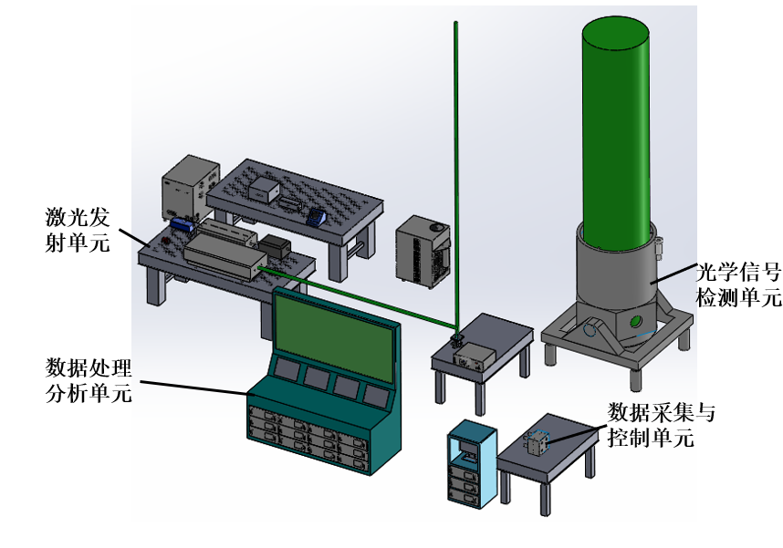
图 5-19 钠原子探测激光雷达系统布局示意图
工作流程
钠原子探测激光雷达达系统的工作流程如下图所示。
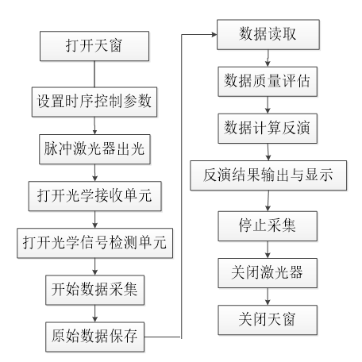
图 5-20 工作流程图
激光发射单元
钠原子探测激光雷达激光发射系统产生与臭氧分子谱线相对应的紫外激光，并发射到空中，激发大气中臭氧分子产生散射回波信号。激光系统的各组成单元放置于隔震光学平台，用来隔离地面震动对于激光器内部谐振腔的稳定性、各激光器之间的光学耦合、使激光系统工作更加稳定。需要两个一个安放于激光洁净室，用于放置激光系统，另一个安放于发射和接收室，用于安放发射激光准直与方向精密调节装置。高精度时序控制器用以提供整机系统的时间同步和时序分配，包括：斩波器时序、光开关时序、大功率脉冲激光触发时序、信号采集时序、以及用以测量激光雷达回波信号距离的时间基准。
信号检测单元
接收光束准直整形光路将特种内芯镀膜传导光纤传来的回波光信号进行准直整形，由于光纤芯径较大，需要特殊设计的准直整形光路才能使光束平行度高，只有准直度高的光束才能使用窄带滤光器件较好的抑制背景干扰光，提高系统的接收信噪比。采用光学准直系统对回波光进行准直后，再通过超窄带窄带原子滤技术抑制背景光干扰，可实现钠层的全天时观测。用于检测激光雷达的回波信号光子，由于激光雷达的回波信号很弱，以单光子形式出现，需要采用高灵敏的单光子探测器，并且要求单光子探测器的背景噪声光字数少，內禀增益高。
数据采集单元
数据采集的作用是通过光电转换，将回波光子信号转换为电信号，并在同步触发时序控制下，通过时局采集器和相关软件，采集回波信号。通过特殊设计的光路、机械结构，以及单光子探测器高压电路、信号检测控制电路、光子信号整形电路、时间同步控制、检测阈值控制电路等；在经高灵敏单光子探测器将光子信号转换为电信号；高速光子数据采集系统对微弱的、超短脉冲的单光子信号进行放大整形，并在高精度时序控制器的协同控制下，与发射激光触发信号进行严格同步，进行高速采集，并按数据种类、时间分割和距离分辨形成原始数据文件，存储到工控机的存储器中。
数据采集与控制单元包括：高灵敏单光子探测器、瑞利信号检测装置、数据采集与控制装置。通过光电转换，将回波光子信号转换为电信号，并在同步触发时序控制下，通过时局采集器和相关软件，采集回波信号。
数据采集与控制装置包含高速光子数据采集器、数据采集与控制工控机及采集软件。高速光子数据采集器对微弱的、超短脉冲的单光子信号进行放大整形，并在高精度时序控制器的协同控制下，与发射激光触发信号进行严格同步，进行高速数据采集，并实现高分辨率的空间距离分辨，还要对同一高度返回的回波光子进行计数累加。
数据采集与控制工控机及软件，一方面，对整机系统协同控制；另一方面，根据高精度时序控制器的协同控制信号、发射激光触发信号，控制高速数据采集器的工作流程，并将采集到的数据按数据种类、时间分割和距离分辨形成原始数据文件，存储到工控机的存储器中。数据采集的带宽200MHz~1GHz，采样速率2.5GS/s~5GS/s。工控机作为数据采集控制器，因此要求计算机的性能稳定，由于工控机还需要运行数据采集的软件和对外部设备进行控制。
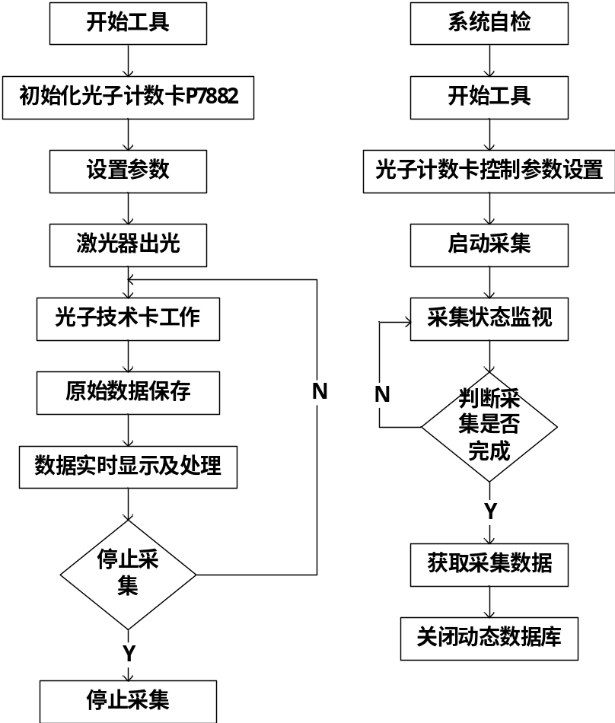
图 5-21 数据采集与控制软件流程
数据处理单元
数据处理单元的作用是利用数据反演工控机及反演软件，将回波信号反演出大气的密度和温度；并将采集的数据和反演数据显示出来，供观测人员监视数据状态；
数据反演工控机及数据反演软件，对原始回波光子数进行反演处理，在数据显示平台对系统工作状态回波数据、实时结果等显示在大屏幕上，便于值班观测人员能对设备运行的整体情况进行全面掌握。
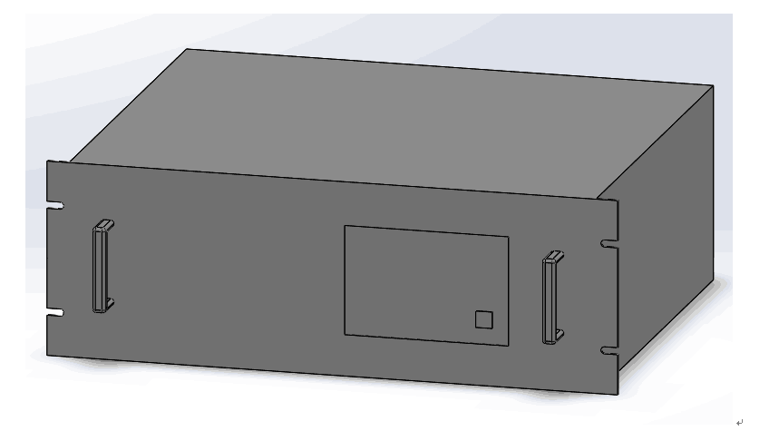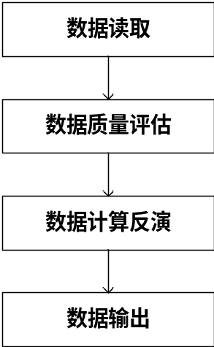
图 5-22 数据反演单元及软件
用数据通信系统及网络，实时关注天气预报信息，进行早期计划观测时段，以及将观测数据和反演产品数据传输到数据中心。
整机电源管理系统对系统各部分的供电进行有效合理的分配，并配备不间断电源，对关键脆弱设备和需要保存数据的设备进行段时间的保护，以及时的正常关机。
数据处理分析单元包括：数据反演单元、数据显示平台及软件、数据通信系统及网络、整机电源管理系统。
数据显示平台及软件：对系统工作状态进行总体显示，并把最终探测得到的回波数据、实时结果显示，便于值班观测人员能对设备运行的整体情况进行全面掌握。
数据显示平台包括：显示控制器、显示屏和现实控制软件。
显示内容包括：实现原始采集数据的实时显示、大气密度廓线和时间演化显示、大气温度廓线和时间演化显示、设备运行状态监视显示、台站天气状况显示。
显示软件主要流程为：选择要显示的数据类型、选择显示方式类型、读取显示数据、选择配色方案、输出显示结果。
性能指标：显示平台65寸，显示分辨率大于2k，显示软件快速渲染和显示图像，延迟不超过1秒。
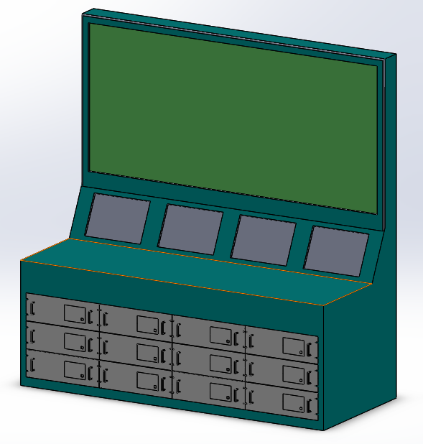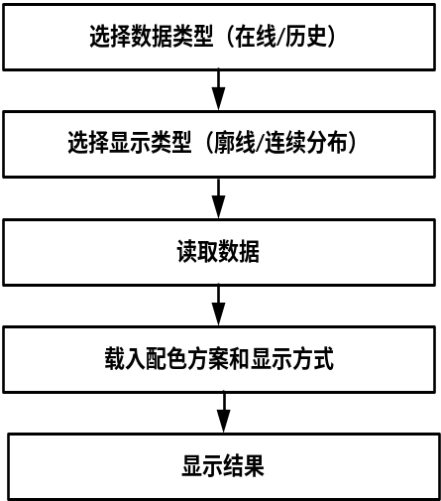
图 5-23 数据显示平台及软件

2.1.2 临空高精度激光泵浦电磁探测仪器
产地来源及型号：浙江法拉第激光科技有限公司，多模块定制
数量：1套
价格：460万元/套
技术能力：
该系统创新性地整合了高功率激光技术与高灵敏度电磁传感技术，可以实现大范围的临近空间磁场探测。基于钠原子层的激光激发与荧光反馈机制是其核心技术之一，钠原子吸收光子能量被激发到高能级，随后通过荧光反馈释放出携带磁场信息的光子。同时，针对磁场信息的精密信号提取算法，能够从这些微弱的荧光信号中准确地解析出磁场的强度、方向等关键参数。同时，系统具备动态调整激光频率和偏振状态的能力。通过这种动态调整，能够扩大激光与钠原子层的相互作用范围。在不同的大气条件和钠原子分布情况下，精确的频率和偏振控制可以使激光更有效地与钠原子发生相互作用，显著提升接收的后向散射光子数量。例如，在强风导致钠原子层分布不均匀时，系统能够快速调整激光参数，保证与钠原子的有效耦合。
通过采用 “幅度-频率” 双参数优化策略，可以抑制临近空间钠原子由于光致反冲效应产生的多普勒频移，这会影响激光与钠原子的共振效果。系统通过实时反馈控制，根据探测到的钠原子状态信息，快速调整激光的幅度和频率，补偿多普勒频移，确保激光与钠原子始终保持持续共振。这种精细的调制技术，极大地提高了激光与钠原子的相互作用效率，为后续的电磁信号探测提供了稳定的光源基础。
在电磁传感方面，系统可集成单光子探测模块。临近空间的电磁信号极其微弱，单光子探测模块能够捕捉到极少量的光子信号。同时，自适应算法实时补偿复杂环境引起的信号畸变。例如，针对电离层电流、重力波湍流等动态扰动对电磁信号的干扰，自适应算法能够根据实时监测到的环境参数，对信号进行针对性的处理和校正，确保数据的高可靠性。结合光子计数与模拟信号融合技术，系统实现了高信噪比的稳定地磁分布探测，能够准确地绘制出临近空间的磁场分布图。
解决的问题：
临近空间磁场数据的获取长期依赖卫星或高空飞行器，但传统手段存在覆盖范围有限、成本高昂、时间分辨率低等问题。钠激光导星技术虽具备地基遥感的潜力，却因地面接收光子数不足导致灵敏度严重受限。具体瓶颈包括：高空钠原子快速交换与光致反冲效应：钠原子层位于85-100公里高度，受强风影响，原子与激光作用时间极短。传统连续波激光导致钠原子因吸收光子动量产生宏观速度累积，共振频率发生多普勒偏移，有效作用原子数减少；荧光各向同性散射问题，钠原子受激后自发辐射的荧光向全空间发散，地面接收比例不足总散射量的0.1%，尤其在日间太阳背景辐射干扰下，信噪比急剧恶化；复杂电磁环境干扰，临近空间存在电离层电流、重力波湍流等动态扰动，传统信号处理技术难以分离目标磁场信号与背景噪声。现有激光调制方式无法兼顾磁场测量需求。
本系统通过创新激光调制方案，从根本上解决了光子数不足的核心问题。动态调整激光频率和偏振状态，以及 “幅度 - 频率” 双参数优化的激光调制方案，极大地提高了激光与钠原子的相互作用效率，增加了后向散射光子数量。同时，先进的信号处理技术，包括自适应算法和光子计数与模拟信号融合技术，有效地克服了复杂电磁环境干扰，能够准确地提取出目标磁场信号。这使得地基探测临近空间磁场成为可能，填补了我国在该领域的技术空白，为我国在临近空间磁场探测方面提供了自主可控的技术手段
已有基础及购买的必要性：
目前，我国在高功率激光器的硬件研发方面已取得一定进展，上海光机所和国防科大等单位已经成功研制出适用于钠导星系统的激光设备。然而，现有系统主要应用于天文观测和大气湍流校正，对于磁场探测的优化和应用研究相对滞后，尚未形成可持续、可扩展的地基探测系统。目前国际上类似技术仍处于试验阶段，且多依赖复杂的空间设备。这些技术不仅成本高昂，而且存在技术受制于人、数据安全性等问题。而本系统通过定向增强技术，实现了光子数的有效提升，具备自主可控的技术优势。其技术路线融合了我国在激光工程与量子传感领域的双重优势，能够适应复杂电磁环境，并在国防和科研中发挥重要作用。在国防领域，自主可控的技术能够确保我国在临近空间探测方面的信息安全，不受外部技术封锁的影响。在科研领域，为我国科学家提供了自主研发和创新的平台，推动我国在临近空间探测领域的研究走在世界前列。
实验室虽具备钠原子磁力仪的理论基础，但缺乏将导星技术与磁力仪功能结合的实际操作经验。引入本系统后，可以充分利用国内现有的高功率激光硬件资源，结合本系统的创新调制和信号处理技术，突破现有技术瓶颈，实现地基临近空间磁场探测。该系统将推动我国在临近空间探测领域的技术进步，并满足临近空间飞行器导航、电离层电流监测等重大需求。同时本系统可同步服务于大气科学（如温室气体垂直输运研究）、空间物理（电离层扰动监测）及国防工程（高超音速飞行器通信保障），推动技术成果向实际应用转化。
不可替代性：
与传统航空磁测和卫星遥感方法相比，钠激光导星系统在地基条件下具有独特的优势。首先，地面探测系统可以实现低成本、高覆盖范围的磁场探测。其次，钠激光导星系统的创新激光调制方案能够显著提高光子接收效率，突破了光子数不足的瓶颈，这对于高灵敏度、长时间连续的临近空间磁场探测至关重要。
目前国际上类似技术仍处于试验阶段，且多依赖复杂的空间设备，而本系统通过本土化的激光调制和定向增强技术，实现了光子数的有效提升，具备自主可控的技术优势。其技术路线融合了我国在激光工程与量子传感领域的双重优势，能够适应复杂电磁环境，并在国防和科研中发挥重要作用。因此，该系统是目前唯一能够同时满足高灵敏度、低成本和可持续观测需求的解决方案，对于我国构建空天安全体系具有不可替代的战略意义。临空高精度钠导星电磁探测系统通过光电磁协同探测机理的创新，可以实现临近空间磁场探测技术的实用化突破。其建设将推动我国从硬件研发向应用落地的转型，为构建空天地一体化环境监测网络、提升国家空间安全保障能力提供关键技术支撑。系统兼顾科学探索与工程应用需求，在分辨率、稳定性和多场景适应性方面达到国际先进水平，是我国在量子传感与空间探测交叉领域的重要进步。
综上所述，临空高精度激光泵浦电磁探测系统是目前唯一能够同时满足高灵敏度、低成本和可持续观测需求的解决方案，对于我国构建空天安全体系具有不可替代的战略意义。该系统通过光电磁协同探测机理的创新，实现了临近空间磁场探测技术的实用化突破。其建设将推动我国从硬件研发向应用落地的转型，为构建空天地一体化环境监测网络、提升国家空间安全保障能力提供关键技术支撑。系统兼顾科学探索与工程应用需求，在分辨率、稳定性和多场景适应性方面达到国际先进水平，是我国在量子传感与空间探测交叉领域的重要进步。随着该系统的引入和应用，我国将在临近空间磁场探测领域取得重大突破，为相关领域的发展提供强大的技术支持。

2.1.3 高精度电磁探测信号处理仪
产地来源及型号：江西萤火虫微电子科技有限公司，多模块定制
数量：16套
价格：11.25万元/套
技术能力：
高精度电磁探测信号处理系统采用先进的硬件架构和算法，具备超低噪声、高速、可重构的特性。数字正交锁相放大技术是该系统的核心技术之一。在激光雷达探测大气成分时，接收到的回波信号极其微弱，常常淹没在强大的噪声背景之中。数字正交锁相放大技术通过将输入信号与参考信号进行正交混频和低通滤波处理，能够从噪声中精确地提取出微弱信号的幅值和相位信息。这种技术就像是在茫茫大海中精准定位目标船只的雷达，能够有效地提升微弱信号的提取能力。例如，在大气中存在多种干扰因素的情况下，该技术可以准确地将激光雷达的回波信号从复杂的噪声环境中分离出来，为后续的信号分析提供可靠的数据支持。同时，系统支持复杂环境下的自适应参数调整，提升信号处理的实时性。
解决的问题：
在激光雷达探测大气成分的过程中，回波信号往往十分微弱，且极易受到噪声干扰。传统信号处理设备在应对这些挑战时，存在明显的不足。首先，在信噪比方面，传统设备的信号放大和滤波技术不够先进，无法有效地从噪声中提取出微弱的信号，导致信号在处理过程中容易被噪声淹没，测量结果的准确性和可靠性受到严重影响。其次，在实时性方面，传统设备的处理速度较慢，无法快速响应回波信号的变化，特别是在大气环境复杂多变的情况下，无法及时对信号进行处理和分析，无法满足高精度测量对实时性的要求。
通过引入高性能的信号处理系统，这些问题得到了有效解决。本系统的先进技术使其能够有效提升微弱信号的提取能力，利用数字正交锁相放大技术和高效的信号放大滤波技术，显著提高信噪比，将微弱的光信号从噪声中清晰地提取出来。同时，系统支持复杂环境下的自适应参数调整，利用自适应算法实时监测环境变化并调整参数，提升信号处理的实时性。在实际应用中，通过高精度电磁探测信号处理系统可以 提升在白天受到太阳辐射干扰，或者夜晚受到电离层波动影响的情况下，提升系统工作的稳定性，准确地提取出回波信号中的有用信息，为大气成分的精确测量提供了可靠保障。
已有基础及购买的必要性：
目前实验室信号处理单元的性能较为基础，主要采用传统的信号处理方法和设备。这些设备在处理微弱光信号时，缺乏精确处理能力，无法满足对大气成分高精度探测的需求。在对大气中痕量气体进行探测时，由于信号微弱，传统设备常常无法准确地识别和测量，导致测量结果出现较大误差，这严重影响了测量结果的准确性和稳定性。
引入高性能光信号控制处理单元，对于实验室的研究工作具有重大意义。能够极大地提升实验室在临空环境精密探测方面的研究水平。利用新系统的先进技术，研究人员可以更准确地测量大气成分的含量和分布，深入研究大气成分的变化规律。在研究大气中温室气体的垂直分布时，新系统可以提供更精确的数据，帮助研究人员更好地理解温室气体的传输和转化机制。使其能够应对更多复杂大气现象的研究。在面对大气中的气溶胶、云滴等复杂散射体时，新系统能够准确地处理激光雷达的回波信号，为研究这些复杂大气现象提供有力支持。新系统是推动项目研究进展必不可少的设备，为深入探究大气成分变化规律提供了关键的技术支持。
不可替代性：
高效的信号处理是激光雷达实现高灵敏度和高分辨率测量的核心关键。信号处理系统通过集成多种先进的信号处理技术，在探测微弱信号、消除噪声和实时数据分析方面具有无可替代的优势。其能够对光信号进行全方位、精细化处理，为大气成分遥感探测提供准确的数据基础，是其他设备无法完全替代的关键组件，对于保障激光雷达探测系统的高效运行和数据质量起着决定性作用。随着科技的不断进步，信号处理技术也在不断发展。未来的信号处理系统将更加注重集成化、智能化和高性能化。集成化将使系统更加紧凑，减少占用空间；智能化将使系统能够自主调整参数，适应不同的探测环境；高性能化将进一步提升信号处理的速度和精度。这些发展趋势将使信号处理系统在临空高精度电磁探测中发挥更大的作用。

2.2 临近空间臭氧探测系统

2.2.1 臭氧探测激光雷达
产地来源及型号：武汉大学，定制
数量：1套
价格：550万元
技术能力：探测平流层及中间层层大气臭氧密度随高度的变化。
解决的问题：
臭氧探测激光雷达系统，用以获取大气中的臭氧随高的密度变化，用于大气温室气体研究、气候变化、大气污染治理，是探测大气中温室气体臭氧的关键设备。
已有基础及购买的必要性：
为研究温室气体研究、气候变化、大气污染治理问题，需要通过对大气中的臭氧进行高时空分辨率的探测，获取臭氧随高度的变化。
不可替代性：
目前只有臭氧探测激光雷达能够长期、连续的高空间分辨和高时间分辨探测的获取平流层和中间层的臭氧密度。
系统组成：
臭氧探测激光雷达系统由激光发射单元、光学接收检测单元、数据采集分析单元等组成。如下图所示。
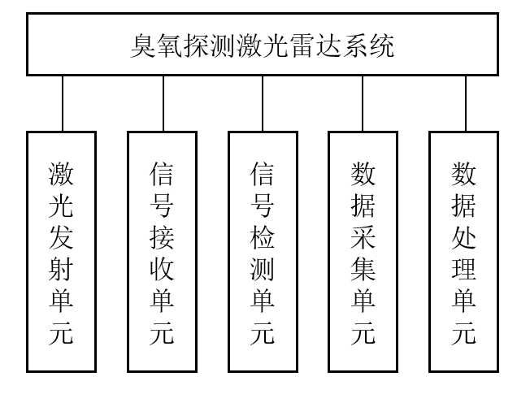
图 5-24 臭氧探测激光雷达系统组成

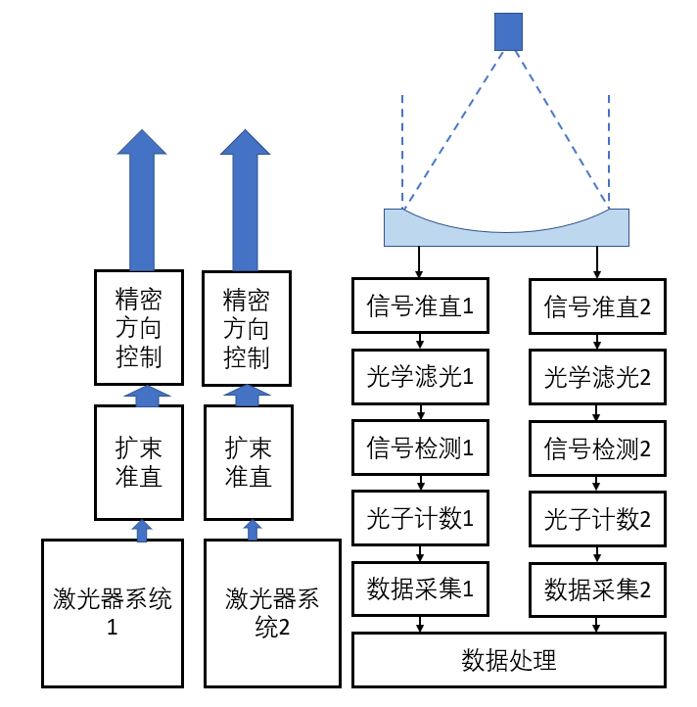
图 5-25 臭氧探测激光雷达系统组成
系统功能：
臭氧探测激光雷达系统用以获取大气中的臭氧随高的密度变化，广泛应用于大气温室气体研究、气候变化、大气污染治理，是探测大气中温室气体臭氧的关键设备。该系统具有下列功能：
- 具备探测20-50km臭氧密度廓线及随时间演化的功能；
- 具有高时间分辨和高空间分辨探测的功能；
- 具有状态自判断并进行优化的功能；
- 具有数据自动反演处理功能。

系统性能
表 5-2 臭氧探测激光雷达系统性能指标表
序号 | 系统名称 | 指标项 | 主要技术指标
1 | 技术指标 | 激光波长 | 355nm、308nm
1 | 技术指标 | 激光功率 | ≥20W
1 | 技术指标 | 光电探测器效率 | 30%
2 | 业务指标 | 探测高度范围 | 20-50km
2 | 业务指标 | 探测要素 | 臭氧密度
2 | 业务指标 | 空间分辨率 | 1000m
2 | 业务指标 | 时间分辨率 | 30min
2 | 业务指标 | 密度探测精度 | <5% @30km

系统结构
臭氧探测激光雷达的工作原理采用XeCl准分子激光器输出的308nm作为测量臭氧吸收波长, 采用Nd:YAG激光器三倍频355nm作为参考波长，可以探测到20~50km的臭氧浓度廓线；接收系统将利用一套组合望远镜系统对平流层层的臭氧进行探测。
脉冲激光通过激光扩束准直器，使激光光束直径扩大，特别是使激光光束的发散角压缩到0.2mrad以下，接收视场的发散角可以达到0.5mrad，这样就极大程度上的减少了进入视场的背景光噪声。激光经精密指向调节装置，竖直向上发射到空中激发高空臭氧内射。精密指向调节装置采用高精度自动收发匹配技术，既有利于减少发射激光和接收视场的发散角、又有利于长期运行观测的稳定性。发射到大气中的激光产生的回波光经由望远镜接收，通过光纤导到接收光准直整形光路进行整形然后经由光电探测器进行探测，将光信号转换成电信号，由高速数据采集系统进行采集，数据反演系统进行反演得到需要的数据产品，最后经由数据通信系统进行传输。该系统的工作原理如下图所示。
利用这些技术在保证了探测精度的条件下，提高了系统的稳定性和可靠性，其系统结构如下图所示。
图 5-26臭氧探测激光雷达系统布局示意图

工作流程
臭氧探测激光雷达系统的工作流程如下图所示。
图 5-27 工作流程图
激光发射单元
臭氧探测激光雷达激光发射系统产生与臭氧分子谱线相对应的紫外激光，并发射到空中，激发大气中臭氧分子产生散射回波信号。激光系统的各组成单元放置于隔震光学平台，用来隔离地面震动对于激光器内部谐振腔的稳定性、各激光器之间的光学耦合、使激光系统工作更加稳定。需要两个一个安放于激光洁净室，用于放置激光系统，另一个安放于发射和接收室，用于安放发射激光准直与方向精密调节装置。高精度时序控制器用以提供整机系统的时间同步和时序分配，包括：斩波器时序、光开关时序、大功率脉冲激光触发时序、信号采集时序、以及用以测量激光雷达回波信号距离的时间基准。
信号检测单元
接收光束准直整形光路将特种内芯镀膜传导光纤传来的回波光信号进行准直整形，由于光纤芯径较大，需要特殊设计的准直整形光路才能使光束平行度高，只有准直度高的光束才能使用窄带滤光器件较好的抑制背景干扰光，提高系统的接收信噪比。采用光学准直系统对回波光进行准直后，再通过窄带滤光片抑制背景光干扰，通过两个通道分别探测在臭氧吸收带上的回波光和不在臭氧吸收带上的回波光通过差分机制获得臭氧信号。用于检测激光雷达的回波信号光子，由于激光雷达的回波信号很弱，以单光子形式出现，需要采用高灵敏的单光子探测器，并且要求单光子探测器的背景噪声光字数少，內禀增益高。
数据采集单元
数据采集的作用是通过光电转换，将回波光子信号转换为电信号，并在同步触发时序控制下，通过时局采集器和相关软件，采集回波信号。通过特殊设计的光路、机械结构，以及单光子探测器高压电路、信号检测控制电路、光子信号整形电路、时间同步控制、检测阈值控制电路等；在经高灵敏单光子探测器将光子信号转换为电信号；高速光子数据采集系统对微弱的、超短脉冲的单光子信号进行放大整形，并在高精度时序控制器的协同控制下，与发射激光触发信号进行严格同步，进行高速采集，并按数据种类、时间分割和距离分辨形成原始数据文件，存储到工控机的存储器中。
数据采集与控制单元包括：高灵敏单光子探测器、瑞利信号检测装置、数据采集与控制装置。通过光电转换，将回波光子信号转换为电信号，并在同步触发时序控制下，通过时局采集器和相关软件，采集回波信号。
数据采集与控制装置包含高速光子数据采集器、数据采集与控制工控机及采集软件。高速光子数据采集器对微弱的、超短脉冲的单光子信号进行放大整形，并在高精度时序控制器的协同控制下，与发射激光触发信号进行严格同步，进行高速数据采集，并实现高分辨率的空间距离分辨，还要对同一高度返回的回波光子进行计数累加。
数据采集与控制工控机及软件，一方面，对整机系统协同控制；另一方面，根据高精度时序控制器的协同控制信号、发射激光触发信号，控制高速数据采集器的工作流程，并将采集到的数据按数据种类、时间分割和距离分辨形成原始数据文件，存储到工控机的存储器中。数据采集的带宽200MHz~1GHz，采样速率2.5GS/s~5GS/s。工控机作为数据采集控制器，因此要求计算机的性能稳定，由于工控机还需要运行数据采集的软件和对外部设备进行控制。
图 5-28 数据采集与控制软件流程
数据处理单元
数据处理单元的作用是利用数据反演工控机及反演软件，将回波信号反演出大气的密度和温度；并将采集的数据和反演数据显示出来，供观测人员监视数据状态；
数据反演工控机及数据反演软件，对原始回波光子数进行反演处理，在数据显示平台对系统工作状态回波数据、实时结果等显示在大屏幕上，便于值班观测人员能对设备运行的整体情况进行全面掌握。
图 5-29 数据反演单元及软件
用数据通信系统及网络，实时关注天气预报信息，进行早期计划观测时段，以及将观测数据和反演产品数据传输到数据中心。
整机电源管理系统对系统各部分的供电进行有效合理的分配，并配备不间断电源，对关键脆弱设备和需要保存数据的设备进行段时间的保护，以及时的正常关机。
数据处理分析单元包括：数据反演单元、数据显示平台及软件、数据通信系统及网络、整机电源管理系统。
数据显示平台及软件：对系统工作状态进行总体显示，并把最终探测得到的回波数据、实时结果显示，便于值班观测人员能对设备运行的整体情况进行全面掌握。
数据显示平台包括：显示控制器、显示屏和现实控制软件。
显示内容包括：实现原始采集数据的实时显示、大气密度廓线和时间演化显示、大气温度廓线和时间演化显示、设备运行状态监视显示、台站天气状况显示。
显示软件主要流程为：选择要显示的数据类型、选择显示方式类型、读取显示数据、选择配色方案、输出显示结果。
性能指标：显示平台65寸，显示分辨率大于2k，显示软件快速渲染和显示图像，延迟不超过1秒。
图 5-30数据显示平台及软件

2.2.2 黑炭与金属颗粒分析仪
产地来源及型号：E-ToF mass spectrometer, mass range 1-200 amu
数量：1套
价格：360万元
技术能力：
在线分析、多维度信息、高灵敏度与高精度。
解决的问题：
临近空间黑炭与金属颗粒分析仪是临近空间探测领域的重要科学仪器，实现黑炭与金属颗粒物的组成、形貌的多维度、高灵敏度、实时在线分析。临近空间黑炭与金属颗粒物的外源性注入与内源性人为排放，使其具有来源多样、分布广泛的特点。同时，黑炭与金属颗粒的组成与形貌对临近空间的温度、水汽、臭氧、自由基等关键要素的空间与时间分布影响深远、是理解临近空间天气、圈层内外耦合、迭代临近空间大气预测模式的关键因素。
黑炭与金属颗粒物的组成和形貌决定其对临近空间大气的影响。例如，组成与形貌对光散射性质的影响，改变临近空间辐射平衡，影响临近空间温度分布；对异相成核能力的影响，决定中间层云的形成，改变水汽与臭氧分布，影响中间层天气；对表面反应性的影响，改变临近空间和臭氧与自由基平衡，影响跨圈层的物质与能量传输，改变圈层耦合机制。此外，金属颗粒物来源复杂，包括宇宙尘埃、飞行器烧蚀产生的金属蒸汽的转化等，导致组成更为多样，形貌演化不一，对临近空间的环境要素的影响各不相同。因此，针对临近空间黑炭与金属颗粒的在线、多维度精确分析，是厘清临近空间内部机理、揭示关键外源特征、阐明圈层耦合机制、完善大气预测模型的关键技术。
然而，当前黑炭与金属颗粒组成与形貌的关键数据缺失，导致包括：1）黑炭与金属颗粒的组成与形貌如何改变光吸收/散射特性影响临近空间的辐射平衡与能量收支？2）如何改变冰凝结核的活化过程影响中间层云的形成规律？3）如何调控界面反应性改变自由基与臭氧的空间与时间分布？4）黑炭与金属颗粒的跨圈层传输如何改变其组成与形貌，影响圈层间温度、臭氧等关键要素的耦合？等关键科学问题无法回答，临近空间大气模型中关键机制与关键特征不明、模型构建困难。迫切需要发展对临近空间黑炭与金属颗粒组分与形貌的在线、多维度、高灵敏度、高精度的测量手段。
临近空间黑炭与金属颗粒分析仪具备以下核心优势，能够填补当前技术空白：第一，在线测量，黑炭与金属颗粒分析仪稳定性高，保障长时间连续探测，确保数据的可靠性与连续性。第二，多维度测量，黑炭与金属颗粒分析仪可同时获取组分、形貌特征、数浓度、粒径分布等多维度信息，保障黑炭与金属颗粒作用的准确认识。第三，高灵敏度与高精度测量，适配临近空间较低的黑炭与金属颗粒浓度，获取组分与形貌的精确数据，通过揭示黑炭与金属颗粒物对温度、水汽、臭氧、自由基的影响，为临近空间内源机理、外源关键要素以及圈层耦合机制研究提供科学支撑，为迭代大气模式提供关键数据，提升模式对临近空间过程的模拟精度。
已有基础及购买的必要性：
本项目依托于临近空间环境特性及效应全国重点实验室、天基智能信息处理技术国防重点实验室、卫星信息智能处理与应用JK重点实验室，拥有两院院士4人，国家级领军人才百余人。北京理工大学作为中国共产党创办的第一所理工科大学，长期服务于国家重大战略需求，已建立多个国家级重点实验室，部分研究方向达到国际领先水平。大气颗粒物组成与形貌演化研究团队由国家领军人才领衔，为发展临近空间黑炭与金属颗粒分析仪提供了坚实的理论、技术及人才支持，确保项目的高起点和高水平推进。
临近空间黑炭与金属颗粒分析仪的必要性主要体现在：
1）技术的战略必要性：临近空间黑炭与金属颗粒分析仪的发展具有重要的战略意义。国际上，美国欧洲等发达国家已率先开展跨圈层研究，并采用高精度分析仪器推动相关领域的前沿探索。例如，依托美国航空航天局（NASA）的大气层析任务（ATom），美国华盛顿圣路易斯大学研究团队采用高精度分析仪器揭示了跨圈层入侵对对流层的影响，发展了圈层耦合的新机制，研究成果在科学（Science）杂志上报道。德国马克斯·普朗克研究所团队探测平流层底发现野火黑碳的注入对辐射强迫与温度有显著影响，并且黑炭的组成与形貌变化明显。上述研究案例应用高精度分析仪推动了气候模型的优化，为全高层大气变化研究提供了关键数据支持，说明发展临近空间黑炭与金属颗粒分析仪是临近空间大气研究的关键。
我国在临近空间科学研究领域具有重要战略需求，而当前缺乏能够在线、多维度、高灵敏度分析黑炭与金属颗粒的仪器设备，严重制约了相关研究的深入发展。为达到国际领先水平，我国必须发展临近空间黑炭与金属颗粒分析仪，填补我国在该领域的研究空白，推动临近空间科学研究与技术创新，推动我国在临近空间研究中达到国际领先水平。该仪器将为临近空间环境研究、气候模式优化及空间活动安全保障提供不可或缺的科学工具，助力我国在全球气候变化研究、空间科学探索等领域占据重要地位。因此，发展临近空间黑炭与金属颗粒分析仪不仅是技术的必然要求，更是我国实现科技强国战略的重要举措。
2）问题的科学必要性：临近空间黑炭与金属颗粒分析仪的发展具有重要科学意义。黑炭与金属颗粒的组成和形貌对临近空间温度、水汽、臭氧、自由基等关键要素的影响，及其对临近空间天气、多圈层耦合的重要作用具有极为重要的科学价值。基于临近空间黑炭与金属颗粒的精确分析，揭示临近空间机理、阐明圈层耦合机制，完善自主的全高层大气预测模型，是临近空间大气研究的重要科学基础，是我国临近空间战略的关键科学支撑。因此，发展在线、多维度、高灵敏度与高精度的临近空间黑炭与金属颗粒分析仪，势在必行。
不可替代性：
临近空间黑炭与金属颗粒分析仪在临近空间探测中具有不可替代的重要作用，主要体现在以下四个方面：
1）仪器优势的不可替代性：
临近空间黑炭与金属颗粒分析仪具备在线、多维度、高灵敏度与高精度的独特优势。在线测量能力保障了长时间连续探测，其对黑炭与金属颗粒物组分与形貌的高精度解析，能够准确探测极低浓度物质的转化，解析多维变量随时间的演化。这些特性使其成为临近空间探测不可或缺的核心仪器，技术优势不可替代。
2）数据精度的不可替代性：
临近空间黑炭与金属颗粒分析仪能够获取高精度数据，为揭示黑炭与金属颗粒的组成与形貌演化规律提供关键支撑，满足当前数据与理论需求，推动临近空间大气模型的构建与优化。
3）科学价值的不可替代性：
通过精确测量黑炭与金属颗粒物的多维度特征，为揭示临近空间内部机理、阐明圈层耦合机制及完善大气预测模型提供科学依据。其研究成果将推动对临近空间温度、水汽、臭氧及自由基时空分布的理解，为临近空间天气研究及跨圈层物质能量传输提供关键数据与理论支持。
4）战略意义的不可替代性：
国际上，美国、欧洲等已率先开展跨圈层研究，并取得重要突破。我国在该领域的研究仍处于起步阶段，缺乏高精度分析仪器严重制约了相关进展。发展临近空间黑炭与金属颗粒分析仪，不仅是实现国际领先水平的必要技术支撑，更是服务国家重大战略需求、提升我国在空间科学领域竞争力的关键举措。
综上所述，临近空间黑炭与金属颗粒分析仪在仪器优势、数据精度、科学价值及战略意义方面均具有不可替代性，是临近空间探测领域不可或缺的关键工具。

3、临近空间气象多要素探测平台

3.1 多要素复合探测激光雷达
产地来源及型号：武汉大学，定制
数量：1套
价格：750万元
技术能力：探测大气密度、温度随高度的变化。
解决的问题：
用以获取大气中的水汽、密度和温度，对于研究大气环流、热量传递、水汽输送、气候变化等过程，为大气动力学、热力学等基础理论研究提供关键数据，推动大气科学的发展。
已有基础及购买的必要性：
为研究大气环流、热量传递、水汽输送、气候变化等问题，需要通过对水汽、密度和温度进行高时空分辨率的探测，获取水汽、密度和温度随高度的变化。
不可替代性：
目前只有大气密度、温度、湿度探测激光雷达能够长期、连续的高空间分辨和高时间分辨探测的获取全高程大气密度、温度和湿度。
气象要素探测激光雷达由激光发射单元、光学接收检测单元、数据采集分析单元等组成。如下图所示。
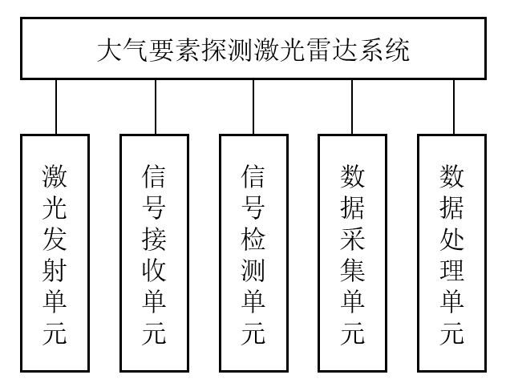
图 5-31 臭氧探测激光雷达系统组成
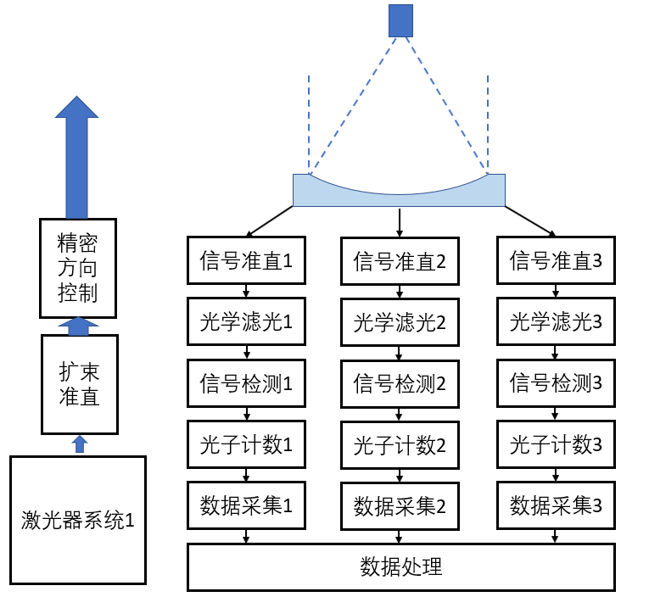
图 5-32 钠原子探测激光雷达系统组成
系统功能
气象要素探测激光雷达系统用以获取大气中的大气水汽、温度和密度随高的密度变化，广泛应用于大气温室气体研究、气候变化、大气污染治理，是探测大气中温室气体臭氧的关键设备。该系统具有下列功能：
- 具备探测高度到6km的大气水汽廓线及随时间演化的功能；
- 具备探测高度到80km的大气温度廓线及随时间演化的功能；
- 具备探测高度到90km的大气密度廓线及随时间演化的功能；
- 具有高时间分辨和高空间分辨探测的功能；
- 具有状态自判断并进行优化的功能；
- 具有数据自动反演处理功能。

系统性能
表 5-3 气象要素探测激光雷达系统性能指标表
序号 | 系统名称 | 指标项 | 主要技术指标
1 | 技术指标 | 激光波长 | 355nm或532nm
1 | 技术指标 | 激光功率 | ≥20W
1 | 技术指标 | 光电探测器效率 | 30%
2 | 业务指标 | 水汽探测高度 | ≥6km
2 | 业务指标 | 水汽探测精度 | ≤10%@5km
2 | 业务指标 | 温度探测高度 | ≥80km
2 | 业务指标 | 温度探测精度 | ≤3K@30km
2 | 业务指标 | 密度探测高度 | ≥90km
2 | 业务指标 | 密度探测精度 | ≤2%@30km
2 | 业务指标 | 空间分辨率 | 1000m
2 | 业务指标 | 时间分辨率 | 30min
2 | 业务指标 | 探测精度 | <5% @30km
系统结构
气象要素探测激光雷达的工作原理采用多种机制探测大气要素，包括振动拉曼散射探测湿度，转动拉曼散射和瑞利散射探测温度，瑞利散射探测大气密度，用以获取大气中的水汽、密度和温度；接收系统将利用一套组合望远镜系统对平流层层的臭氧进行探测。
脉冲激光通过激光扩束准直器，使激光光束直径扩大，特别是使激光光束的发散角压缩到0.2mrad以下，接收视场的发散角可以达到0.5mrad，这样就极大程度上的减少了进入视场的背景光噪声。激光经精密指向调节装置，竖直向上发射到空中激发高空臭氧内射。精密指向调节装置采用高精度自动收发匹配技术，既有利于减少发射激光和接收视场的发散角、又有利于长期运行观测的稳定性。发射到大气中的激光产生的回波光经由望远镜接收，通过光纤导到接收光准直整形光路进行整形然后经由光电探测器进行探测，将光信号转换成电信号，由高速数据采集系统进行采集，数据反演系统进行反演得到需要的数据产品，最后经由数据通信系统进行传输。
利用这些技术在保证了探测精度的条件下，提高了系统的稳定性和可靠性，其系统结构如下图所示。
图 5-33 臭氧探测激光雷达系统布局示意图
工作流程
臭氧探测激光雷达系统的工作流程如下图所示。
图 5-34工作流程图
激光发射单元
气象要素测激光雷达激光发射系统产生与臭氧分子谱线相对应的紫外激光，并发射到空中，激发大气中臭氧分子产生散射回波信号。激光系统的各组成单元放置于隔震光学平台，用来隔离地面震动对于激光器内部谐振腔的稳定性、各激光器之间的光学耦合、使激光系统工作更加稳定。需要两个一个安放于激光洁净室，用于放置激光系统，另一个安放于发射和接收室，用于安放发射激光准直与方向精密调节装置。高精度时序控制器用以提供整机系统的时间同步和时序分配，包括：斩波器时序、光开关时序、大功率脉冲激光触发时序、信号采集时序、以及用以测量激光雷达回波信号距离的时间基准。
信号检测单元
接收光束准直整形光路将特种内芯镀膜传导光纤传来的回波光信号进行准直整形，由于光纤芯径较大，需要特殊设计的准直整形光路才能使光束平行度高，只有准直度高的光束才能使用窄带滤光器件较好的抑制背景干扰光，提高系统的接收信噪比。采用光学准直系统对回波光进行准直后，再通过窄带滤光片抑制背景光干扰，通过振动拉曼散射检测湿度信号，通过转动拉曼散射和瑞利散射检测温度信号，通过瑞利散射检测大气密度信号，联合获取大气中的水汽、密度和温度。用于检测激光雷达的回波信号光子，由于激光雷达的回波信号很弱，以单光子形式出现，需要采用高灵敏的单光子探测器，并且要求单光子探测器的背景噪声光字数少，內禀增益高。
数据采集单元
数据采集的作用是通过光电转换，将回波光子信号转换为电信号，并在同步触发时序控制下，通过时局采集器和相关软件，采集回波信号。通过特殊设计的光路、机械结构，以及单光子探测器高压电路、信号检测控制电路、光子信号整形电路、时间同步控制、检测阈值控制电路等；在经高灵敏单光子探测器将光子信号转换为电信号；高速光子数据采集系统对微弱的、超短脉冲的单光子信号进行放大整形，并在高精度时序控制器的协同控制下，与发射激光触发信号进行严格同步，进行高速采集，并按数据种类、时间分割和距离分辨形成原始数据文件，存储到工控机的存储器中。
数据采集与控制单元包括：高灵敏单光子探测器、瑞利信号检测装置、数据采集与控制装置。通过光电转换，将回波光子信号转换为电信号，并在同步触发时序控制下，通过时局采集器和相关软件，采集回波信号。
数据采集与控制装置包含高速光子数据采集器、数据采集与控制工控机及采集软件。高速光子数据采集器对微弱的、超短脉冲的单光子信号进行放大整形，并在高精度时序控制器的协同控制下，与发射激光触发信号进行严格同步，进行高速数据采集，并实现高分辨率的空间距离分辨，还要对同一高度返回的回波光子进行计数累加。
数据采集与控制工控机及软件，一方面，对整机系统协同控制；另一方面，根据高精度时序控制器的协同控制信号、发射激光触发信号，控制高速数据采集器的工作流程，并将采集到的数据按数据种类、时间分割和距离分辨形成原始数据文件，存储到工控机的存储器中。数据采集的带宽200MHz~1GHz，采样速率2.5GS/s~5GS/s。工控机作为数据采集控制器，因此要求计算机的性能稳定，由于工控机还需要运行数据采集的软件和对外部设备进行控制。
图 5-35 数据采集与控制软件流程

数据处理单元
数据处理单元的作用是利用数据反演工控机及反演软件，将回波信号反演出大气的密度和温度；并将采集的数据和反演数据显示出来，供观测人员监视数据状态；
数据反演工控机及数据反演软件，对原始回波光子数进行反演处理，在数据显示平台对系统工作状态回波数据、实时结果等显示在大屏幕上，便于值班观测人员能对设备运行的整体情况进行全面掌握。
图 5-36 数据反演单元及软件
用数据通信系统及网络，实时关注天气预报信息，进行早期计划观测时段，以及将观测数据和反演产品数据传输到数据中心。
整机电源管理系统对系统各部分的供电进行有效合理的分配，并配备不间断电源，对关键脆弱设备和需要保存数据的设备进行段时间的保护，以及时的正常关机。
数据处理分析单元包括：数据反演单元、数据显示平台及软件、数据通信系统及网络、整机电源管理系统。
数据显示平台及软件：对系统工作状态进行总体显示，并把最终探测得到的回波数据、实时结果显示，便于值班观测人员能对设备运行的整体情况进行全面掌握。
数据显示平台包括：显示控制器、显示屏和现实控制软件。
显示内容包括：实现原始采集数据的实时显示、大气密度廓线和时间演化显示、大气温度廓线和时间演化显示、设备运行状态监视显示、台站天气状况显示。
显示软件主要流程为：选择要显示的数据类型、选择显示方式类型、读取显示数据、选择配色方案、输出显示结果。
性能指标：显示平台65寸，显示分辨率大于2k，显示软件快速渲染和显示图像，延迟不超过1秒。
图 5-37 数据显示平台及软件

3.2 临近空间多要素回波光子探测系统

3.2.1单光子回波探测与标定装置
总价：380万元
数量：1套

3.2.1.1单光子探测校准光源
产地来源及型号：NKT Photonics
数量：1套
价格：130万元
技术能力：
拟购置的单光子探测器校准光源主要用于临近空间多要素回波光子探测系统的标定。超导纳米线单光子探测器是目前激光雷达探测系统中极为敏感且响应速度极快的单光子探测器，其对标定精度要求极高。该校准光源具备宽波段覆盖能力，能够覆盖从可见到近红外等多个光谱范围，具备为超导纳米线单光子探测器提供全面的波长与探测效率标定技术能力，确保其在临空场景下都能实现高精度的测量。窄线宽特性使得该光源输出的激光脉冲频率极为稳定，这对于精确测量和表征单光子探测器的性能至关重要。同时，低噪声设计确保了光源在长时间运行过程中的高稳定性，减少了因噪声干扰而导致的测量误差，提高了标定的准确性和可靠性。此外，通过优化光源的输出功率和光束质量，使得在远距离传输过程中光子能量损失最小化，从而实现了远距离的光子操控和高质量的动态成像。拟购置的光源还具备对激光脉冲的时域和频域特性进行测量和表征的能力，能够为激光雷达发射脉冲进行精确的脉冲宽度和相位测量，为进一步优化和改进回波光子探测系统提供了有力技术支撑。
解决的问题：
拟采购的单光子探测校准光源作为探测器波长标定模块作为系统的核心部件，主要解决了高精度探测器标定中的几个关键问题，特别是在调频连续波激光雷达等先进探测技术中的应用中，主要解决的问题包括：
(1)该光源系统具有极高的频率稳定性和相干长度，这是实现高精度测距的基础。在雷达测距中，频率的微小波动都可能导致测距结果的误差，而相干长度的保持则确保了信号在传输过程中的稳定性和可靠性。通过采用这一模块，系统能够显著减少因频率不稳定或相干性丧失而引起的测距误差，从而提升整体的测量精度。
(2)该光源能够实现更高精度的相位或频率调制测距。在调频连续波激光雷达中，线性度极高的频率啁啾信号是关键。这一信号特性使得雷达系统能够更准确地测量反射信号与发射信号之间的相位差或频率差，从而计算出目标的精确距离，这对于需要高精度识别的临近空间应用场景来说至关重要。
（3）该光源的应用还拓展了激光雷达系统的适用范围。在临近空间等复杂环境中，目标可能因高速移动或复杂背景而难以准确识别。而高精度测距能力的提升，使得临近空间全高程环境多要素激光雷达探测系统能够更好地应对这些挑战，实现更稳定、更可靠的探测和识别。
综上所述，拟采购的单光子探测校准光源能够解决多要素光子回波探测系统的标定中的关键问题，为临近空间全高程环境多要素激光雷达探测技术的应用提供了强有力的支持。
已有基础及购买的必要性：
北京理工大学在光电技术、激光雷达及精密测量领域拥有深厚的研究积累和硬件支撑，在激光器设计、光学相干检测等领域已初步具备国际先进实验条件，但现有探测器波长标定模块在线宽、抗噪声干扰能力以及稳频特性方面的性能依旧无法满足高精度激光雷达系统研制需求。因此，亟需购置单光子探测校准光源模块满足遥感、量子精密测量、激光制导等领域基础科学研究和应用。拟购置的设备波长覆盖800~1600nm，功率稳定性小于±0.5%，线宽小于1MHz,为激光雷达中高稳定光源生成与调控提供优化光源，具备高可靠性和稳定性。综上所述，探测器波长标定模块在激光雷达系统中是必不可少的。
不可替代性：
拟购置的单光子探测校准光源因其独特的光谱特性，已成为激光雷达实现高精度、高灵敏度、抗干扰及远距离探测的核心器件。考虑到当前市场中针对量子探测、光学精密测量的探测器波长标定模块面临国外严格的禁运和封锁，严重限制了国内在量子测量、激光雷达、高精密光电探测领域相关技术发展。而且，国内探测器波长标定模块在线宽、噪声抑制等方面与国外依旧存在差距。因此，购置高性能的探测器波长标定模块具备不可替代性。

3.2.1.2小型自由空间雷达探测低温恒温测量装置
产地来源及型号：美国、CryoAdvance
数量：1套
价格：250万元
技术能力：
拟购置的设备主要用于定制构建一套具备光学窗口和光纤通道的高稳定性、大空间激光雷达用探测器低温恒温系统，为复杂环境高性能超导纳米线单光子探测器提供减震和特殊的温度稳定环境，能够提供<4K温度和≤5nm的低振动条件，满足远距离探测和成像技术需求，为高灵敏度单光子探测器及成像载荷器件的标定、测试以及成像试验提供高性能恒温腔体。同时拟购置设备可以在低温区域构建复杂的光路，为复杂环境特殊成像需求及激光雷达关键光电材料的表征提供高精度变温测试能力。
解决的问题：
拟购置的设备主要解决的问题是快速变温控制及低温自由空间成像、高精度电压和信号控制。拟购置的设备包括超过5个光学窗口，温度控制范围覆盖从3.6K到350K的超大温区，温度稳定性优于10mK，并具备超快的变温速度，这大大提高了实验效率。同时，其低温度波动和纳米级别的震动控制能力，为各种高精度测量提供了稳定的实验环境，这种稳定性对于单光子探测器的测试尤为重要，能够提高像素对准精度从而保证单光子探测效率不受影响。此外，设备采用全干式系统设计，无需消耗氦气或液氦，从而大大降低了实验成本，具备更高的可靠性和安全性，避免了在复杂环境工作中液体泄漏的风险。
已有基础及购买的必要性：
北京理工大学在量子探测领域深耕多年，积累了丰富的科研与实践经验，尤其在单光子探测技术方面取得了显著成就。然而，以往的单光子探测系统主要依赖于单模光纤接入，这一模式限制了系统在自由空间环境中的应用，无法满足更广泛、更复杂的探测需求。
当前，我国在自由空间单光子探测制备技术上与国际先进水平相比，仍存在明显差距，整体技术发展相对滞后。这一现状制约了我国量子探测、激光雷达等领域的科研进展，因此，购置一套具备自由空间窗口的高性能探测芯片测试低温恒温器显得尤为重要。该系统不仅能够满足当前单光子探测及成像技术的迫切需求，更在提升激光雷达的灵敏度与探测距离方面展现出巨大潜力。其独特的自由空间窗口设计，使得探测芯片能够直接接收来自自由空间的光信号，从而大大拓宽了探测系统的应用范围。同时，该低温恒温器还具备快速降温、低振动等特性，为探测芯片提供了稳定、可靠的测试环境，确保了测试结果的准确性和可靠性。
综上所述，拟购置的这套高性能探测芯片测试低温恒温器，是突破当前技术瓶颈、推动量子探测与激光雷达技术发展的关键所在。它能为我国相关技术的持续创新和复杂环境工程化应用升级提供有力支撑。因此，购置该系统具有极高的必要性和紧迫性。
不可替代性：
拟购置的小型自由空间雷达探测低温恒温器对于高性能的超导纳米线单光子探测器测试具有不可替代的作用，也能为新型光电探测的芯片提供低振动、高精度的测试环境。考虑到当前市场中，类似的高端低温设备往往面临国外严格的封锁与禁运，这限制了国内在量子技术领域的竞争力。国内虽然在低温设备的研发和生产上取得了一定的进展，但与国际先进水平相比仍有差距，拟采购供应商凭借多年的工程经验和丰富的客户服务经验，在提供高质量的产品和服务方面具有不可替代的优势。

3.2.2 单光子回波计数及调控模块
产地来源及型号：综合设计、模块定制
数量：1套
价格：120万元
技术能力：
拟购置的单光子回波计数及调控模块旨在支持实现高速单光子回波计数功能，同时具备对单光子信号振幅和相位进行精确调制的能力，提升系统在高灵敏度探测与精细信号处理方面的综合性能。支持 1ps 的时间分辨率，能够精确测量超快寿命数据，真实还原快速信号的时间包络，并且提供高速单光子信号调制能力，实现 E/O带宽≥10 GHz的高速单光子信号调制，并且通过优化硬件和 TDC 算法，具有非常快的时间转换和数据处理能力，死时间低至 2ns，支持高达 500Mcps 的瞬时计数率，确保偶发的高密度信号也能完整、准确地记录。提供带宽高达 10GHz 的光口和万兆以太网，实现 280Mcps 的最大时间事件传输率，确保数据高效快速传输，可以进行单光子探测器效率等标定。
解决的问题：
单光子回波计数及调控模块能够实现高精度的时间测量，这对于激光雷达探测系统至关重要。通过精确测量光子到达的时间，可以更准确地评估探测系统的性能。此外，单光子计数及调控模块可用于标定单光子探测器的光子探测效率，通过比较标准探测器和待测探测器的光子计数，可以计算出待测探测器的PDE。MT16 支持 1ps 的时间分辨率，能够精确测量单光子事件的时间，这对于单光子探测器的标定至关重要。高时间分辨率可以更真实地还原快速信号的时间包络，从而提高标定的准确性。同时MT16 具有 500Mcps 的瞬时饱和计数率，死时间低至 2ns，能够处理高密度的光子信号。这对于临近空间多要素回波光子探测系统十分重要，确保偶发的高密度信号也能完整、准确地被记录。
已有基础及购买的必要性：
目前，已经具备单光子探测器制备的相关基础，但需要对其探测效率等进行精确地标定。单光子回波计数及调控模块采用高精度的时间测量技术和高性能相位和振幅调控技术，能够实现皮秒级的时间分辨率。单光子计数及调控模块还具有高效的数据处理能力，能够快速处理和分析大量数据。此外，其可以支持多通道测量，其高时间分辨率和高计数率能够显著提高临近空间全高程环境多要素激光雷达探测平台的探测精度，多通道测量、高效数据传输和处理能力能够显著提升平台的工作效率。
不可替代性：
单光子回波计数及调控模块的不可替代性还体现在其高灵敏度和高动态范围上。与传统探测技术相比，它能够以皮秒级的时间分辨率记录低水平光信号，并提供更高的信噪比和增益稳定性。这些特性使其在高背景噪声环境中仍能有效提取弱信号，为多要素激光雷达系统提供了更可靠的探测能力。此外，单光子计数技术的多通道和多探测器能力使其能够实现高分辨率成像和快速数据采集，进一步提升了其在临近空间全高程环境中的应用价值。

3.3临近空间气象高性能探测仪
技术能力：
高精度、先进制程支持、自动化与智能控制。
解决的问题：
为提升实验室在环境监测、气象研究和大气成分分析领域的研究能力，需建设光学共性基础支撑平台，实现多波长激光器与望远镜的灵活组合，涵盖臭氧差分吸收、气象多要素（湿度、温度、密度、气压）及高分辨钠离子-自由基探测。高精度气压传感器是关键组件，但现有商用传感器在精度、稳定性和环境适应性上存在局限，难以满足需求。引入半导体制造设备，可自主制备高精度、低漂移的传感器，提升探测系统性能，增强实验室自主研发能力。设备支持光刻、刻蚀、沉积和离子注入等关键工艺，具备纳米级精度、高稳定性、智能监控与优化功能，确保高质量芯片制造，为气象探测提供可靠保障。
已有基础及购买的必要性：
实验室已具备一定的光学探测和气象监测研究基础，并配备部分探测设备，但现有设备在核心传感器制造方面依赖外部供应，缺乏针对特定应用的优化能力；目前，在半导体制备方面实验室已具备洁净间，能够满足半导体制造设备对环境的严格要求，如温湿度控制、颗粒物过滤和静电防护，为高精度芯片制造提供稳定的生产条件。引进半导体制造设备，可构建完整的传感器制备流程，实现定制化、高精度的气压传感器开发，确保探测数据的可靠性和一致性，同时提升实验室在传感器技术和环境探测领域的自主研发能力。半导体制造设备在芯片生产过程中提供高精度、高良率和多工艺兼容的制造平台，并且集成光刻、刻蚀、沉积、离子注入等关键工艺设备，使芯片制造流程更加完整和高效。此外，半导体制造设备能够提供持续、稳定的工艺控制，并确保生产环境的精确调节，以满足先进制程节点的需求。综上所述，在制备半导体过程中，半导体设备是必不可少的。
不可替代性：
光学共性基础支撑平台不仅集成多波长激光探测、气象多要素监测和高分辨率自由基探测功能，还依托自主制造的气压传感器，确保核心部件的可控性和高精度数据获取，而传统商用传感器难以满足定制化、高精度、多环境适应性需求，半导体制造设备的引入对构建完整的气象探测体系至关重要。该设备具备高精度加工、高良率控制和多工艺兼容性，实现从光刻到封装的精密制造，确保先进制程的稳定性和一致性，并支持高集成度、低功耗芯片的生产，在提升工艺控制、生产效率和产品质量方面具有不可替代的价值。

3.3.1 磁控溅射系统
产地来源及型号：Angstrom Engineering Inc、Amod磁控溅射
数量：1套
价格：300万元
技术能力：
AMOD 磁控溅射系统具备先进的 PVD 技术，包括 RF、DC、脉冲 DC 和 HiPIMS 磁控溅射功能，兼容圆形靶枪、线性靶枪和圆柱形阴极，并集成热蒸发、电子束蒸发及等离子辅助镀膜技术，结合 Aeres 先进的程序化控制系统，实现对预沉积、膜层、基板、气体与压力的精确管理，支持自动化操作与远程编程，同时采用任务并行管理，大幅降低 45% 的层级转换时间和 30% 的设备总运行时间，提供高效、稳定且可重复的沉积工艺，并配备超高真空 (UHV) 级别环境和分子泵，确保沉积过程的高纯净度。
解决的问题：
在真空传感器的制备过程中，薄膜沉积的均匀性、附着力和工艺稳定性是关键问题。AMOD 设备可提供高精度的镀膜控制系统，如自动镀膜控制、AERES 软控平台以及高精度速率调节功能，从而提升镀膜均匀性和重复性。此外，其可调节角度样品台、加热冷却功能及行星式翻转机构，可满足多角度、多材料的复合薄膜制备需求，提高传感器性能。
已有基础及购买的必要性：
本实验室已具备流片的完善设备，涵盖光刻、刻蚀、封装等关键环节，但在高精度薄膜沉积方面仍存在设备短板。因此，引入 AMOD 设备能有效提升制备质量，弥补现有设备不足。其 AERES 软件提供高精度控制，确保薄膜厚度和成分的稳定性，同时支持多种 PVD 技术及磁控溅射模式，适应不同材料和工艺需求。此外，设备的样品台灵活性、UHV 级真空控制及自动化操作等优势将提升生产效率，减少人为误差，使实验室在传感器制造和研究领域保持领先。
不可替代性：
相比其他镀膜系统，AMOD 设备的核心优势在于其高度集成化和可定制化能力，能够根据实验需求调整不同镀膜方式、控制软件、真空环境和样品台方案。此外，其 Roll to Roll 机构可实现柔性基片镀膜，进一步拓展研究方向。由于真空传感器对薄膜厚度均匀性、掺杂稳定性和工艺可重复性要求极高，该系统的高精度控制和智能化管理能力在市场上具有较强的不可替代性。

3.3.2 激光共聚焦成像系统
产地来源及型号：Olympus有限公司、OLS5100激光共聚焦显微镜
数量：1套
价格：200万元
技术能力：
技术能力
Olympus OLS5100激光共聚焦显微镜专为失效分析和材料工程研究而设计，采用先进的4K扫描技术，在X轴方向实现了4,096像素的扫描分辨率，是传统机型的四倍，从而显著提高了测量精度和信噪比。显微镜可以搭载专用的LEXT物镜，在整个视场范围内精准捕捉样品真实形貌，实现亚微米级的高精度测量。此外，OLS5100配备了PEAK算法，在低倍率和高倍率下均能快速、精准地进行3D数据重建，其数据采集速度比传统激光显微镜快四倍，使得高分辨率成像更加高效。在操作方面，OLS5100内置智能实验管理器，能够自动化处理过去需要大量时间手动操作的任务，使得无论是新手用户还是经验丰富的研究人员，都能轻松使用，提高工作效率。此外，该系统支持多种测量模式，包括表面粗糙度、形貌和厚度等，能够满足多种材料分析需求。
解决的问题：
在气压传感器的制备过程中，精确表征其微结构形貌、薄膜厚度及表面粗糙度至关重要。传统测量方法往往受限于分辨率不足或测量效率低，难以满足高精度、高速测量的需求。Olympus OLS5100激光共聚焦显微镜通过4K扫描技术和PEAK算法，能够在纳米级分辨率下快速重建3D表面形貌，并实现非接触式、高精度的厚度及粗糙度测量，从而优化传感器制造过程，提高工艺控制精度，提升产品一致性和性能稳定性。
已有基础及购买的必要性：
实验室已具备完善的流片设备，能够完成皮拉尼传感器的制备工艺。然而，在流片过程中，传感器的微结构形貌、薄膜厚度及表面粗糙度的精准表征是确保工艺优化和产品一致性的关键环节。现有设备虽可满足部分测量需求，但在高分辨率非接触式三维测量方面仍存在一定局限性。OLS5100激光共聚焦显微镜能够提供亚微米级的精度，并通过高速3D数据采集功能，实现非破坏性、多功能测量，填补现有设备在微纳级表征能力上的空缺。其高精度、高速测量及智能化分析能力将有效助力流片工艺优化，提高传感器的制造质量和可靠性。因此，在已有流片设备的基础上，购置OLS5100不仅是对现有测量体系的升级，更是提升整体工艺控制精度的必要举措。
不可替代性：
OLS5100凭借其亚微米级的测量精度、快速数据采集能力及智能化操作，提供了高效、精准的皮拉尼传感器制备表征方案。相比于传统光学或机械式测量设备，OLS5100的激光共聚焦技术能够避免探针接触对微结构的损伤，同时在高倍率和低倍率下均可精确测量复杂表面。其多功能性使其能够适用于不同工艺阶段的传感器表征，满足实验室和工业生产的多样化需求，因此在皮拉尼传感器的制备过程中具有不可替代的价值。
表格 5-4 设备方案明细表
序号 | 设备名称 | 设备用途 | 主要性能指标 | 参考品牌 | 数量 | 单位  （台套） | 类别  （国产/进口）
1-1-1 | 光学主镜 | 接收激光雷达回波信号 | 单台抛物面主镜有效通光孔径1500mm，镀增强铝膜加二氧化硅保护膜，可多点单波段增强 | 中科天仪 | 4 | 套 | 国产
1-1-2 | 主镜筒机电结构 | 支撑主镜及相应结构，主焦面安装多光纤调整座 | 主镜定心浮动支撑，每台配备电动镜盖，手动调焦，单台镜筒可整体调平，每台主焦点安装3根光纤，可同时共轴接收三个波段信号，也可通过不同的组合形式同时对多波段信号进行探测 | 中科天仪 | 4 | 套 | 国产
1-1-3 | 拼接基座及外框架 | 拼接基座均布阵列组合四台望远镜，外框架遮挡防护 | 支撑阵列主镜筒结构，外框架上搭建中间调试通道可对望远镜内外调试操作，蒙板后遮挡杂散光 | 中科天仪 | 1 | 套 | 国产
1-2-1 | 临近空间探测时空基准仪 | 临近空间探测时空基准地面模拟设备作用于为探测平台提供高精度时空基准信息，确保各探测平台探测信息具有最基本的时空信息，为探测平台的探测能力验证提供可靠支持。 | 覆盖范围：120平方米  空间基准精度：5mm  时间基准精度：10ns  终端容量：≥10个 | Optitrack | 1 | 套 | 国产
1-2-2 | 临近空间探测移动时空基准仪 | 临近空间移动探测地面模拟平台的核心作用是通过高动态运动模拟和多自由度姿态控制，在地面复现临近空间平台的真实运动状态，从而辅助验证探测设备在不同运动条件下的性能表现。 | 运动自由度：6自由度  水平行程：≥2m  高度行程：≥1m  旋转角度：3轴360°  机动线速度：≥10cm/s  机动角速度：≥2°/s | 江云光电 | 2 | 台 | 国产
1-3-1 | 临近空间大数据智能分析系统 | 大规模分布式并行计算，如临空大模型训练、AI4Science研究等 | CPU: 8358P Ice Lake/32C/64T/2.6GHz/48MB/240W/3200MHz  SDD: PM893/480G/2.5寸/SATA/1DWPD  GPU: 英伟达A6000 8块 （48GB/GDDR6/PCIE/350W/双宽/16Pin/被动）  内存：16个64GB/RECC/DDR4/3200MHz | 英伟达 | 5 | 台 | 进口
2-1-1 | 钠原子探测激光雷达系统 | 探测低热层大气钠原子密度随高度的变化 | 激光波长589nm，激光功率≥10W，探测高度80-105km | 中国科学院精密测量院 | 1 | 套 | 国产
2-1-2 | 临空高精度激光泵浦电磁探测仪器 | 基于原子自旋传感技术对临空环境地磁场进行大范围探测 | 激光重频≥1MHz，波长无跳模调谐范围大于10GHz，可支持多种激光调制模式，激光波长校准模块频率分辨率优于100MHz，主动稳频模块频率噪声抑制比≥100 | Light Conversion | 1 | 套 | 进口
2-1-3 | 高精度电磁探测信号处理仪 | 针对光电探测器探测到的光信号进行信号处理与控制 | 信号采集模块采集噪声优于100nV/rtHz，采样率 ≤ 1Msps，分辨率≥18bit;信号输出模块DAC分辨率≥16 bit，电压输入范围≥1V，积分非线性±2 LSB；相位鉴定模块时间常数覆盖10us-30ks，输入噪声优于10nV/rtHz；反馈控制模块时间响应延迟优于10us； | Keysight | 16 | 套 | 国产
2-2-1 | 臭氧探测激光雷达 | 探测平流层及中间层层大气臭氧密度随高度的变化 | 激光波长355nm、308nm，激光功率≥20W， | 武汉大学 | 1 | 套 | 国产
2-2-2 | 临近空间黑炭与金属颗粒分析仪 | 临近空间黑炭与金属颗粒组成与形貌的在线高精度分析 | 粒径范围：70nm-3500nm  质量分辨率：150 | Aerodyne | 1 | 台 | 进口
3-1 | 多要素复合探测激光雷达 | 探测大气密度、温度、湿度随高度的变化 | 激光波长355nm/532nm，激光功率≥20W，水汽探测高度>6km，温度探测高度80km，密度探测高度90km | 武汉大学 | 1 | 套 | 国产
3-2-1 | 单光子回波探测与标定装置 | 临近空间多要素回波光子探测系统的标定，为复杂环境高性能单光子探测器提供减震和特殊的温度稳定环境， | 标定光源工作波长范围：1545-1565nm;输出功率≥2W;线宽≤1kHz;线性偏振输出;光束质量:M2<1.1;恒温器样品托最低温度≤3.7K;样品空间≥50 mm×100 mm; 振动稳定性≤15nm(峰-峰值，<80nm含位移器震动)；自由空间光学窗口:5个; 位置漂移:温度不变时最大漂移<100nm;电学通道≥25个通道，可集成拓展RF,DC,光纤等。 |  | 1 | 套 | 进口
3-2-2 | 单光子回波计数及调控模块 | 实现高速单光子回波计数功能，同时具备对单光子信号振幅和相位进行精确调制的能力 | 计数时间分辨率优于1ps; 回波波形显示采样带宽≥2GHz,采样率≥20 GSa/s,存储深度≥1 Gpts/通道; 回波调控伺服控制器:带宽DC-100KHz; 光学回波损耗≥40dB |  | 1 | 套 | 国产
3-3-1 | 磁控溅射系统 | 溅射金属及氧化物薄膜材料 | 1、使用Aeres镀膜控制软件，可实现对预沉积、膜层、基板、气体与压力的精确管理；  2、在清洁干燥系统中，基压< 5E‐7 Torr；  3、最大样品为直径150mm。 | Angstrom | 1 | 套 | 进口
3-3-2 | 激光共聚焦成像系统 | 激光扫描显微镜，通过非接触的方式进行样品表面三维形貌观察和测量。最高分辨率达10nm，可以方便快捷地获取影像，同时配备丰富的测量功能。 | 1、光源：405 nm 半导体激光  2、检出系统：光电倍增管  3、总倍率：108×～17,280×；光学变焦1×～8×  4、平面分辨率：0.12μm；重复性：0.02μm；  5、正确性：测量值的±2%以内  6、高度分辨率：10nm；重复性：0.012μm；  7、正确性：0.2＋L/100μm以下（L＝测量长度μm）  8、物镜：明视场平面半消色差透镜5×、10×LEXT专用平面复消色差透镜20×、50×、100×  9、Z 对焦部分行程：100mm  10、XY电动载物台：100×100mm | Olympus | 1 | 套 | 进口

（三）工程方案
该项目仅为科研设备购置，不涉及土建内容。

（四）“软建设”方案

1、总体考虑
习近平总书记在全国科技大会、国家科学技术奖励大会、两院院士大会上的讲话指出“科学研究向极宏观拓展、向极微观深入、向极端条件迈进、向极综合交叉发力，不断突破人类认知边界”。临近空间的空气密度、压力、风速、温度等物理性质十分独特，外源注入后将会对内源圈层特性产生影响，飞行器临空多物理场耦合交互作用机理复杂，急需开展临空环境特性及效应方面的研究。开展临近空间环境特性及效应研究，建设临近空间全高程环境多要素激光雷达探测平台是我国面向新一轮疆域竞争中占据主导地位的战略举措，是我国加快空天一体化发展，掌握临近空间领域技术创新的战略契机，将有利支撑我国航天强国战略的实施。
临近空间全高程环境多要素激光雷达探测平台的软建设，功能规划至关重要。首先，平台应具备高分辨率、高精度的数据采集功能，能够对全高程范围内的多种环境要素进行实时监测。其次，数据处理与分析功能不可或缺，配备先进的数据处理算法，实现对海量数据的快速处理、特征提取和深度分析。再者，建立数据存储与管理系统，保障数据的安全存储、高效检索和长期保存。同时，平台需具备良好的用户交互功能，方便科研人员操作和数据获取。
组建一支跨学科的专业人才团队是关键。团队成员应涵盖大气科学、光学工程、电子信息、计算机科学等多个领域。积极与国内外高校、科研机构、企业建立合作关系。与高校合作开展人才培养和基础研究项目，充分利用高校的科研资源和创新活力；与科研机构合作开展联合攻关，共同解决关键技术难题；与企业合作推动技术成果转化，促进临近空间技术的产业化应用。积极探索新型激光雷达技术、数据处理算法和探测方法，不断提升平台的性能和探测能力。建立技术创新激励机制，对在技术创新方面取得突出成果的团队和个人给予奖励。建立完善的保障体系，确保研究和平台建设的顺利进行。在政策保障方面，积极争取国家和地方政府的政策支持，为项目开展创造良好的政策环境。
“软建设”作为与“硬投资”相辅相成、协同共进的项目组成部分，聚焦于体制机制创新、政策规划完善、人才团队培养等制度性、管理性层面的改革举措，是保障硬投资建设顺利推进、提升其效益的关键支撑。“软建设”的制度保障和管理优化有助于提高“硬投资”建设效率、充分提高资源利用率，推进“硬投资”建设具体项目的落地实施。
在“软建设”的总体考虑上，以国家战略需求为导向，进行机制体制创新，实施一系列改革举措。一方面，要优化科技项目管理机制，建立高效的项目申报、评审、监督和验收体系，确保科研资源的合理配置和高效利用；另一方面，要加强科研平台开放共享，打破实验室之间的壁垒，促进科研设施、数据资源的共享共用，提高科研效率。同时，注重人才团队建设，通过完善人才培养、引进和激励机制，吸引和留住高素质科研人才，为科技创新提供坚实的人才保障。此外，还要积极推动创新联合体的组建，加强产学研用深度融合，促进科技成果的转化和应用，推动经济社会高质量发展。

2、具体举措

2.1履行国家战略科技力量使命
临近空间全高程环境多要素激光雷达探测平台作为国家战略科技力量的重要载体，需聚焦关键核心技术突破。在激光雷达技术方面，致力于研发高功率、窄线宽的激光发射系统，提升探测的距离和精度；优化光学接收系统，增强对微弱信号的捕捉能力，实现对大气成分、气溶胶、风场等要素的高精度探测。在数据处理算法上，突破传统算法的局限，运用深度学习、人工智能等先进技术，实现对海量、复杂探测数据的快速、精准分析，挖掘数据背后的科学规律，为国家在临近空间领域的科学研究提供坚实的数据和技术支撑，助力我国在该领域掌握自主可控的核心技术，打破国外技术封锁。
气象与防灾减灾：平台提供的高精度气象数据，可有效提升气象预报的准确性和时效性，为极端天气预警提供关键信息，助力国家气象防灾减灾战略的实施。通过对大气温湿度、气压、风场等要素的实时监测，提前预测暴雨、台风、强对流等灾害性天气，为政府决策和社会应对提供科学依据，保障人民生命财产安全。
航天与国防安全：对于航天领域，平台为卫星发射、轨道运行提供临近空间环境参数，保障航天任务的安全与成功。在国防安全方面，实时监测临近空间的环境动态，为军事通信、导弹防御等提供环境数据支持，增强国家的战略防御能力，维护国家主权和安全。
技术转移与应用推广：积极推动平台相关技术向企业转移，促进临近空间探测技术在民用和商用领域的应用。例如，将大气成分探测技术应用于环境监测企业，助力其提升空气质量监测水平；将风场探测技术应用于能源企业，优化风力发电场的布局和运行效率，推动相关产业的技术升级和创新发展。
产业生态构建：以平台为核心，吸引上下游企业聚集，构建临近空间探测产业生态。带动激光雷达制造、数据处理软件研发、系统集成等产业的发展，培育新的经济增长点，提升我国在临近空间产业领域的国际竞争力，推动国家经济高质量发展。

2.2协同承担重大科技攻关任务
瞄准国家安全、航天强国、新域新质能力等国家重大战略需求，聚焦临近空间环境多约束强耦合下环境特征精准认知与交互效应的重大科技问题，围绕临近空间环境探测系统、耦合演化、环境效应、预报预警等方向部署重点科技任务。针对临近空间环境全要素获取“探不准”的问题，重点攻关临空环境遥感探测，实现由“被动粗放”到“精准可靠”的发展。
临近空间环境高精度探测技术：联合攻关提升激光雷达探测精度和分辨率的技术，实现对大气成分、气溶胶、风场、温度、压强等要素的全高程、高时空分辨率探测。例如，研发新型激光发射与接收系统，采用先进的调制解调技术，提高对微弱信号的探测能力，突破现有技术在复杂环境下的探测瓶颈。
临近空间环境效应评估与预测模型：整合各方数据和研究成果，建立临近空间环境效应评估与预测模型。综合考虑大气环境、辐射环境、空间碎片等因素对飞行器、通信系统、探测设备等的影响，通过大数据分析和机器学习算法，实现对环境效应的精准评估和提前预测，为航天任务规划、通信系统设计等提供科学依据。
临近空间环境数据融合与应用技术：研究多源数据融合技术，将激光雷达探测数据与卫星遥感数据、地面监测数据等进行融合分析，挖掘数据的潜在价值。开发面向不同应用场景的数据应用技术，如气象预报、环境监测、国防安全等，提高数据的应用效率和决策支持能力。

2.3科技项目管理改革举措
本项目依托临近空间环境特性及效应全国重点实验室，实行管理委员会领导下的实验室主任负责制。依托北京理工大学，进行独立实体化建设与运行，致力于打造协同创新发展的体制改革示范区。实施人、财、物相对独立的管理机制，秉持 “开放、流动、联合、竞争” 的运行理念，激发科研活力。
实验室主任实行任期制，每届任期 5 年，全面负责实验室的建设、运行与发展工作。在研究方向的确定、科研任务的组织实施、经费的合理分配与条件配置、工作人员的聘任与管理等关键事务上，拥有充分的自主权，同时需对实验室建设发展成效负责，并按相关规定接受严格监督。管理委员会定期召开主任办公会，负责实验室建设的具体实施、研究方向的把控、科研项目的组织协调、资源的优化配置、人员的聘用与考核、自主与开放课题的管理、教学工作的统筹以及人事、财务、信息、后勤、大型设备管理和知识产权保护等日常管理工作。定期向管理委员会和学术委员会汇报实验室运行情况，确保工作的透明性与科学性。
充分发挥党组织的政治核心作用，坚定不移地保证党的理论、路线、方针、政策和党中央决策部署在实验室的贯彻落实。加强实验室党组织建设，创新党组织活动方式，将党建工作与实验室业务工作深度融合。尊重科学研究活动规律，充分调动科研人员、管理人员等各方面的积极性，为推动科技发展提供坚实的思想、政治和组织保障。

2.4科研平台开放共享机制
建立科学严谨的数据与设备资源协议共享机制。一方面，严格实施临近空间探测数据共享制度，将平台通过多要素激光雷达探测获取的大气成分、气象要素、电离层特征等多类珍贵数据，依据严格的保密和使用规范，向国内相关科研机构、高校有序开放。搭建高效的数据共享平台，运用先进的数据传输技术，实现数据的快速、安全传输，确保数据获取的便捷性，有力促进临近空间研究领域的学术交流与合作。另一方面，建立大型激光雷达设备及配套仪器的科学成本核算与社会共享制度。精准明确设备使用成本计算方式，综合考虑设备折旧、能耗、维护费用等因素，针对不同使用需求，如短期实验、长期项目合作等，制定合理的收费标准。对于国家重点科研项目、高校教学实践等，给予一定的费用减免或优惠政策，鼓励更多单位充分利用平台资源开展研究。
积极响应国家对科研资源开放共享的号召，全面完善平台仪器设备开放共享基础信息。设立专门的资源开放共享平台，制定详尽的平台开放政策与科学的管理模式，明确开放时间、使用流程、安全规范等关键内容。定期对设备进行校准与升级，确保设备始终处于最佳运行状态。鼓励外部团队与本校团队开展深度协同研究，通过联合项目、学术交流等形式，最大化平台设施的利用率。此外，大力推进信息化智能平台建设，运用大数据技术对平台积累的海量实验数据进行深度挖掘与分析，发现潜在的科学规律；引入人工智能技术实现设备的智能控制与故障诊断，提升设备运行的稳定性与可靠性。注重技术维护和平台设备管理，组建专业的技术维护团队，定期对设备进行维护保养；利用信息化管理系统，实现设备状态实时监控、维修记录跟踪等功能，提升科研资源的管理效率与服务能力。为合作单位提供数据访问、资源共享和科研指导等全方位支持，形成一个高效、便捷的开放共享体系。面向国内外科研机构、高校开放平台，制定一系列具有吸引力的对外开放优惠政策，如对长期合作单位给予优先使用权限、对创新性研究项目提供免费试用时段等。开放使用采用严格的申请审批制度，根据项目研究价值、创新性、可行性等多方面进行综合评估，合理安排设备使用时间与权限，最大限度提高设备利用率。
积极探索建立特色鲜明的临近空间实验平台。与航空航天企业、气象研究机构构建紧密的共享共建机制，整合各方在技术、人才、资金等方面的优势资源，共同开发模拟临近空间复杂气象条件，如强风切变、极端温度变化；电磁环境，包括电离层扰动、太阳辐射干扰；大气成分变化，涵盖温室气体浓度波动、气溶胶分布变化等的实验系统。形成具有我校特色，既充分传承临近空间研究技术积累，又紧密面向未来空天发展需求的标志性平台，为国家重大国防任务，如临近空间飞行器导航保障、空天防御体系构建，和空天科学研究，如空间天气监测、行星大气模拟等提供强有力的支持。

2.5人才团队建设方案
在临近空间全高程环境多要素激光雷达探测平台建设的关键进程中，人才作为核心驱动力，其重要性愈发凸显。面对复杂多变的国际形势和不断升级的发展需求，构建一支高素质、专业化、结构合理且富有创新精神的人才团队，是确保平台高效运行、达成战略目标的关键所在。通过科学规划人才团队建设，吸引和培养各领域精英，为平台提供坚实的智力支持和人才保障，对推动平台能力具有深远意义。
本项目始终把习近平总书记关于做好新时代人才工作的重要思想为根本遵循，全面贯彻党中央、国务院国资委关于新时代人才工作的决策部署，着力打造大批一流科技创新人才和创新团队，着力迭代创新人才发展体制机制，为实现高水平科技自立自强贡献力量。实验室以建设具有国际一流、行业引领的科研创新平台为目标，在人员管理与激励机制方面，重点建立“以人为本、科学有效、多元优化”的人员管理与激励机制。
将建立平台相对稳定与任务牵引相结合的人员流动机制，以明确的聘任合同关系建立有效的人员制度。实验室分别为全职科研、兼职科研、工程实验、行政管理、访问学者等常设五类人员，以及海外高端人才制定相应的聘任制度和管理办法。
人才选拔方面，多元招聘渠道通过校园招聘、人才推荐、猎头合作等方式。短期目标，依据平台核心业务需求，快速组建一支涵盖基础技术、安全保障、数据分析等关键领域的专业人才队伍，确保各岗位人员配置齐全，满足平台初步运行需求；中期目标，对团队进行深度优化，提升团队整体素质，培养出一批在各自领域具有领先水平的专家型人才，形成层次分明、协同高效的人才梯队。团队成员在行业内具备一定影响力，能够承担复杂项目和关键任务；长期目标，打造成为国内顶尖、国际知名的人才高地，汇聚跨学科、国际化的高端人才，形成具有强大创新能力和国际竞争力的人才生态系统。持续为国家重大战略实施和重点领域安全能力建设提供前沿的技术支持和战略咨询，引领行业发展方向。
根据团队人员的能力和兴趣，合理分配项目任务，实施岗位轮岗制度，拓宽职业视野。对优秀创新成果进行表彰和推广，激发员工创新热情和创造力。
人才评估与反馈方面，建立科学合理的绩效考核制度，采用定量与定性相结合的方式，对员工工作业绩、工作能力、工作态度等方面进行全面考核。绩效考核结果作为薪酬调整、晋升、奖金分配等的重要依据。定期对员工进行专业能力评估，通过技能测试、项目成果评估、同行评价等方式，了解员工专业能力水平和发展状况，为员工培训和职业发展提供参考依据。

2.6创新联合体组建方案
在国家大力推动科技创新、加快实现高水平科技自立自强的战略背景下，各行业对核心技术突破的需求日益迫切。为积极响应国家战略需求，顺应行业发展趋势，临近空间全高程环境多要素激光雷达探测平台与中国气象局气象探测中心等行业领军央企强强联合，充分发挥各自优势，共同组建创新联合体，致力于打造原创技术策源地，联合开展核心技术攻关，提升我国在气象探测及相关领域的科技创新能力和国际竞争力。
聚焦气象探测核心技术，如高精度气象卫星遥感技术、智能地面气象观测设备研发、气象大数据分析与应用等，开展联合攻关，突破一批 “卡脖子” 技术难题，形成具有自主知识产权的关键技术成果。
加速创新成果向现实生产力转化，推动气象探测新技术、新设备在气象业务及相关行业的广泛应用，提高气象服务的精准性和效率。
打造一支跨学科、高水平的创新人才队伍，通过联合培养、项目实践等方式，培养出行业领军人才和技术骨干，为联合体的持续创新发展提供人才保障。
中国气象局气象探测中心应该积极参与气象探测领域国际、国内标准的制定和修订，提升我国在气象探测技术领域的话语权和影响力。
开放观测站网、气象数据等资源，为创新研究提供数据支撑和实践验证环境。参与创新成果的应用推广，将新技术、新设备应用于气象业务，推动气象观测业务的现代化发展。
临近空间全高程环境多要素激光雷达探测平台负责创新联合体的整体规划与运营管理，制定发展战略和工作计划；整合各方资源，搭建创新平台，组织开展联合科研项目和技术交流活动；推动创新成果的市场化应用，拓展市场渠道，促进产学研用深度融合。
理事会：作为创新联合体的最高决策机构，由各参与单位的主要负责人组成。负责制定联合体的发展战略、重大决策、合作协议的签订与修订等。
专家委员会：由气象探测、信息技术、数据分析等领域的知名专家组成。为联合体的科研项目、技术发展方向提供专业咨询和指导，评估科研成果和项目进展。
执行机构：设立创新联合体办公室，负责日常运营管理工作，包括项目组织实施、人员协调、经费管理、成果推广等。办公室配备专职工作人员，确保各项工作的顺利开展。
项目合作机制：根据国家战略需求和行业发展需要，共同凝练重大任务清单，确定联合科研项目。项目实行项目经理负责制，由各参与单位选派人员组成项目团队，按照项目计划协同开展研究工作。
资源共享机制：建立资源共享平台，实现各参与单位之间人才、设备、数据、技术等资源的共享。例如，共享气象观测站网资源，为科研项目提供实时观测数据；共享先进的科研设备，提高设备利用率。
利益分配机制：根据各参与单位在项目中的投入、贡献和风险承担情况，合理分配创新成果的知识产权、经济效益和社会效益。对于共同完成的技术成果，按照约定的比例共享知识产权和收益。
沟通协调机制：建立定期沟通协调会议制度，如月度工作例会、季度项目进展汇报会、年度总结大会等，及时解决合作过程中出现的问题和困难。同时，利用信息化手段，建立线上沟通平台，确保信息及时传递和共享。

3、预期目标
项目的预期目标为“五个1”：一套临近空间环境探测专业人才培养范式、一个临近空间环境探测数据开放平台、一个大气探测学科试验基地、一个临近空间环境联合创新基地、一个临近空间环境特性认知产业孵化基地，具体如表5-5所示。
表格5-5 平台建设内容
序号 | 内容
1 | 临近空间环境探测专业人才培养范式
2 | 临近空间环境探测数据开放平台
3 | 大气探测学科试验基地
4 | 临近空间环境联合创新基地
5 | 临近空间环境特性认知产业孵化基地
本项目将服务大气科学、光学工程、信息与通信工程、机械工程、电子科学与技术、仪器科学与技术、材料科学与工程、物理学等多个学科高水平建设，在科学研究、队伍建设、人才培养、成果转化等多维方面提供支撑，推动临空环境探测科研和产业的发展，促进科研机构的创新能力和技术水平的提升，推动相关产业的发展和壮大，产生积极的科技与经济效益。主要产出规模如下：
（1）临近空间环境探测专业人才培养范式，致力于培养具备扎实的临近空间环境探测理论基础，掌握先进探测技术与方法，能够在临近空间气象观测、空间物理研究、卫星轨道环境保障等领域从事研究、开发与应用工作的高素质复合型人才。毕业生应具备敏锐的科学洞察力、创新的科研思维以及解决实际问题的能力，能适应不断发展的临近空间探测行业需求。
（2）临近空间环境探测数据开放平台，旨在整合各类临近空间环境探测数据资源，打破数据壁垒，为科研机构、高校、企业以及社会公众提供便捷的数据获取渠道。通过数据的开放共享，促进临近空间领域的科学研究、技术创新以及产业发展，推动临近空间相关学科的进步，提升我国在临近空间领域的国际影响力。
（3）大气探测学科试验基地，旨在打造一个集教学实践、科学研究、技术研发与成果转化为一体的综合性平台。通过提供先进的探测设备和良好的试验环境，为大气探测学科相关专业的学生提供实践场所，培养他们的实际操作能力和科研素养；同时，为科研人员开展前沿科学研究提供支撑，推动大气探测技术的创新发展，助力解决大气科学领域的关键问题，提升我国在大气探测学科的整体水平。
（4）临近空间环境联合创新基地，旨在汇聚各方优势资源，打造一个集临近空间环境探测技术研发、高端人才培养、国际合作交流以及成果转化应用为一体的综合性创新平台。通过联合攻关，突破临近空间环境探测领域的关键技术瓶颈，提升我国在临近空间环境研究和开发利用方面的核心竞争力，为国家战略需求和相关产业发展提供有力支撑。
（5）临近空间环境特性认知产业孵化基地，旨在搭建一个连接科研与产业的桥梁，以对临近空间环境特性的深入认知为核心，促进相关科研成果快速转化为实际生产力。通过整合资源，为从事临近空间相关产业的初创企业和创新团队提供全方位的支持与服务，培育出一批具有核心竞争力的创新型企业，推动临近空间产业的快速发展，提升我国在该领域的产业规模和国际竞争力，满足国家战略和经济发展对临近空间资源开发利用的需求。

（五）建设管理方案
临近空间全高程环境多要素激光雷达探测平台全过程建设管理方案主要包括如下内容：

1、项目建设模式
本项目依托临近空间环境特性及效应全国重点实验室，由相关校领导任实验室管理委员会主任，相关职能部门参与的项目论证建设工作领导小组，负责项目重大问题的决策，对本项目的论证、建设、管理工作进行监督和指导。
在项目的实施过程中，将按照国家及学校招标采购管理相关规定实施项目采购工作。并根据项目情况，制定各种切实有效的管理措施，如：建立例会制度，建立信息通报制度，加强项目的计划与预算管理，检查监督制度等，切实确保项目的实施按期保质完成。
在项目运行管理方面，学校、学院、公共实验平台逐层级制定了关于开放共享、安全等一系列管理办法，本项目所建设备均将纳入学校公共实验平台运行管理，并按照学校相关管理规定面向校内外开放共享。

2、项目计划
制定详细的项目计划，包括项目启动、需求分析、设计、开发、测试、交付等阶段。首先，需设定明确的时间节点和关键任务，确保项目按时按质完成。其次，根据项目需求，合理分配资源，优化项目进度和资源利用效率；此外，定期召开团队会议，及时沟通项目进展和解决问题。
项目总建设周期预计24个月，主要时间节点如下：
2025年9月至2026年4月：建设光学共性基础支撑平台的激光雷达观测阵。建成气体探测平台，具备差分吸收技术探测能力。初步建成气象多要素类探测平台，形成临空气象要素探测能力。实现特定类型临空要素探测能力。
2026年5月至2026年12月：全面实现临近空间多物理量全高程全天时探测能力。建成大气成分探测平台，初步实现临近空间臭氧全高程探测能力。建成气象多要素类探测平台，形成临空气象要素全天时探测能力，实现多类型临空气象要素高分辨全高程探测能力。
2027年1月至2027年8月：完成共性基础支撑平台。完成临近空间探测及反演验证试验。建设基于探测数据的临近空间多参数大气模型，完成项目验收。

六、项目运营方案

（一）运营模式选择
临近空间全高程环境多要素激光雷达探测平台项目运行管理模式如图6.1所示。在项目运行过程中，实行项目负责人总负责制下的专人负责制。项目负责人将拥有总负责权，全面负责项目的规划、分工、实施、检查等工作，以负责追踪任务进展。严格执行工业和信息化部项目管理办法，建立相应的平台管理、财务管理、资产管理、成果管理等制度来保障项目顺利实施。同时按照相关管理规定明确研究队伍成员职责，对主要参研人员的具体研究任务进行落实。
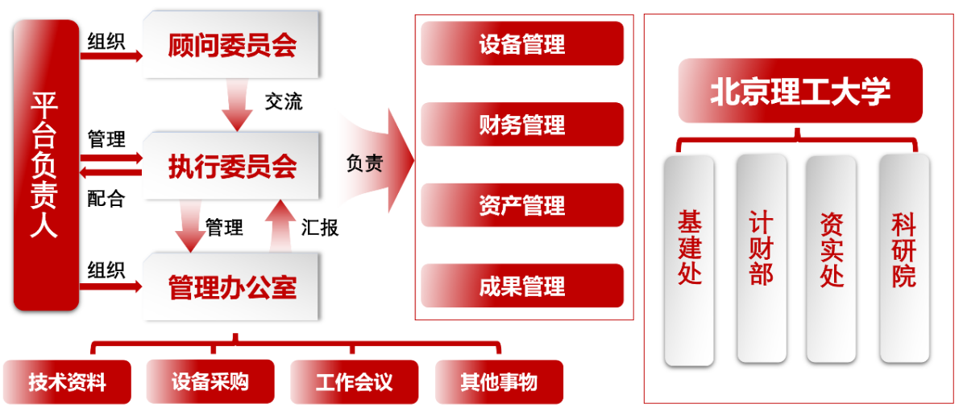
图6-1 项目运行管理模式
根据《国家重大科研装备研制项目管理办法》的要求，本项目将设立项目组、项目管理办公室和项目顾问委员会。项目组负责项目具体实施执行，项目管理办公室负责每季度例会等具体管理，项目顾问委员会负责咨询讨论，项目主管单位负责项目方案与时间的整体规划和调整。项目管理办公室设立项目秘书负责技术资料、财务票据、工作会议记录整理和其他事务工作。
项目组由项目负责人亲自领导，其成员包括项目的核心团队、技术专家以及研究生，定期向项目管理办公室报告项目的进展，并与项目顾问委员会就项目执行中的问题进行交流和咨询。项目组的任务是根据项目所设定的科学目标和具体技术要求，按照初步设计、研发调试最终验收的程序，完成项目目标，检查各子项目负责人在不同执行阶段的任务完成情况，监督各子项目的进度和质量，及时发现问题并整改。
项目组执行严格的资金管理制度，专款专用，制定严格的质量保证大纲和质量工作计划，通过例会定期督促各子项目按既定计划有序展开，以确保项目的顺利实施。
项目管理办公室定期召开季度会议，以审查项目组的进展情况， 检查项目的执行进展，处理项目实施过程中提出的重大变更申请，全力支持项目的成功实施。此外，在项目的实施过程中，该委员会负责对研制过程中的关键技术问题进行集中攻关讨论，针对项目中出现的重大技术问题提供咨询、审议和评估，并最终审核通过问题的解决方案。
项目顾问委员会由专家组成，定期组织专题研讨会，邀请国内外相关领域的顶尖专家提供指导和交流学习的机会，对项目研究进行学术把关，保证研究质量。
为确保项目的顺利进行，本项目采取以下措施:
第一，成本控制。项目结算将详细参考实施过程中的具体情况及项目实施前的各项成本因素分析，同时采取合理的调节措施，以控制成本。
第二，科研方案与年度计划。在项目负责人的带领下，制定合理的科研方案和年度计划，在项目完成过程中，把握项目的完成进度， 并根据实际情况，在合理的范围内进行调整。
第三，人员管理。根据项目的工作难度和工作量评估，对人员进行合理分配，同时在项目完成过程中根据可能遇到的问题，实时进行人员的调整。建立激励约束机制，对项目的每一子项目实施责任制， 与激励制度，可以在保证项目质量的情况下更好地完成任务。
第四，资源分配管理。分析项目的工作量与所需要的完成时间， 组织调用项目组的资源，合理安排各项工作的进行，确保资源利用的最大化，更好地完成项目。
第五，保密措施。项目负责人指派专人与合作单位或外协单位的专业人员进行沟通，签署必要的保密和合作协议，以确保信息的最小范围传播。同时，在该项目基础上，与所需的合作单位或外协单位之间签署公开的科研合作框架协议，开展项目关键材料、设备购置和设备自研。

（二）运营组织方案
临近空间全高程环境多要素激光雷达探测平台的建设旨在促进多学科交叉研究的发展，通过持续建设，逐步建立起条件优良、功能完善、管理规范、运行高效的优质资源公用系统和共享机制，打造适应于当前及未来大气探测、空间环境监测等领域研究发展所需要的基础支撑体系。平台将成为具有国际先进水平的、面向国内外开放的高水平光学共性基础支撑平台、大气成分探测平台和气象多要素探测平台，为相关领域的科研人员提供强有力的技术支持与实验平台，推动科学创新和技术突破，助力国家在空间环境监测和大气探测等领域的前沿研究。
建成后，临近空间全高程环境多要素激光雷达探测平台将采用公共平台模式管理运行，面向全校及国内外从事大气环境探测、光学共性基础、高分辨钠离子探测等相关领域的研究人员，提供全高度、全时段、多波长的大气和空间探测实验环境，具备多场景、多维度的综合探测能力。平台将建立用户委员会机制，并通过高效的网络化实时监控和管理体系，提高设备的利用率，增强平台的开放服务能力。通过开展面向国内外不同层次和形式的学术交流、技术研讨及人员培训活动，积极推进平台的开放性建设，使平台不仅成为科研创新、学术交流和人才培养的中心，也成为连接科研与产业应用的关键枢纽，推动技术革新与科研成果的高效转化。
平台根据研究方向设立，分工明确、有机结合，具备成建制、成体系、持续开展科研攻关的科研组织模式。管理办公室全面负责协调、处理平台发展和运行，对科研管理、人才培养、外联事务、人事管理、财务管理、设备管理等业务配备专设的管理人员，制定相应的管理制度和办法。
本项目购置设备均将纳入学校公共实验平台运行管理。学校成立了实验室规划建设工作组负责统筹指导学校公共实验平台建设管理工作。学校、学院、公共实验平台逐层级制定了关于开放共享、安全等一系列管理办法。在项目人员配备方面，由北京理工大学根据实际情况在现有教职工群体中进行实时动态调整，项目建成以后，将逐步发展成为高展示度、高能产出、运行良好的平台。项目建成后，在服务学校教学科研基础上，设备全部开放共享，最大化服务社会。

（三）安全保障方案
平台将安全管理作为平台运行管理的重要内容和必备条件，始终将安全和保密管理纳入科研工作的所有过程，并在组织开展各项科研教学和国际交流合作中扎实推进安全管理与保密建设工作。
平台成立安全管理和保密领导小组，依据《教育部关于加强高校中心安全工作的意见》、《中华人民共和国保守国家秘密法》，以及工信部、北理工、临近空间全高程环境多要素激光雷达探测平台与设备安全管理和保密的有关要求，建立了完善的安全和保密工作管理制度、考核制度和考核指标体系，把安全和保密指标作为绩效考核平台负责人的一项重要内容，分解落实到平台各部门、各团队。

1、科研生产安全
平台建立完善的平台安全管理制度，保障平台试验安全、生产安全及信息安全。制定并发布包括平台安全管理办法、平台安全责任追究办法、大型仪器设备使用管理规定、平台卫生管理规定、平台危险用品管理规定、平台保密管理规定等文件。同时，平台制定可行、有效的应急预案以有效、快速控制和处理突发事故。全面保障平台安全防火、安全用电、安全隔离、安全防水、安全防盗、安全操作、安全教育、安全保密等有章可循。
平台形成了日常安全检查和监督机制。定期和不定期对平台安全进行检查，发现问题及时督促整改并规范整改记录台账资料。定期全面清理平台安全通道，保障安全通道畅通无阻。邀请有资质的公司专业人员对机房等长时间不断电的仪器设备定期检查和检测。切实做到防火、防电、防盗“三防”和易燃易爆危险品管控、实验废弃物管控和有潜在感染性材料安全管理的“三管控”。

2、保密管理工作
严格执行国家保密规定，建立完善保密管理制度，落实保密工作责任制，完善保密防护措施，规范涉密信息系统、载体和设备等的管理，加强人员的保密管理、教育和培训。在科研项目及重大工程科研生产过程方面，严格执行《科研项目/工程保密管理办法》规定。项目负责人对参研单位及人员部署保密工作，提出保密管理要求和措施， 定期开展保密检查并记录在案；项目过程中产生的涉密事项依据项目密级和国家秘密事项范围细目确定具体密级与保密期限；项目产生的涉密事项按照国家秘密事项范围细目要求进行定密，涉密载体严格按照《涉密载体管理办法》要求执行。

3、宣传与培训
平台不断提高工作人员的安全意识、责任意识、保密意识。定期对平台人员进行安全生产教育及保密培训，采取墙报、宣传标语、新媒体等多种形式和手段对平台受聘人员开展安全生产宣传教育活动。同时，严格落实安全责任制，强化各级安全第一责任人对做好安全生产工作“责、权、利”的认识，层层落实责任，层层传导压力。
本项目设备的培训工作由各相关学院（学部、平台）技术人员负责，制定针对不同岗位的培训计划。并且针对实验设备操作、数据分析、维修维护等进行系统培训，提升操作人员的综合素质能力，强化团队成员的跨学科合作能力，加强不同领域之间的沟通与协作。

（四）绩效管理方案
为有效推进项目实施，确保平台项目目标顺利达成，计划通过科学、合理的绩效管理体系，激励项目团队成员积极投入，以项目目标为导向，将项目目标分解为可量化、可评估的绩效指标，提升项目执行效率和质量，最终实现项目预期成果。根据项目内容，构建以下几个方面的绩效管理体系：
科学研究方面，鼓励发表具有国际影响力的学术成果，支持核心科研团队在国际顶尖期刊发表突破性论文。提升科研项目立项数量及质量，支撑获得国家级、省部级重点实验室的申报与建设，逐步形成以临空环境探测为核心的多学科交叉实验平台。强调科研成果的实际贡献和社会价值，关注关键技术攻克与产业转化能力。
建立科研质量评估机制，结合科研成果的原创性、影响力及可持续应用价值进行综合评价。提供稳定的科研经费和完善的科研基础设施，保障科研团队在长期基础研究和关键技术研发中的持续投入。鼓励跨学科研究与国际合作，形成具有全球竞争力的科研团队与成果。
人才队伍建设方面，平台建立并逐步完善创新人才考核评价体系，包括针对不同专业特点的分类评价、多元评价、趋势与长效评价等，破除“五唯”，避免单一唯论文、唯经费、唯项目等传统评价，强化实际贡献和质量引导，突出关键技术的攻克与成果应用效益。考核分年度考核和聘期考核。其中，科学研究岗人员以聘期考核为主，年度考核为辅。特别是对于基础研究的人员突出中长期目标导向，为科研人员营造潜心科研的环境。
强化受聘人员年度绩效考评的结果应用，建立受聘人员基于年度绩效考评的次年薪酬动态调整机制。当年的绩效考评结果，直接应用于决定个人年度KPI的绩效奖励额度，同时应用于受聘人员次年薪酬的正常增长、激励增长与惩罚性降薪，做到激励先进、鞭策后进的积极作用。
教学育人方面，支撑硕士、博士研究生的高质量培养，制定详细的培养方案，包括课程设置、科研能力提升、学术交流和实训培训等，确保研究生在学术和应用领域具备国际竞争力。建立导师与研究生双向选择机制，确保导师具备丰富的科研与教学经验，提升指导质量。支撑获批国家一流教材、一流课程，推动课程内容与前沿科研成果紧密结合，提升课程的前沿性和实用性。鼓励编写具备创新性和实用性的教材，参与国家级或省部级教学成果奖的申报与评选。
强化学术导师与学生之间的科研合作，建立定期科研研讨机制，提升研究生的科研能力与创新水平。鼓励研究生参与国家级科研项目，提高学生的实际操作与创新能力。组织与行业相关的培训和竞赛活动，提升学生的实践能力与解决实际问题的能力。建立多学科交叉的教学平台，支持学生在光学工程、电子科学与技术、材料科学与工程等领域的创新项目。
国家交流和合作方面，与海外顶尖大学、研究所等教研机构建立战略合作关系，共同申报国际科研项目，提升平台的国际合作层次与影响力。支撑成立联合实验室，联合开展临近空间激光雷达探测技术的研究与应用，推动国际领先技术的引进与本地化发展。建立长期稳定的学生交流与联合培养机制，鼓励硕博士研究生参与国际合作项目，提升其国际科研能力与综合素质。
定期选派科研人员赴海外知名科研机构进行访学和合作研究，促进科研思路的创新与学术水平的提升。定期主办或参与国际高水平学术会议、研讨会与论坛，提升平台在全球科研领域的知名度与影响力。邀请国际知名学者、行业专家进行专题讲座与学术交流，促进科研团队与国际科研界的深度融合。引进国际先进的科研管理模式与标准，提升科研项目管理效率与成果转化能力。
成果转化方面，依托建设平台形成临近空间全高程多要素探测相关的知识产权池，系统性开展知识产权的申报、管理与维护，提升自主知识产权的数量与质量。推动与光学工程、大气科学、信息与通信工程等相关产业的深度合作，打造科研—技术—产业紧密衔接的协同创新生态系统。制定科技成果市场化推广策略，包括技术展示、产业对接、市场需求调研等手段，加快科研成果的市场应用进程。
建立完善的成果转化效益评估体系，从技术先进性、市场潜力、经济价值和社会影响等维度进行全方位评估，确保转化过程的高效与高质。通过科技成果的高效转化，逐步提升平台在相关产业中的经济影响力，实现显著的经济收益。推动科技成果在环境监测、灾害预警等社会公共服务领域的应用，提升社会治理能力与公共服务水平，实现科技对社会的长远价值贡献。
通过与绩效目标高度契合的绩效管理方案，平台将全面支撑科学研究、人才培养、教学育人、国家交流合作及成果转化的目标实现，助力相关学科建设与产业发展，创造显著的科技与经济效益。本绩效管理方案将根据项目实施情况进行动态调整和优化，以确保其适应项目发展需要，并持续提升项目绩效管理水平。

七、项目投资与财务方案

（一）投资估算

1、编制依据
（1）《国家发展改革委关于印发投资项目可行性研究报告编写大纲及说明的通知》（发改投资规〔2023〕304号）；
（2）《建设项目经济评价方法与参数》（第三版）；
（3）本方案设备价格参照厂商报价和有关资料计算等；
（4）建设单位提供的有关基础数据、信息和资料。

2、估算范围
本投资估算范围仅包括设备购置费用。该项目的设备购置费用包含光学共性基础支撑平台、大气成分探测平台、气象多要素类探测平台共三个平台的设备购置费。

3、估算金额
本项目估算总投资为6000万元，其中光学共性基础支撑平台1900万元，大气成分探测平台2350万元，气象多要素类探测平台1750万元。估算汇总详见下表：

表7-1 工程费用明细表
序号 | 设备名称 | 设备用途 | 主要性能指标 | 数量 | 单价 | 总价
 |  |  |  |  | （万元） | （万元）
一 | 光学共性基础支撑平台 |  |  | 17 |  | 1900
1.1.1 | 光学主镜 | 接收激光雷达回波信号 | 单台抛物面主镜有效通光孔径1500mm，镀增强铝膜加二氧化硅保护膜，可多点单波段增强 | 4 | 210 | 840
1.1.2 | 主镜筒机电结构 | 支撑主镜及相应结构，主焦面安装多光纤调整座 | 主镜定心浮动支撑，每台配备电动镜盖，手动调焦，单台镜筒可整体调平，每台主焦点安装3根光纤，可同时共轴接收三个波段信号，也可通过不同的组合形式同时对多波段信号进行探测 | 4 | 82.5 | 330
1.1.3 | 拼接基座及外框架 | 拼接基座均布阵列组合四台望远镜，外框架遮挡防护 | 支撑阵列主镜筒结构，外框架上搭建中间调试通道可对望远镜内外调试操作，蒙板后遮挡杂散光 | 1 | 30 | 30
1.2.1 | 临近空间探测时空基准仪 | 临近空间探测时空基准地面模拟设备作用于为探测平台提供高精度时空基准信息，确保各探测平台探测信息具有最基本的时空信息，为探测平台的探测能力验证提供可靠支持。 | 覆盖范围：120平方米；空间基准精度：5mm；时间基准精度：10ns；终端容量：≥10个 | 1 | 200 | 200
1.2.2 | 临近空间探测移动时空基准仪 | 临近空间移动探测地面模拟平台的核心作用是通过高动态运动模拟和多自由度姿态控制，在地面复现临近空间平台的真实运动状态，从而辅助验证探测设备在不同运动条件下的性能表现。 | 运动自由度：6自由度；水平行程：≥2m；高度行程：≥1m；旋转角度：3轴360°；机动线速度≥10cm/s；机动角速度≥2°/s | 2 | 100 | 200
1.3.1 | 临近空间大数据智能分析系统 | 大规模分布式并行计算，如临空大模型训练、AI4Science研究等 | CPU: 8358P Ice Lake/32C/64T/2.6GHz/48MB/240W/3200MHz；SDD: PM893/480G/2.5寸/SATA/1DWPD；GPU: 英伟达A6000 8块 （48GB/GDDR6/PCIE/350W/双宽/16Pin/被动）；内存：16个64GB/RECC/DDR4/3200MHz | 5 | 60 | 300
二 | 大气成分探测平台 |  |  | 20 |  | 2350
2.1.1 | 钠原子探测激光雷达系统 | 探测低热层大气钠原子密度随高度的变化 | 激光波长589nm，激光功率≥10W，探测高度80-105km | 1 | 800 | 800
2.1.2 | 临空高精度激光泵浦电磁探测仪器 | 基于原子自旋传感技术对临空环境地磁场进行大范围探测 | 激光重频≥1MHz，波长无跳模调谐范围大于10GHz，可支持多种激光调制模式，激光波长校准模块频率分辨率优于100MHz，主动稳频模块频率噪声抑制比≥100 | 1 | 460 | 460
2.1.3 | 高精度电磁探测信号处理仪 | 针对光电探测器探测到的光信号进行信号处理与控制 | 信号采集模块采集噪声优于100nV/rtHz，采样率 ≤ 1Msps，分辨率≥18bit;信号输出模块DAC分辨率≥16 bit，电压输入范围≥1V，积分非线性±2 LSB；相位鉴定模块时间常数覆盖10us-30ks，输入噪声优于10nV/rtHz；反馈控制模块时间响应延迟优于10us； | 16 | 11.25 | 180
2.2.1 | 臭氧探测激光雷达 | 探测平流层及中间层层大气臭氧密度随高度的变化 | 激光波长355nm、308nm，激光功率≥20W， | 1 | 550 | 550
2.2.2 | 临近空间黑炭与金属颗粒分析仪 | 临近空间黑炭与金属颗粒组成与形貌的在线高精度分析 | 粒径范围：70nm-3500nm，质量分辨率：150 | 1 | 360 | 360
三 | 气象多要素探测平台 |  |  | 5 |  | 1750
3.1 | 多要素复合探测激光雷达 | 探测大气密度、温度、湿度随高度的变化 | 激光波长355nm/532nm，激光功率≥20W，水汽探测高度>6km，温度探测高度80km，密度探测高度90km | 1 | 750 | 750
3.2.1 | 单光子回波探测与标定装置 | 临近空间多要素回波光子探测系统的标定，为复杂环境高性能单光子探测器提供减震和特殊的温度稳定环境， | 标定光源工作波长范围：1545-1565nm;输出功率≥2W;线宽≤1kHz;线性偏振输出;光束质量:M²<1.1;恒温器样品托最低温度≤3.7K;样品空间≥50 mm×100 mm; 振动稳定性≤15nm(峰-峰值，<80nm含位移器震动)；自由空间光学窗口:5个; 位置漂移:温度不变时最大漂移<100nm;电学通道≥25个通道，可集成拓展RF,DC,光纤等。 | 1 | 380 | 380
3.2.2 | 单光子回波计数及调控模块 | 实现高速单光子回波计数功能，同时具备对单光子信号振幅和相位进行精确调制的能力 | 计数时间分辨率优于1ps; 回波波形显示采样带宽≥2GHz,采样率≥20 GSa/s,存储深度≥1 Gpts/通道; 回波调控伺服控制器:带宽DC-100KHz; 光学回波损耗≥40dB | 1 | 120 | 120
3.3.1 | 磁控溅射系统 | 溅射金属及氧化物薄膜材料 | 1、使用Aeres镀膜控制软件，可实现对预沉积、膜层、基板、气体与压力的精确管理；2、在清洁干燥系统中，基压< 5E‐7 Torr；3、最大样品为直径150mm。 | 1 | 300 | 300
3.3.2 | 激光共聚焦成像系统 | 激光扫描显微镜，通过非接触的方式进行样品表面三维形貌观察和测量。最高分辨率达10nm，可以方便快捷地获取影像，同时配备丰富的测量功能。 | 1、光源：405 nm 半导体激光；2、检出系统：光电倍增管；3、总倍率：108×～17,280×；光学变焦1×～8×；4、平面分辨率：0.12μm；重复性：0.02μm；5、正确性：测量值的±2%以内；6、高度分辨率：10nm；重复性：0.012μm；7、正确性：0.2＋L/100μm以下（L＝测量长度μm）；8、物镜：明视场平面半消色差透镜5×、10×LEXT专用平面复消色差透镜20×、50×、100×；9、Z 对焦部分行程：100mm；10、XY电动载物台：100×100mm | 1 | 200 | 200
合计 |  |  |  | 42 |  | 6000

4、资金筹措
本项目总投资为6000万元，其中中央预算内投资、超长期特别国债为3000万元（占总投资的50%），学校自筹资金为3000万元（占总投资的50%）。
学校对多种来源的项目资金充分重视，为项目执行可能存在的多种类、多维度风险都做好提前预案，全力确保项目资金的安全，充分做到依法依规使用、重视投入-产出回报。

5、资金使用计划
资金使用应计划根据项目实施进度和投资估算，按可行性研究报告批复为起点，按年制定出详细的资金使用计划表。
表7-2 资金使用计划表
时间 | 第一年 | 第二年 | 合计
占比 | 80% | 20% | 100%

（二）财务可持续性分析
学校财务管理制度规范，坚持“量入为出”原则，确保收支平衡，不存在运营风险和流动性风险。学校稳定的财务状况能够确保在项目建设周期内有充足的配套资金支持。同时，学校拟在项目设计阶段进行成本估算和控制，严格控制建设成本，确保建设成本在预算范围内。学校能够确保项目资金专款专用，并通过建立项目内部控制体系，规范资金使用流程，注重项目经济效益和长期社会效益。

八、项目影响效果分析

（一）国防建设贡献分析

1、增强国防科技自主创新能力
激光雷达技术作为一种新兴的前沿科技，具有极高的测量精度和灵敏度，临近空间全高程环境多要素激光雷达探测平台在国防领域的应用具有极大的潜力，特别是在高精度探测、感知与成像方面。该平台能够显著提升我国在探测与监视、导航定位、复杂环境感知、精确成像等军事领域的技术水平：以下是激光雷达技术如果增强国防科技自主创新能力的一些关键方面：
- 增强探测和监视能力：激光雷达技术在军事侦察和监视中可实现超高分辨率和灵敏度的探测。例如，利用激光雷达能探测低雷达截面积的目标，如隐形战机、导弹或小型无人机。这种技术能在不暴露自身位置的情况下，对目标进行精确追踪和识别，提升国防设备的隐蔽性与安全性。
- 复杂环境感知：激光雷达技术能提供复杂三维环境的实时感知。激光雷达系统不依赖自然光或红外光，能够在夜间、强光、雨雾等复杂气象条件下稳定运行，并且它能够穿透一定程度的植被或障碍物，对隐藏在复杂背景下的目标进行探测。这一能力在军事侦察、地质勘探以及灾害救援等方面发挥着重要作用。
- 精确成像能力：激光雷达技术能够生成高质量的三维点云数据，不仅提供精确的距离信息，还能通过扫描系统获取目标物体的水平角和垂直角信息，从而在三维空间中实现高精度成像。通过将量子技术引入激光雷达系统，可以进一步提升其成像精度、分辨率和抗干扰能力。这些能力在军事侦察中尤为重要，能够维战场环境感知和精准打击提供关键支持。
综上所述，激光雷达技术通过增强探测和监视能力、复杂环境感知和精确成像等多方面，显著增强了国防科技的自主创新能力，为国防事业的发展提供了强有力的科技支撑。
该平台不仅是一个科学研究与实验的载体，更是推动前沿技术在国防领域转化应用的重要桥梁。通过该平台的建设，我国在光电、遥感技术以及量子增强成像等领域的创新成果将能够更快地转化为实际应用，并直接应用于新型武器装备的研发与升级，提升我国军队的现代化水平。

2、推动国防科技的国际合作与竞争
临近空间全高程环境多要素激光雷达探测平台的建设不仅将推动我国光电、遥感技术的发展，也将在国际科技竞争中占据有利位置。该平台的高精度测量技术在全球范围内具有独特优势，可以吸引更多的国际合作机会，促使我国在国际国防科技领域中发挥更大的影响力。通过与国际顶尖科研机构和企业的合作，我国可以进一步增强在该领域的创新能力，为国防建设提供更为强大的技术支撑。
构建国际科技创新合作网络。通过该平台的建设，我国有机会与其他国家和地区建立更加紧密的科技合作关系，共同应对全球科技挑战。临近空间全高程环境多要素激光雷达探测平台不仅是我国科技实力的展示，也是国际科技合作的重要载体，通过平台的国际化运作，我国可以在全球科技创新网络中占据关键位置，促进全球范围内的国防科技合作与交流。

（二）经济影响分析

1、推动高新技术产业发展
加速光电、遥感科技产业化进程。临近空间全高程环境多要素激光雷达探测平台的建设将直接推动光电、遥感相关产业的发展。该平台所提供的先进技术不仅可以应用于国防领域，还能够在通信、计算、医疗、能源等多个行业中产生广泛的应用。通过平台的产业化应用，将促进光电探测、量子成像等高新技术产业的快速发展，形成具有国际竞争力的光电、遥感、成像科技产业链。这一过程不仅将提升我国高新技术产业的整体水平，还将创造大量的经济效益，为国家经济发展注入新动力。
带动上下游产业链协同发展。临近空间全高程环境多要素激光雷达探测平台的建设将涉及各类先进显微镜、光学器件、精密机械、电子材料等多个相关产业，通过该平台的研发和应用，可以带动上下游产业链的协同发展，促进光电产业、半导体产业、新材料产业的技术升级与创新发展。平台的建设将有助于形成以量子技术为核心的高科技产业集群，推动相关领域的企业进行技术创新与产业升级，从而带动整体经济的高质量发展。

2、促进科技成果转化与技术创新
提升科技成果转化效率。临近空间全高程环境多要素激光雷达探测平台不仅是一个科研设施，更是科技成果转化的加速器。通过该平台，实验室中的基础研究成果可以更快地进入应用阶段，促进技术的商品化进程。尤其是在光电探测、量子成像等领域，该平台将加速技术的成熟与推广，推动相关科技成果向市场转化。科技成果的快速转化将带来显著的经济效益，推动我国在全球科技市场中的竞争力。
激发企业技术创新活力。临近空间全高程环境多要素激光雷达探测平台的建设将吸引科技企业参与其中，这不仅有助于企业获取前沿技术，更能激发企业的技术创新活力。平台为企业提供了一个开放的创新环境，企业可以在平台的支持下进行新技术的研发和测试，加快新产品的开发周期，降低技术创新的风险与成本。通过这一过程，企业将获得强大的技术竞争力，进一步提升我国整体科技创新水平。

3、带动区域经济发展
推动区域创新生态建设。临近空间全高程环境多要素激光雷达探测平台的建设将成为区域科技创新生态系统的重要组成部分。平台的设立可以吸引高端人才、创新企业、科研机构的聚集，推动区域创新资源的整合与共享，形成创新驱动的区域经济增长模式。通过平台的辐射作用，周边地区的创新创业环境将得到显著提升，区域经济的创新能力与竞争力也将随之增强。
促进高质量就业与人才引进。平台的建设和运行将创造大量的高质量就业机会，尤其是对高端科技人才的需求将显著增加。平台的高科技环境将吸引国内外顶尖人才的加入，推动区域人才结构的优化与升级。同时，平台的高附加值产业链也将为区域经济带来可持续的发展动力，提升区域的整体经济水平。

（三）社会影响分析

1、科技创新与人才培养
临近空间全高程环境多要素激光雷达探测平台的建设将大幅推动我国在光电、遥感领域的科技创新。这一平台的建立不仅有助于解决当前国内外在临空环境探测中的关键科学问题，还将为更多科研人员提供一个高水平的科研平台。通过这一平台的运作，能够培养出大批光学工程、光电技术、量子物理和精密测量等相关领域的高素质人才。这些人才的成长将进一步推动我国在光电探测及量子成像领域的国际竞争力，巩固我国在全球科技创新体系中的地位。
此外，该平台还将与国内外高校和科研机构建立密切的合作关系，促进跨学科、跨领域的科技交流与合作。通过与世界顶尖科研机构的合作与交流，国内研究人员能够吸收全球最新的科研成果，并将其转化为本土的技术创新。同时，该平台也为国内外专家学者提供了一个交流与合作的窗口，吸引全球优秀人才来华交流与研究，提升我国在国际科技界的影响力。

2、社会经济结构优化
临近空间全高程环境多要素激光雷达探测平台的建设和运营将带动相关产业链的发展，特别是在精密仪器制造、高端光学元器件、量子科技、传感器技术等领域。这一平台的建设将促进这些高新技术产业的发展，推动传统产业向智能制造、高精尖技术方向转型升级，有助于优化我国的社会经济结构。
同时，平台的运行也将带来显著的就业机会，特别是在高技术领域的就业机会。这不仅可以缓解部分地区的就业压力，还能够提高社会整体的科技素养和就业质量，推动社会的稳定与和谐发展。

3、提升公共安全与社会稳定
临近空间全高程多要素激光雷达探测技术在国防、反恐和公共安全等领域具有广泛的应用前景。该技术通过对目标的距离、速度、形状、材质特性及环境三维结构的精确测量与分析，为公共安全部门提供更加精准的监测手段和工具。依托其多维度数据采集与实时处理能力，该平台在核安保、边防检测、城市反恐等场景中，能够实现复杂环境下的人群动态监控、异常行为识别、基础设施健康监测以及灾害应急响应，从而提升风险预警与应急处置的准确性与效率。该技术有助于相关部门更高效地识别潜在威胁，提升应对突发事件的能力，全面增强公共安全保障水平。
此外，平台的建设和成果推广还将提高国家应对自然灾害、环境监测等方面的能力。精密的激光雷达探测技术能够在环境变化、地质灾害预测等领域提供高精度的数据支持，帮助政府部门更好地制定防灾减灾策略，保障人民的生命财产安全，进而维护社会的稳定与和谐。

（四）生态环境影响分析

1、环境监测与保护
临近空间全高程环境多要素激光雷达探测平台的建设与应用，将极大地提升我国在临空环境监测与保护领域的技术水平。该平台可以实现对大气、水质、土壤等多种环境要素的精密探测，提供高精度的环境数据支持。通过多波段的激光雷达探测，能够更加全面、及时地掌握环境变化的动态，为生态环境的保护提供科学依据。例如，在大气监测中，通过对空气中微量污染物质的检测，能够帮助环保部门及时发现污染源，采取有效的治理措施，从而减少环境污染的发生。
此外，激光雷达探测技术还能在生物多样性保护、生态系统健康评估等方面发挥重要作用。通过精密的光谱分析和生物监测，平台能够帮助科学家更好地了解生物多样性变化趋势，并评估生态系统的健康状况，为生态保护政策的制定提供数据支持。这将有助于维护自然生态系统的平衡，促进可持续发展。

2、减少能源消耗与污染排放
临近空间全高程多要素激光雷达探测技术在减少能源消耗与污染排放方面有着显著的优势。首先，平台的建设和运营过程本身采用了大量的节能技术和清洁能源，减少了建设过程中对环境的负面影响。同时，在实际应用中，激光雷达探测技术通过对能源使用情况的精确监测和实时分析，帮助企业优化生产流程，提高能源利用效率。例如，在工业生产过程中，激光雷达技术能够实时调整生产参数，实现能源的最优配置，从而有效减少不必要的能源浪费。
此外，该平台还能够在污染物排放控制方面发挥关键作用。通过激光雷达探测技术对排放物进行实时监控和分析，能够帮助企业和环保部门及时发现并控制污染源，减少有害物质的排放。这不仅有助于企业满足更加严格的环保标准，还能够在宏观层面上降低国家的整体污染排放水平，改善生态环境质量。

（五）碳达峰碳中和分析
随着全球气候变化问题的日益严峻，碳达峰与碳中和已成为世界各国关注的焦点。中国也在努力通过技术创新与产业转型，来实现碳减排目标。临近空间全高程环境多要素激光雷达探测平台作为一个高精尖的科研设施，不仅在科技与国防领域具有重要意义，也将在推动碳达峰与碳中和进程中发挥不可忽视的作用。以下从三个方面进行分析：

1、提高能源效率与减少碳排放
临近空间全高程环境多要素激光雷达探测平台通过提供极高精度的测量工具，能够有效促进新能源技术的研发与应用，减少对传统化石能源的依赖，降低二氧化碳排放，从而助力国家能源结构的绿色转型。
平台所提供的高精度测量手段可用于工业制造领域，特别是在高耗能行业中实现能源使用效率的提升。例如，在钢铁、化工等传统重工业中，激光雷达探测技术可以用于监测和优化生产过程中各类参数，减少能源浪费和无效消耗。这种优化能够直接减少碳排放，有助于推动相关产业的绿色低碳发展。

2、促进碳市场与低碳经济发展
在碳市场的发展过程中，精确的碳排放监测与核算是碳交易的基础。临近空间全高程环境多要素激光雷达探测平台能够为碳排放数据的采集与分析提供可靠的技术支撑，确保碳交易过程的公正与透明，这不仅有助于碳市场的规范化发展，也将推动企业积极参与碳减排行动。
激光雷达探测技术的进步将为低碳技术的发展与应用提供有力支持。例如，平台可以助力新能源车辆、智能电网等低碳技术的研发与优化，提高其市场竞争力与普及率。这些低碳技术的广泛应用将进一步推动低碳经济的发展，助力实现碳中和目标。

九、项目风险管控方案

（一）风险识别与评价

1、技术风险
该项目涉及多技术模块整合，要求团队成员具有成熟的研究方法及承担研制工作的能力，可能会产生因关键技术问题无法解决而影响项目进度的风险。
本项目技术风险低。项目依托临近空间环境特性及效应全国重点实验室开展，在国家各项科研项目支持下，先后攻克了空地多类平台、跨域协同感知若干关键技术，完全有能力承担项目的自主研制工作。

2、供货风险
该项目开展过程中涉及的设备和器件众多，而且普遍具有较高的性能指标和测试需求，可能会因为国际贸易封锁或货期过长导致供货风险问题。
本项目供货风险低。项目所需的外购设备近期价格在国内外保持相对稳定，货源充足，并且采购渠道畅通。此外，在前期工作中通过充分的调研和实践，已经为本项目开展过程中设备所需的配套器件铺垫了稳定的国际和国内贸易渠道，确保了各器件供货渠道的畅通。

3、人力资源风险
该项目对技术人员的要求高，在项目开展过程中，可能会因为人员流动和流失造成部分内容进度受阻的风险。
本项目人力资源风险低。本项目的核心团队成员全部来自北京理工大学，包括在编职工和研究生，具有高度的稳定性，可以在项目开展初期实现部分关键技术的充分准备，为后期的推进和研发任务打下基础。随着项目的进展，逐步培养和扩大研发技术团队，并及时培训大量熟练的操作工程师、优秀的学生和生产技术研发人员，以最小化对关键人员的依赖风险。

4、安全风险
该项目涉及临近空间全高程多要素激光雷达探测领域，需要拥有符合安全规定的高空激光探测场地，以及处理和操作相关设备的专业技术人员。平台运行过程中，相关仪器、设备和人员可能面临高功率激光辐射、电磁干扰、高空设备操作风险及复杂气象环境的不确定性。为确保安全，平台将配备激光防护设施、远程监控系统、自动故障诊断与紧急停机机制，并定期组织安全培训和应急演练，确保科研人员在安全、规范的环境下高效开展科学研究。同时，平台将制定严格的设备使用流程和权限管理制度，以保障探测数据的精准获取和实验过程的全程可控。
本项目安全风险低。项目依托临近空间环境特性及效应全国重点实验室开展，拥有国内最齐全、最专业的临近空间全高程环境多要素激光雷达探测平台，已建成并完善多个涵盖全高度、全天时的大气与空间探测实验基地。平台配备先进的多波长激光发射与接收系统、全自动数据处理终端、远程监控及安全防护设施，为相关专业操作人员提供安全可靠的工作条件和全面的风险控制保障。平台包括光学共性基础支撑平台、大气成分探测平台和气象多要素探测平台三个子平台，能够在复杂环境下完成大气成分监测、目标识别和轨迹跟踪等任务。通过高度集成的系统，平台为国防科技创新、空间安全保障和精密探测能力的提升提供了坚实的支撑，助力国家在高技术领域的前沿基础研究。

（二）风险管控方案
项目组充分考虑上述风险因素，结合相关政策及内外部实际条件，制定了防范和降低相关风险的对策。

1、针对技术风险的对策
本项目团队科研技术水平高，科研实力雄厚，项目组将会根据项目研制需求制定出严格的质量保证大纲和工作计划，将研究内容落实到人。同时项目负责人会组织专家对项目进行整体审查，召集团队人员充分推演分析，对项目的技术难点及关键问题总体把关，逐节点监督，最大限度地保障项目的正常推进。

2、针对供货风险的对策
目前，项目所需的外购设备近期价格在国内外保持相对稳定，货源充足，并且采购渠道畅通。为了降低供货风险，计划提前进行外购工作，采用提前预定的方式，以减少潜在的供货不确定性。鉴于未来国际形势可能会对采购产生限制和风险，团队打算尽早采购所需的设备，以降低未来的潜在风险。

3、针对人力资源风险的对策
在项目开展过程中，本项目组团队将结合各方力量进一步扩充和培养项目关键技术所需的研发技术队伍。建立科学的人才管理政策，积极引进海内外优秀青年人才，同时进一步完善奖惩和人才激励政策。此外，着力培养大批熟练的操作工程师、杰出的研究生以及生产技术研发人员。建立起一个梯队完备的团队，覆盖研发和应用的各个领域，以最大程度地降低对关键人员的依赖风险。

4、针对安全风险的对策
团队计划建立严格的安全协议和操作流程，确保所有人员都接受充分的安全培训，所有临近空间全高程环境多要素激光雷达探测平台的设备储存、运输和操作严格遵循国家相关法规和技术标准。平台建设涵盖光学共性基础支撑平台、大气成分探测平台、气象多要素探测平台，每个子平台均制定专属的安全规范和风险防控措施，以保障整体运行的安全性与稳定性。在实验前，团队将进行全面的安全评估、安全教育和应急救援培训，针对激光辐射、化学物质泄漏、高空作业等潜在风险，制定详细的应急预案并定期组织演练，确保突发情况下能够快速响应和有效处置。
实验过程中，平台将采用远程控制、自动化调度和实时监控系统，结合各子系统的特性构建多重防护体系。光学共性基础支撑平台在关键光学路径配备激光防护屏蔽和温控稳定系统，以降低激光泄漏和设备过载风险。气体探测平台部署气体泄漏检测装置和空气流动控制系统，实时监测舱室内有害气体浓度，并在异常情况下自动切断气路、启动空气净化系统。气象多要素探测平台配备全天候监测与气象预警系统，针对复杂气象条件设立高空作业安全机制，配备防雷电、防强风装置，并通过智能化调度调整设备工作模式，避免极端天气干扰探测数据，关键区域采用远程操作或隔离舱作业模式，结合自动光路校准系统，减少人为干预带来的隐患。通过这一全方位的安全体系建设，平台将实现全天时、全要素、多场景的安全高效运行，为科研人员提供安全、稳定的实验环境，成为支撑空天探测、精密测量和前沿国防技术创新的重要基础设施。

（三）风险应急预案

1、针对技术风险的应急预案
本项目团队科研技术水平高，科研实力雄厚，项目组将会根据项目研制需求制定出严格的质量保证大纲和工作计划，将研究内容落实到人。如遭遇重大技术风险，项目负责人应组织专家对项目进行整体审查，召集团队人员进行分析，对项目的技术难点及关键问题总体重新把关，逐节点监督，最大限度地保障项目的正常推进。

2、针对供货风险的应急预案
目前，项目所需的外购设备近期价格在国内外保持相对稳定，货源充足，并且采购渠道畅通。如遭遇供货风险，团队计划提前制定采购备用方案，以减少潜在的供货不确定性，以降低未来的潜在风险。

3、针对人力资源风险的应急预案
在项目开展过程中，本项目组团队将结合各方力量进一步扩充和培养项目关键技术所需的研发技术队伍。如遭遇人力资源风险问题，应积极引进海内外优秀青年人才，重新完善奖惩和人才激励政策。重点培养大批熟练的操作工程师、杰出的研究生以及生产技术研发人员以覆盖研发和应用的各个领域，以最大程度地降低对关键人员的依赖风险。

4、针对安全风险的应急预案
团队计划建立严格的安全协议和操作流程，确保所有人员都接受充分的安全培训，保障临近空间全高程环境多要素激光雷达探测平台的安全、稳定运行。平台包括光学共性基础支撑平台、大气成分探测平台、气象多要素探测平台，每个子平台的设备在储存、运输和操作过程中，均需严格遵守国家相关法规和技术标准，确保设备性能与人员安全。实验开始前，团队将对整体实验环境和各子平台独立模块进行全面的安全评估，识别激光辐射、高空作业、有毒气体泄漏等潜在风险，并制定详尽的应急预案。进入实验前，所有操作人员需完成安全教育和应急救援培训，熟悉各平台的应急处理流程，并定期组织应急演练，以确保突发事件发生时能够快速、精准应对，最大程度降低人员伤害和设备损失。
实验过程中，平台可采用远程控制、自动化调度和实时监控系统，确保高风险区域人员暴露最小化。光学共性基础支撑平台在高功率激光路径区域配置激光防护屏蔽和自动光学故障检测系统，实时监测光束泄漏情况并自动触发保护措施。气体探测平台搭载气体传感器和流体安全控制模块，可自动识别有害气体浓度异常，及时启动通风净化系统。气象多要素探测平台针对复杂气象条件，部署高空作业安全系统，包括防雷、防风控制机制，并通过实时气象数据调整设备运行状态。通过这一全方位、多层级的安全防护体系建设，平台将确保在极端环境和复杂任务中持续稳定运行，为空天探测、国防应用和前沿科学研究提供强有力的支撑。

十、研究结论及建议

（一）主要研究结论
临近空间全高程环境多要素激光雷达探测平台瞄准国家、GF重大战略需求和科学前沿牵引，依托北京理工大学临近空间环境特性及效应全国重点实验室，针对临空全高程探测面临的重大问题，光学共性基础支撑、大气成分探测、气象多要素类探测三个子平台，旨在解决现有临空全高程探测中存在的临空环境数据少、时空演化机理淆、环境作用记录混、临空预报预警能力弱的关键难题，突破临空全高层、多要素探测等关键技术瓶颈，支撑临空全高程探测技术跨越式发展，为我国前沿探索、国防应用创新发展提供有力支撑。
临近空间全高程环境多要素激光雷达探测平台可实现临空多要素全高程全天时探测，也可服务光学工程、信息与通信工程、机械工程、电子科学与技术、仪器科学与技术、材料科学与工程、物理学等多个学科高水平建设。涉及在未来大国军事博弈中关键技术和应用体系，是掌握与强敌进行军事博弈主动权和维护工业安全与社会安全的重要工具。
该平台将国防战略与临近空间全高程多要素激光雷达应用整合成大型系统平台,突破国外技术链与供应链封锁。基于北京理工大学在国防科研领域的优势，该平台能够满足新一轮科技革命和产业变革的重大需求，实现临近空间全高程多要素激光雷达探测自主可控制备，为提升我国武器装备作战效能、捍卫我国国土安全提供有力支撑。
该平台建设必要性充分，目标单位条件成熟，其建设基于单位已有的工作基础和人才团队，拟建设场所已经具有完备的配套条件、科学系统的管理体系，为项目的成功建设提供重要保障。该项目的建设将在国防建设、公共安全、仪器技术等多个维度产生可持续积极性影响，因此本项目具有建设的可行性。

（二）问题与建议

1、抓紧落实资金
在项目批复后，要抓紧建设资金的落实，对建设资金要执行严格的审计制度， 专款专用。

2、树立长远计划
在设计和方案选择上能够适应形势发展的需要。设备的购置既要充分考虑其实用性，又要发挥功能和试验结果与世界先进水平接轨，同时也要考虑最大限度提高利用率，与国内实际情况配套。

3、深化设计方案
建议建设单位尽快落实和深化设计方案，保证项目后期建设顺利开展，高质量完成项目验收。

4、加强建设监管
在项目建设过程，项目建设单位应按照项目相关规定，做好“质量、进度和投资”三控制，确保投资使用合法合规和发挥应有效益。

十一、附件

附件1：土地证
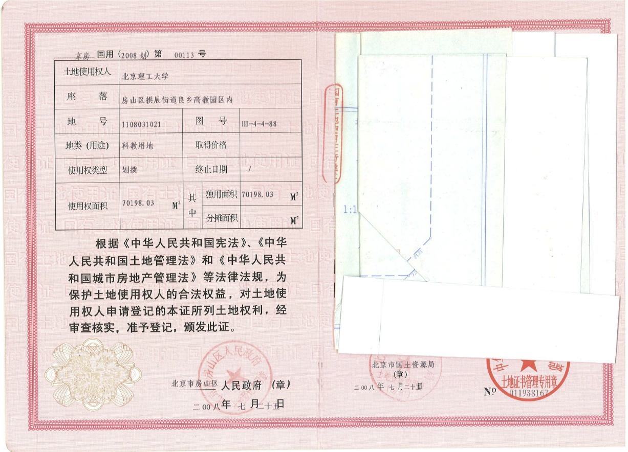
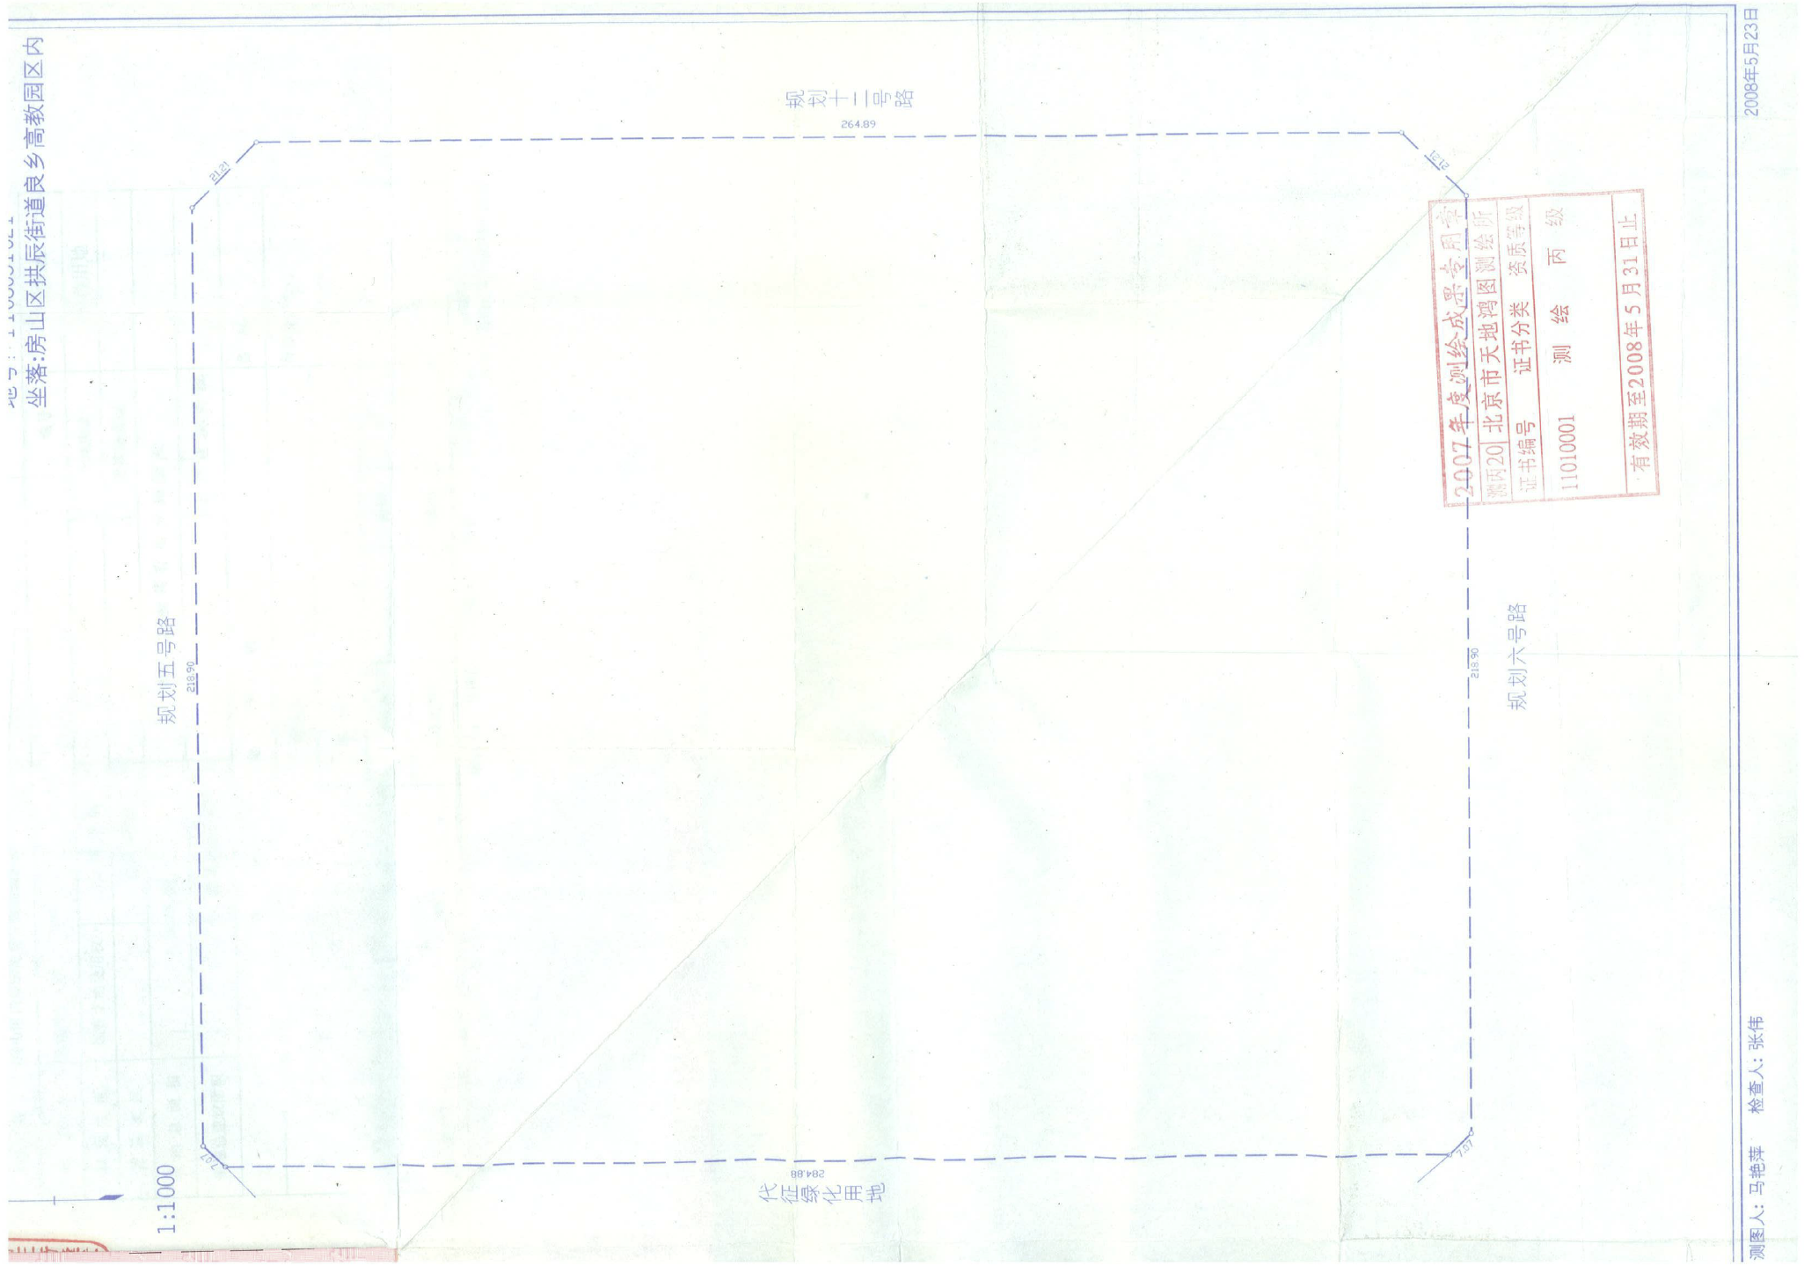
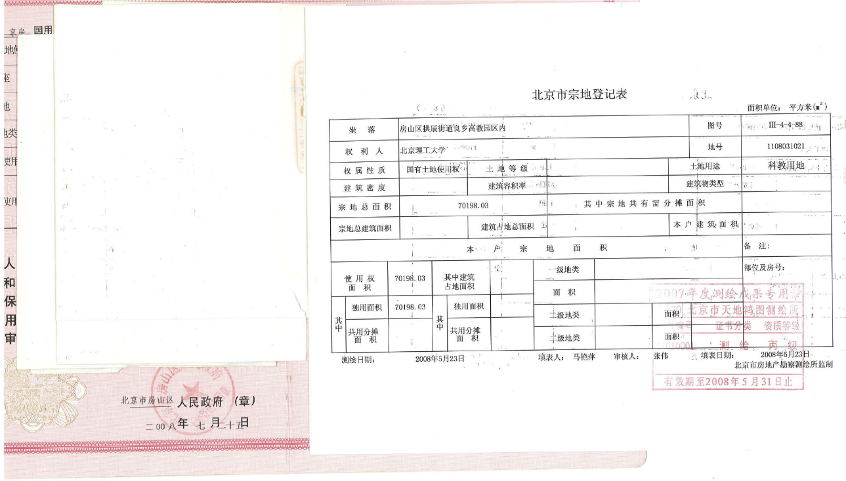

附件2：建设工程规划许可证
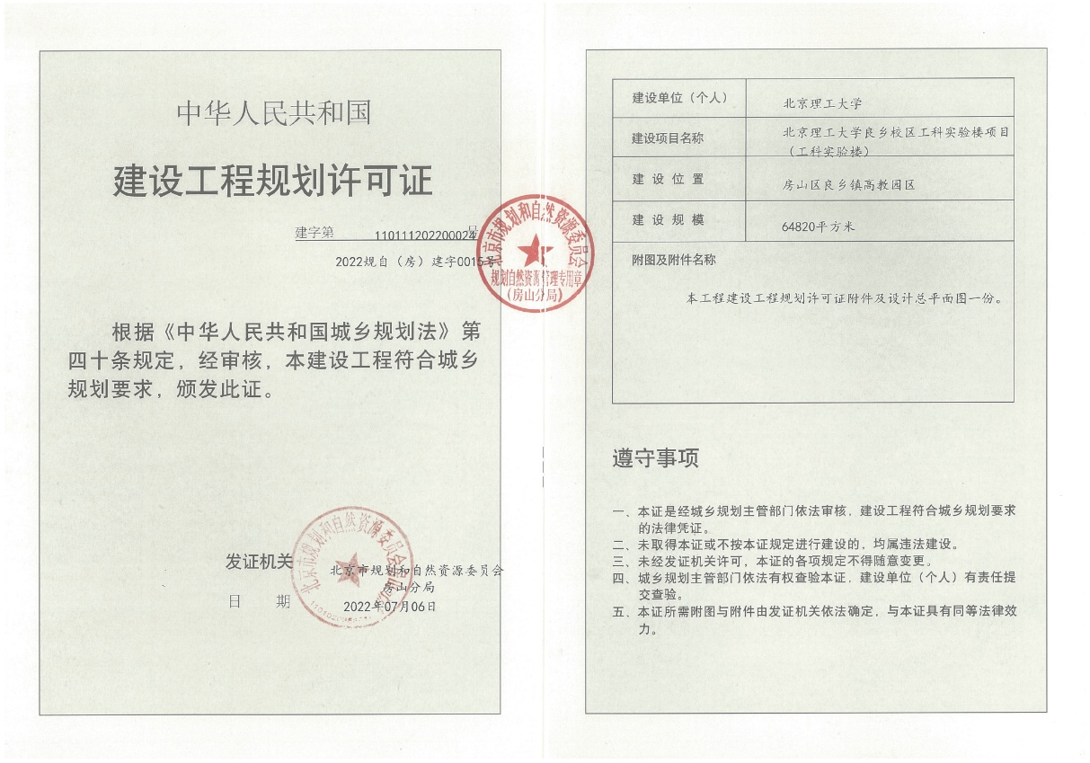
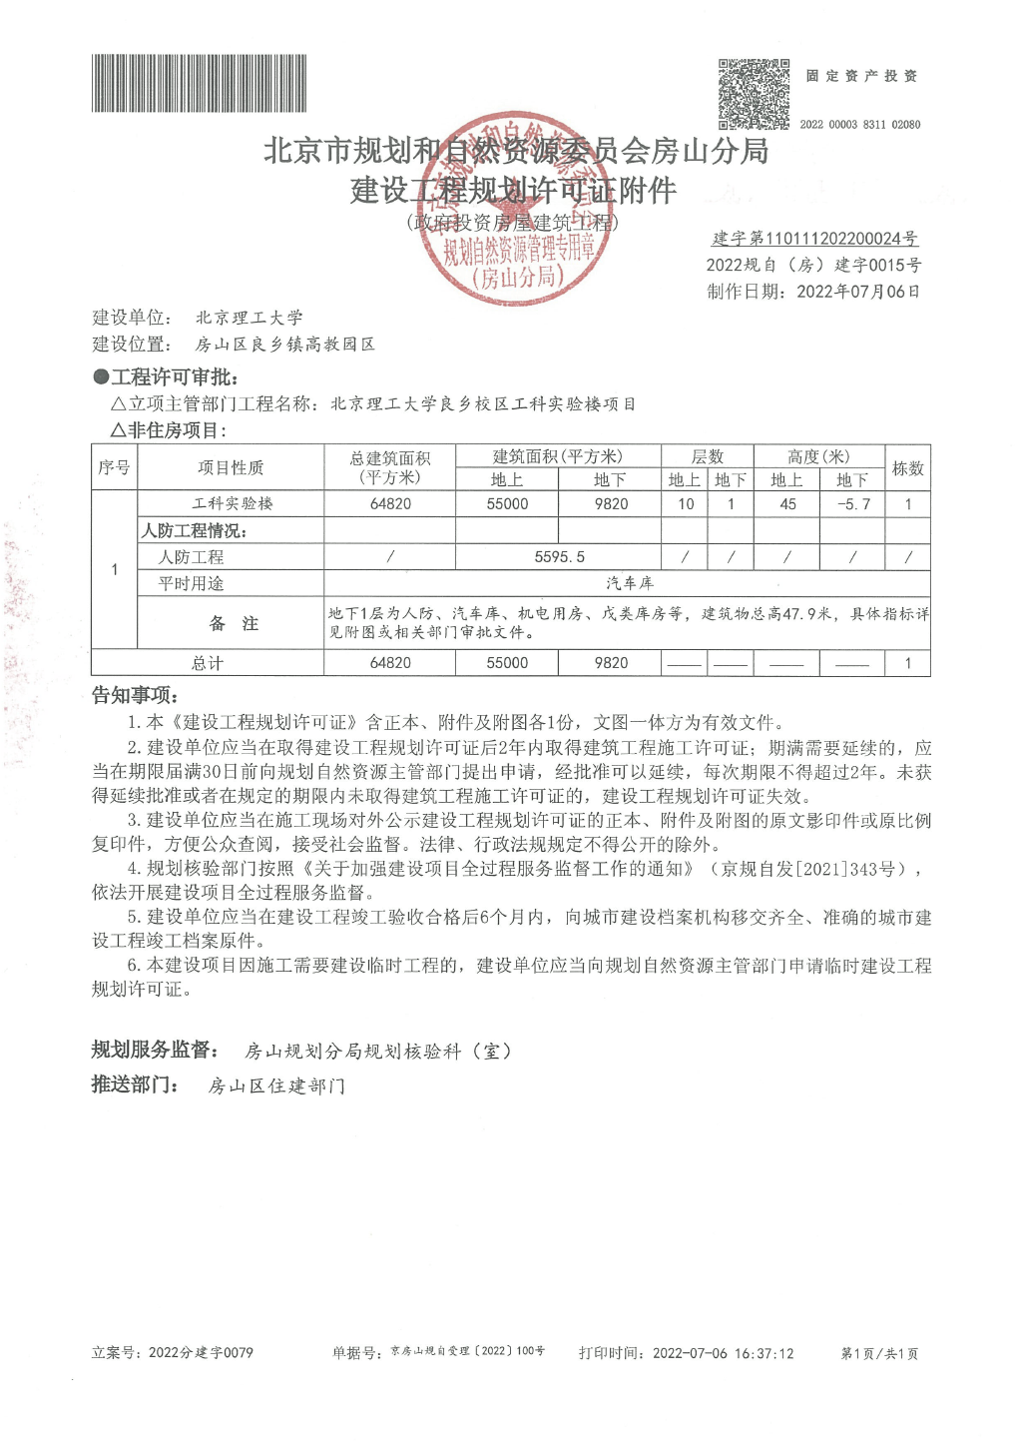
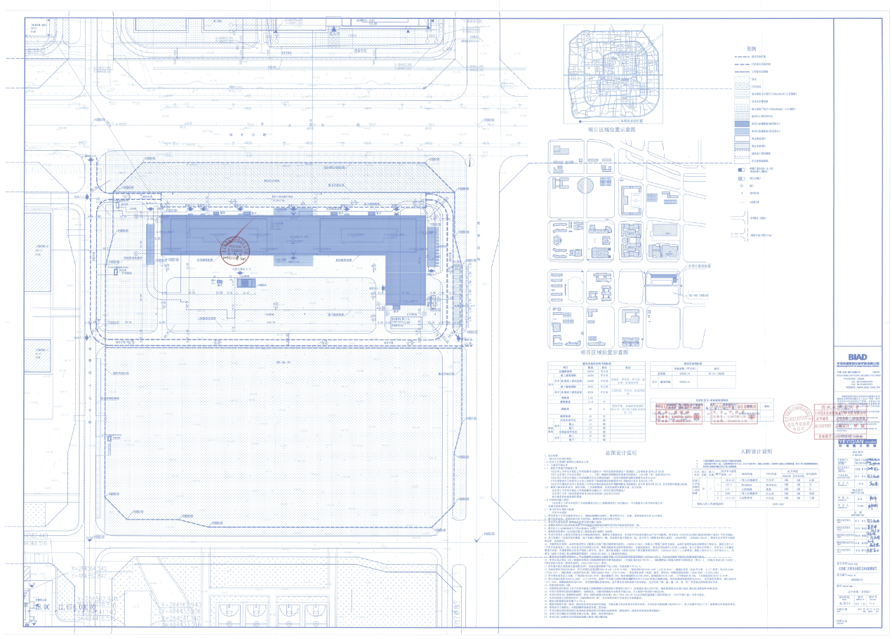

附件3：建筑工程施工许可证
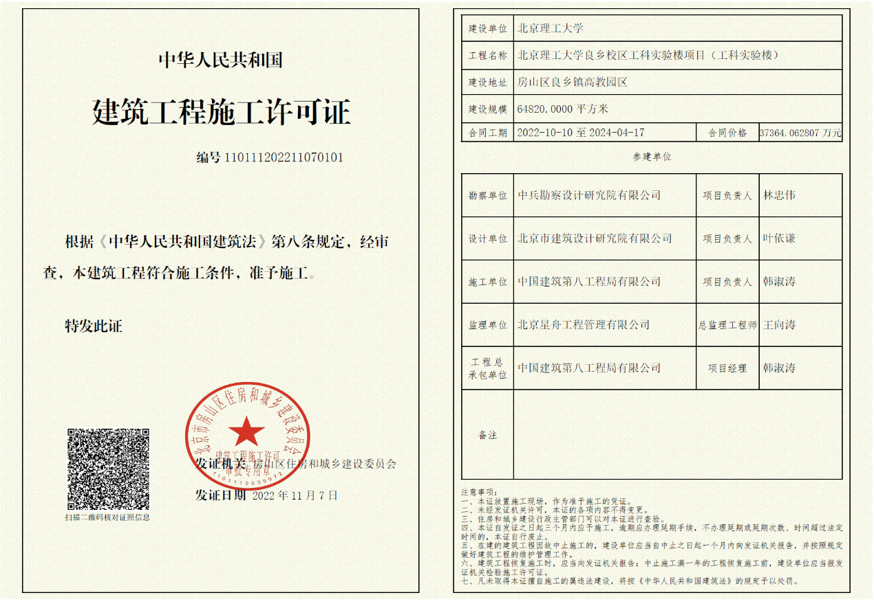
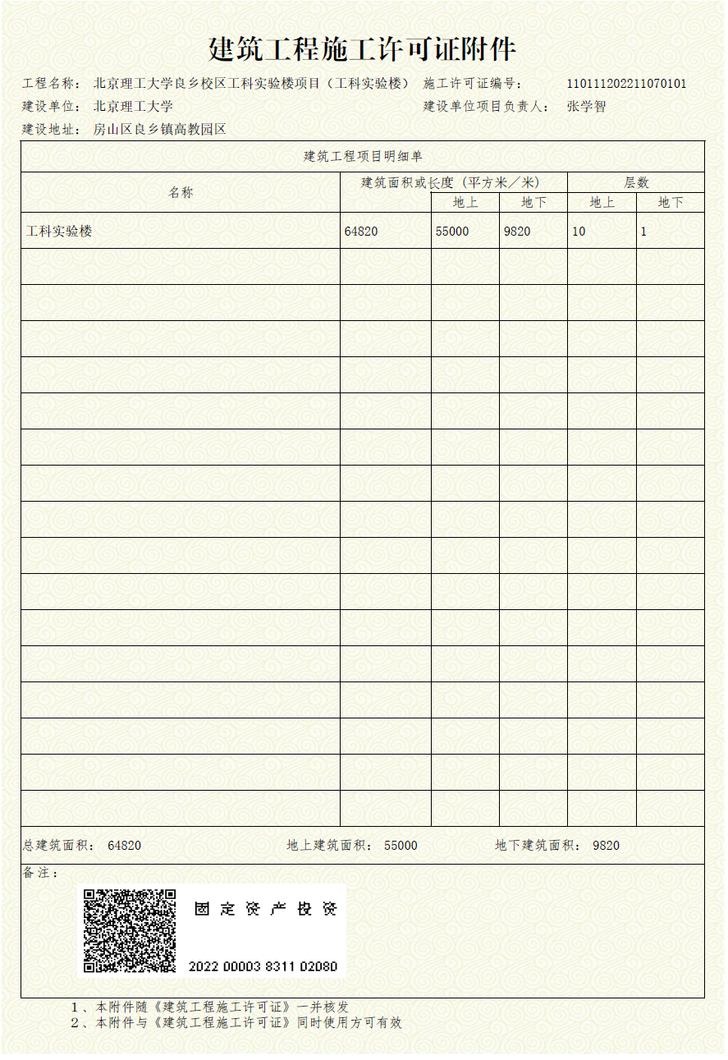

附件4：竣工联合验收通过意见书
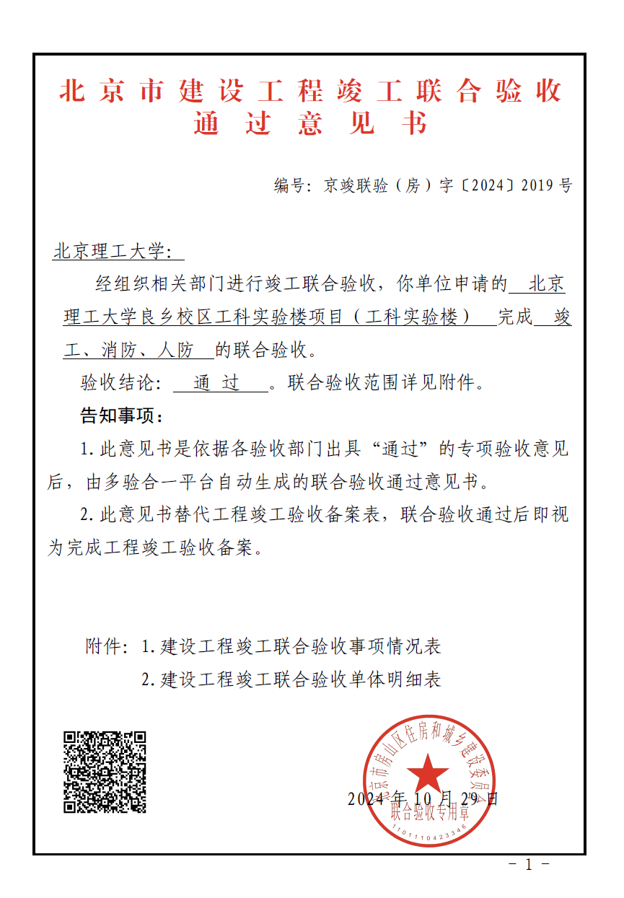
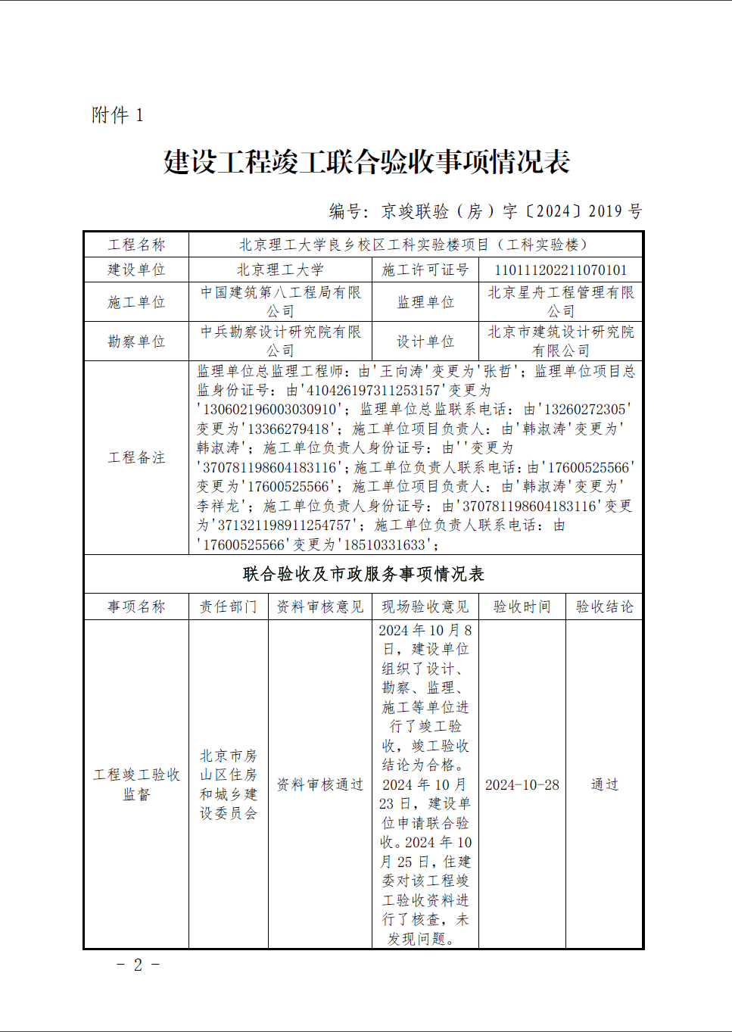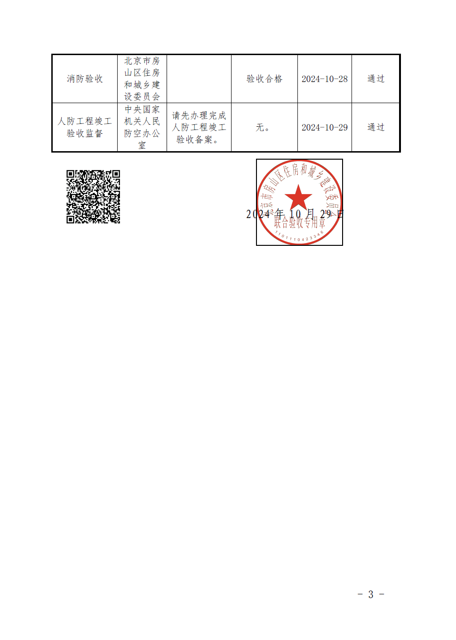
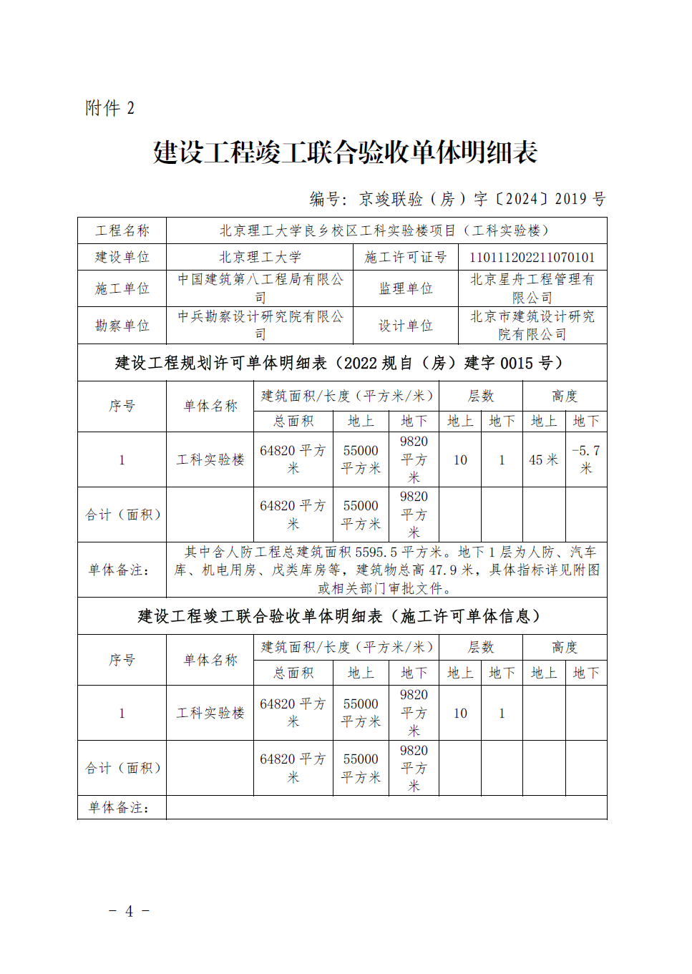

附件5：房产证说明
关于“北京理工大学 临近空间全高程环境多要素激光雷达探测平台项目”载体空间的说明

根据北京理工大学整体学科规划，临近空间探测等相关学科方向的实验室拟建设于北京理工大学良乡校区。北京理工大学良乡校区工科实验楼目前建筑主体已建设完成，经专家现场勘察，已具备使用条件。施工单位已完成验收材料组卷，预计2025年9月份完成项目验收，并取得相关不动产权证书。因此，本次申报的“北京理工大学 临近空间全高程环境多要素激光雷达探测平台项目”所购置设备拟安置于北京理工大学良乡校区工科实验楼5层和10层。
特此说明！

北京理工大学
2025年2月24日

附件6：节能审查说明
关于“临近空间全高程环境多要素激光雷达探测平台项目”
节能审查的说明

根据“北京理工大学 临近空间全高程环境多要素激光雷达探测平台项目”，有关材料所列建设内容及规模、建设方案，主要用能设备等内容，“临近空间全高程环境多要素激光雷达探测平台”主要能耗种类为电力，年电力消耗量30.0万千瓦时，折合标煤36.87吨标准煤。
依据《中华人民共和国节约能源法》、《固定资产投资项目节能审查办法》（国家发展改革委2023年第2号令）、《北京市节能审查办法》等相关文件要求，不需要进行节能审查。
特此说明！

北京理工大学
2025年2月24日

附件7：社会稳定风险评估说明
关于“临近空间全高程环境多要素激光雷达探测平台项目”
社会稳定风险评估的说明

根据“北京理工大学 临近空间全高程环境多要素激光雷达探测平台项目”，有关材料所列建设内容及规模、建设方案、项目选址周边环境情况等内容，“北京理工大学 临近空间全高程环境多要素激光雷达探测平台项目”不涉及征地拆迁等敏感因素，周边无人员密集的居住区、学校等场所。
依据《国家发展改革委关于印发<国家发展改革委重大固定资产投资项目社会稳定风险评估暂行办法的通知>》（发改投资[2012]2492号）等相关文件要求，项目不需要单独编制社会稳定风险评估。
特此说明！

北京理工大学
2025年2月24日

附件8：项目报价单（另行成册）

